URZĄD MIASTA LEGNICY

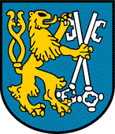

SPRAWOZDANIE Z REALIZACJI ZADAŃ
ZAWARTYCH W
STRATEGII ROZWOJU MIASTA LEGNICY
2015 – 2020 PLUS

ZA ROK 2018

Legnica, dnia 20.05.2019 r.
WSTĘP
Strategia Rozwoju Miasta Legnicy 2015-2020 PLUS została przyjęta Uchwałą Nr L/515/14 Rady Miejskiej Legnicy z dnia 27 października 2014 r. oraz zaktualizowana w uchwałą XLII/445/18 w dniu 29.01.2018 r. Jest to dokument kierunkowy, dążący do rozwoju Legnicy w średniookresowej perspektywie czasowej. Zawiera cele strategiczne oraz cele operacyjne, w które wpisano przedsięwzięcia. Zdefiniowana w dokumencie wizja i misja rozwoju miasta Legnicy opiera się na pięciu strategicznych celach, które są sobie równe pod względem ważności. Są to:
- Rozwój nowoczesnej gospodarki opartej na innowacjach oraz podnoszenie atrakcyjności inwestycyjnej Miasta,
- Wzrost znaczenia Legnicy jako regionalnego ośrodka edukacji, kultury, turystyki i sportu,
- Poprawa jakości i warunków życia Legniczan,
- Kształtowanie atrakcyjnej przestrzeni publicznej i zachowanie obiektów dziedzictwa kulturowego,
- Ochrona i kształtowanie środowiska przyrodniczego.
Realizację celów strategicznych wspomagają cele operacyjne:
- Modernizacja i rozbudowa układu transportu publicznego o znaczeniu regionalnym i ponadlokalnym,
- Rozbudowa i modernizacja infrastruktury technicznej dla istniejących i nowych terenów inwestycyjnych,
- Rozwój technologii oraz usług publicznych i komercyjnych świadczonych elektronicznie,
- Tworzenie „klimatu dla biznesu" - Legnica centrum konferencyjno-biznesowym,
- Dostosowanie oferty edukacyjnej do potrzeb rynku pracy,
- Implementacja nowoczesnych technologii w edukacji, służąca rozwojowi kompetencji cyfrowych dzieci i młodzieży,
- Rozbudowa oferty pozalekcyjnej i pozaszkolnej dla dzieci i młodzieży,
- Rozwój edukacji ustawicznej i innych form podnoszenia kwalifikacji dla osób pozostających na rynku pracy,
- Rozwój infrastruktury usług kultury, turystyki i sportu o znaczeniu ponadlokalnym,
- Kulturalna i sportowa aktywizacja dzieci i młodzieży, w tym szczególnie młodzieży akademickiej,
- Wykorzystanie technologii teleinformatycznych w rozwoju usług kultury i jej promocji,
- Wspieranie kultury i edukacji mniejszości narodowych jako ważnego elementu atrakcyjności miasta,
- Podniesienie jakości usług społecznych i ochrony zdrowia,
- Rozwój oferty i infrastruktury dla osób starszych,
- Zapewnienie bezpieczeństwa mieszkańcom i ich mieniu,
- Modernizacja wewnętrznego układu komunikacyjnego,
- Modernizacja i rozwój infrastruktury technicznej i zarządzania usługami komunalnymi,
- Rozwój przestrzeni publicznych sprzyjający aktywizacji lokalnych społeczności,
- Rewitalizacja obszarów zdegradowanych,
- Ochrona i adaptacja obiektów o wysokiej wartości architektonicznej i historycznej na potrzeby usług publicznych i rozwoju turystyki,
- Ochrona terenów cennych przyrodniczo i ich adaptacja na potrzeby edukacyjne oraz adaptacja zaniedbanych terenów zieleni na potrzeby rekreacji,
- Zintegrowanie i wzmocnienie systemów przeciwdziałania oraz ograniczania skutków powodzi i innych zjawisk ekstremalnych,
- Zwiększenie wykorzystania technologii efektywnych energetycznie i rozwiązań służących ograniczeniu emisji zanieczyszczeń i substancji szkodliwych, w tym CO₂,
- Kształtowanie świadomości ekologicznej mieszkańców,
- Rozwój infrastruktury dla gospodarki odpadami.
Realizacja przyjętej Strategii stanowi podstawę osiągnięcia zamierzonych celów. Niezwykle ważne jest systematyczne monitorowanie postępu realizacji zadań planowanych do wykonania w okresie obowiązywania Strategii. Sprawozdanie z wykonywanych działań sporządzane jest raz na rok. W 2019 roku opracowane sprawozdanie obejmuje okres od 01.01.2018 r. do 31.12.2018 r. w oparciu o materiały źródłowe wydziałów merytorycznych Urzędu Miasta Legnicy, jednostek organizacyjnych gminy oraz innych instytucji zewnętrznych wpisujących się w założenia rozwoju miasta określone w Strategii.
Zadania realizowane przez Gminę Legnica i jednostki organizacyjne znajdują odzwierciedlenie w dokumentach finansowych gminy, a mianowicie w budżecie miasta Legnicy i Wieloletniej Prognozie Finansowej oraz są zgodne z prowadzoną polityką zagospodarowania przestrzennego określoną w Studium Uwarunkowań i Kierunków Zagospodarowania Przestrzennego Gminy Legnica.
Zgodnie z zapisem Strategii organem recenzującym jest Zespół Zarządzający Strategią. Po przedstawieniu raportu Prezydentowi Miasta Legnicy i akceptacji przez Zespół Zarządzający oraz Radę Miejską, sprawozdanie zostanie opublikowane na stronie internetowej Urzędu Miasta Legnicy, umożliwiając w ten sposób zapoznanie się z jego treścią opinii publicznej.

ROZWÓJ NOWOCZESNEJ GOSPODARKI OPARTEJ NA INNOWACJACH ORAZ PODNOSZENIE ATRAKCYJNOŚCI INWESTYCYJNEJ MIASTA

  - MODERNIZACJA I ROZBUDOWA UKŁADU TRANSPORTU PUBLICZNEGO O ZNACZENIU REGIONALNYM I PONADLOKALNYM.

1.1.2. Budowa Zbiorczej Drogi Południowej w Legnicy - Etap III od al. Rzeczypospolitej do ul. Sikorskiego.

Kontynuowano prace związane z opracowaniem pełnobranżowej dokumentacji projektowo-kosztorysowej. Zakres opracowania obejmuje:
- przebudowę ul. Okrężnej na odcinku od al. Rzeczypospolitej do ul. Bystrej wraz z przebudową skrzyżowania ul. Okrężnej z al. Rzeczypospolitej,
- budowę nowej drogi na odcinku od ul. Bystrej do torów PKP wraz z budową skrzyżowania z ul. Radosną,
- budowę wiaduktu nad torami kolejowymi (linia 137 Legnica-Jawor),
- budowę nowej drogi na odcinku od torów kolejowych do istniejącej pętli autobusowej przy ul. Sudeckiej wraz z budową skrzyżowania z ul. Sudecką,
- przebudowę ul. Sudeckiej na odcinku od ul. Koskowickiej do ul. Sikorskiego,
- budowę nowej drogi od ronda przy ul. Radosnej w kierunku południowym do ul. Myrka,
- budowę nowej drogi od ronda w ul. Radosnej w kierunku północnym do ul. Koskowickiej w pobliżu al. Piłsudskiego.
Planowany termin zakończenia prac projektowych to IV kwartał 2019 r.

1.1.7. Przebudowa ulic: Bydgoskiej i Szczytnickiej w tym: Etap II ul. Szczytnicka.

Kontynuowane były prace projektowe obejmujące przebudowę ul. Szczytnickiej od skrzyżowania z ul. Bydgoską do skrzyżowania z ul. Pątnowską. Planowany termin zakończenia prac projektowych to II kwartał 2019 r.

1.1.8. Przebudowa drogi wojewódzkiej nr 364 w ciągu ul. Złotoryjskiej.

Zgodnie z obecnie obowiązującą Wieloletnią Prognozą Finansową Miasta Legnicy realizację zadania inwestycyjnego zaplanowano na lata 2021-2025.

1.1.9. Przebudowa mostu na rz. Czarna Woda w ciągu ul. Leszczyńskiej w Legnicy.

W ramach zadania został wykonany projekt budowlany oraz operat wodnoprawny. Złożono wniosek do Państwowego Gospodarstwa Wodnego Wody Polskie o wydanie decyzji wodnoprawnej.
1.1.11. Budowa drogi powiatowej stanowiącej połączenie drogi realizowanej w ramach S3 z ul. Lotniczą w Legnicy.

Opracowywano dokumentację projektową obejmującą:
- budowę odcinka drogi w granicach administracyjnych Gminy Legnica o długości ok. 1 234 m, w zakresie budowy ul. Kołobrzeskiej na odcinku od granicy administracyjnej Gminy Legnica do skrzyżowania z drogą powiatową, biegnącą ulicą Lotniczą,
- przebudowę ul. Lotniczej do skrzyżowania z ul. Żołnierską,
- budowę odcinka drogi w granicach administracyjnych Powiatu Legnickiego o długości ok. 156 m – w zakresie budowy drogi powiatowej w ciągu ul. Kołobrzeskiej, od granicy administracyjnej Gminy Legnica do połączenia z drogą zrealizowaną w ramach S3.
Zakończenie prac projektowych zaplanowano na IV kwartał 2019 r.

1.1.13. Przebudowa ulicy Leszczyńskiej wraz z budową sygnalizacji świetlnej na skrzyżowaniu ulicy Leszczyńskiej i Prusa.

Realizacja zadania została podzielona na etapy. Część realizowana w 2018 roku obejmowała ok. 70% całkowitego zakresu rzeczowego. W ramach zadania przebudowano:
- jezdnię i chodnik od strony wschodniej,
- zatokę autobusową,
- jezdnię, chodnik oraz ścieżkę rowerową od strony zachodniej,
- skrzyżowanie ulic Leszczyńskiej i Prusa wraz z infrastrukturą pod przyszłą sygnalizację świetlną.
Realizację zadania w zakresie przebudowy odcinka ulicy Leszczyńskiej od ul. Ścinawskiej do wiaduktu kolejowego, zaplanowano na 2019 rok.
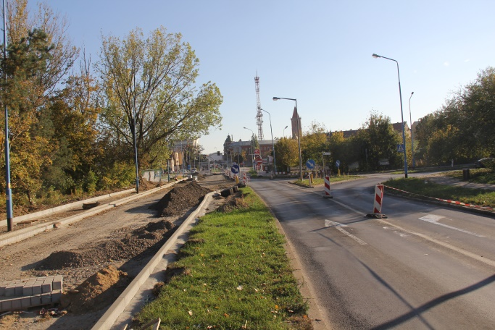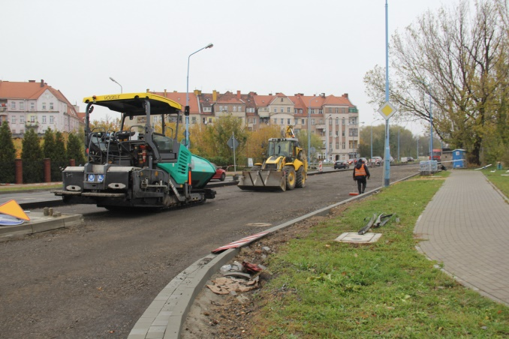
Ulica Leszczyńska
W ramach rozbudowy i modernizacji układu transportu publicznego przebudowany został odcinek ulicy Wrocławskiej od Placu Sybiraków do ulicy Nadbrzeżnej. Przebudowana została jezdnia i chodniki, wybudowano zatoki postojowe. Na ulicy Wrocławskiej odtworzono tory tramwajowe. Ponadto przebudowana została kanalizacja sanitarna oraz wybudowano kanalizację deszczową i kanalizację na cele szerokopasmowej sieci teleinformatycznej LEGMAN. Wykonano przyłącza wodociągowe do budynków. Na chodnikach ustawiono donice z drzewami i kwiatami oraz kosze na odpadki. Projekt został dofinansowany ze środków Europejskiego Funduszu Rozwoju Regionalnego w ramach RPO WD 2014-2020.
Dodatkowo rozpoczęto prace budowlane związane z przebudową ul. Nadbrzeżnej wraz z budową bulwaru nad Kaczawą. Zakres prac obejmuje: przebudowę jezdni i chodników, budową zatok postojowych, budowę bulwaru, jako miejsca rekreacji, wypoczynku, atrakcji i wydarzeń kulturalnych. Projekt został dofinansowany ze środków Europejskiego Funduszu Rozwoju Regionalnego w ramach RPO WD 2014-2020.

  - ROZBUDOWA I MODERNIZACJA INFRASTRUKTURY TECHNICZNEJ DLA ISTNIEJĄCYCH I NOWYCH TERENÓW INWESTYCYJNYCH.

1.2.1. Uzbrojenie i budowa dróg w rejonie ul. Jaworzyńskiej - wschodnie otoczenie osiedla Sienkiewicza dla terenów produkcyjno – usługowych w Legnicy.

Zgodnie z Wieloletnią Prognozą Finansową miasta Legnicy realizację zadania inwestycyjnego pn. „Uzbrojenie i budowa dróg w rejonie ul. Jaworzyńskiej – wschodnie otoczenie osiedla Sienkiewicza dla terenów produkcyjno - usługowych w Legnicy” zaplanowano na lata 2024-2028.

1.2.2. Uzbrojenie i budowa dróg w rejonie ul. Jaworzyńskiej oraz obwodnicy południowo-zachodniej dla terenów produkcyjno - usługowych w Legnicy.

Opracowany został Program Funkcjonalno-Użytkowy wraz z koncepcją wariantową dotyczącą włączenia ul. Myśliwskiej do obwodnicy zachodniej w Legnicy. Program obejmuje rozwiązania przekroju i geometrii drogi, koncepcji: odwodnienia pasa drogowego, oświetlenia i organizacji ruchu oraz informacji dotyczącej oceny oddziaływania na środowisko.

1.2.4. Włączenie terenów produkcyjno-usługowych w rejonie ul. Jaworzyńskiej oraz obwodnicy południowo – zachodniej do ul. Zachodniej.

Postęp w realizacji zadania został opisany w 1.2.2. pn. „Uzbrojenie i budowa dróg w rejonie ul. Jaworzyńskiej oraz obwodnicy południowo-zachodniej dla terenów produkcyjno - usługowych w Legnicy”.

1.2.5. Budowa układu komunikacyjnego dla obszaru aktywności gospodarczej w rejonie ulic: Nasiennej, Hangarowej i Myrka.

Opracowywano dokumentację projektową obejmującą budowę drogi na odcinku od skrzyżowania z ul. Myrka (bez skrzyżowania) poprzez ul. Hangarową do wylotu w kierunku Ronda Bitwy Legnickiej 1241 r., w ul. Nasienną. Zakończenie prac projektowych zaplanowano na IV kwartał 2019 r.

1.2.6. Uzbrojenie terenów inwestycyjnych, w tym pod zabudowę mieszkaniową.

Mając na uwadze m.in. zapewnienie terenom inwestycyjnym bezpośredniego dostępu do dróg publicznych oraz realizację zapisów poszczególnych miejscowych planów zagospodarowania, Gmina Legnica nabyła kolejne działki na terenie miasta.
Ponadto Legnickie Przedsiębiorstwo Wodociągów i Kanalizacji S. A. realizowało zadanie w zakresie:
- urządzeń wodociągowych, dla których wybudowano 3 218,86 m.b. sieci,
- urządzeń kanalizacyjnych, dla których wybudowano 2 580,74 m.b. sieci.
W celu wykonania kolejnych inwestycji w zakresie uzbrojenia terenów, zostały opracowane projekty techniczne dotyczące sieci wodociągowej i kanalizacyjnej w różnych lokalizacjach miasta.
Przedsięwzięcia te pozwoliły na rozwój budownictwa mieszkaniowego na terenie byłej jednostki Wojska Polskiego przy al. Rzeczypospolitej, po byłym ogrodnictwie – w rejonie ulic Chojnowskiej i Marynarskiej, czy na Osiedlu Piekary Jednostka „B”.

  - ROZWÓJ TECHNOLOGII ORAZ USŁUG PUBLICZNYCH I KOMERCYJNYCH ŚWIADCZONYCH ELEKTRONICZNIE.

    - Budowa Miejskiej Sieci Teleinformatycznej LEGMAN.

Działania realizowane w ramach zadania wynikają z programu „Budowa Miejskiej Szerokopasmowej i Bezpiecznej Sieci Teleinformatycznej LEGMAN w Legnicy” oraz Strategii Informatyzacji Gminy Legnica na lata 2016 – 2021.
Dzięki zakupionym urządzeniom aktywnym oraz budowie dodatkowych przyłączy światłowodowych, infrastruktura (kanalizacja i sieć światłowodowa) powstała w ramach Zintegrowanego Systemu Zarządzania Ruchem i Transportem Publicznym oraz Monitoringu Miejskiego, została włączona do sieci LEGMAN.
Integracja ta pozwoliła przenieść sygnał dla części kamer Monitoringu Miejskiego z infrastruktury radiowej w stabilną infrastrukturę światłowodową o wysokiej przepustowości. Ponadto, w wyniku współpracy Urzędu Miasta Legnicy z Komendą Miejską Policji w Legnicy, zintegrowano infrastrukturę światłowodową obu jednostek umożliwiając odbiór sygnału z kamer Monitoringu Miejskiego w siedzibie Policji. Poprzez sieć światłowodową podłączono również główną stację bazową Monitoringu Miejskiego do Centrum Monitoringu Miejskiego. Działania te wyeliminowały kosztowne w utrzymaniu radiolinie, pomiędzy stacją bazową, a Strażą Miejską i KMP przy ul. Staffa.
Przebieg części doziemnej infrastruktury sieci LEGMAN planowany jest w taki sposób, aby można było podłączyć jak największą liczbę jednostek gminy do wspólnej sieci. W II kwartale 2018 roku zakończono budowę kolejnych pięciu przyłączy światłowodowych, o długości trasy optycznej ok. 1,8 km, do następujących lokalizacji:
- stacji bazowej zlokalizowanej przy ul. Gwiezdnej 1,
- siedziby Legnickiej Biblioteki Publicznej przy ul. Piastowskiej 22,
- siedziby Archiwum Urzędu Miasta Legnicy przy ul. Świętego Piotra 14,
- oraz dwóch siedzib Miejskiego Ośrodka Pomocy Społecznej zlokalizowanych przy ul. Rynek 3 oraz Chojnowskiej 112.
Udostępnione usługi elektroniczne umożliwiły połączenie rozproszonych lokalizacji w jedną sieć logiczną oraz stworzyły bazę w obszarze usług IT, Centrum Usług Wspólnych.
Infrastrukturę Miejskiej Sieci Teleinformatycznej LEGMAN w części radiowej rozbudowano także o kolejną (trzecią) stację bazową na częstotliwości ogólnodostępnej 5 GHz, na budynku przy ul. Chojnowskiej 112, zwiększając zasięg radiowej sieci LEGMAN na północno-zachodnim obszarze miasta. Zapewniono tym samym zasięg sieci LEGMAN na 90% obszaru miasta. Rozbudowa infrastruktury sieciowej (radiowej i światłowodowej) umożliwiła zwiększenie liczby lokalizacji jednostek gminnych do 30, którym świadczona jest usługa bezpłatnego dostępu do Internetu oraz dostępu do zasobów IT Urzędu Miasta. Zwiększono obszar objęty bezpłatnym dostępem do sieci Internet, świadczony mieszkańcom i turystom za pośrednictwem bezprzewodowych punktów dostępowych typu hot-spot, o teren Parku Miejskiego oraz budynek Legnickiej Biblioteki Publicznej zlokalizowanej przy ul. Piastowskiej 22.
W roku 2018 rozpoczęto inwentaryzację i kontrolę stanu technicznego kanałów teletechnicznych budowanej od 2007 roku sieci LEGMAN. Przeprowadzona została pilotażowa inwentaryzacja dwóch nowo oddanych odcinków w ul. Jaworzyńskiej i Alei Stulecia Odzyskania Niepodległości. W kolejnych etapach zostanie przeprowadzana inwentaryzacja całej infrastruktury sieci LEGMAN.
Na bieżąco prowadzono prace w zakresie aktualizacji dokumentacji związanej z projektem LEGMAN w zakresie przyłączania nowych jednostek gminy do sieci radiowej i światłowodowej, a także w zakresie paszportyzacji sieci. Stale aktualizowana mapa sieci LEGMAN była udostępniana na stronie legman.pl.
Na bieżąco dokonywano uzgodnień prac projektowych i budowlanych na odcinkach sieci LEGMAN realizowanych w ramach innych inwestycji miejskich (część doziemna). Analizowano też inne prace i projekty pod kątem możliwości osiągnięcia przy ich wykorzystaniu, celów projektu oraz jak najlepszego wykorzystania sieci LEGMAN (część radiowa i doziemna).
Wykorzystując infrastrukturę sieci LEGMAN zostały przygotowane i zrealizowane inne projekty miejskie: m.in. modernizacja stadionu oraz palmiarni. Rozbudowa sieci LEGMAN została uwzględniona w projektowanych i realizowanych zadaniach drogowych dotyczących ulic: Nadbrzeżnej, Wrocławskiej, Kołobrzeskiej, drogi w okolicy dawnego lotniska czy zbiorczej drogi południowej - etap III.

1.3.2. Informatyzacja Urzędu Miasta - zakup i wdrożenie systemów wspomagających zarządzanie Miastem (w tym m. in. integracja rozwiązań z zakresu mapy numerycznej z pozostałymi bazami danych i rejestrami UM) oraz rozbudowa infrastruktury teleinformatycznej w celu upowszechnienia elektronicznego dostępu do UM (w tym doposażenie w sprzęt komputerowy).

Wykonano prace w zakresie infrastruktury technicznej, na potrzeby podniesienia poziomu bezpieczeństwa i wydajności eksploatowanych w UM Legnica rozwiązań teleinformatycznych. Uruchomione zostały nowe serwery, wymieniono urządzenia aktywne, jak również zmodyfikowano konfigurację sieci wewnętrznej Urzędu - LAN pod kątem wprowadzonych zmian oraz bezpieczeństwa.
Zrealizowany został zakres rzeczowy projektu wynikającego ze „Strategii Informatyzacji Gminy Legnica na lata 2016 – 2021” pn. „Usprawnienie obsługi klienta, w tym budowa i udostępnienie e-usług w Gminie Legnica” (zwanego także e-OK). Na realizację zadania Gmina Legnica pozyskała dofinansowanie z Europejskiego Funduszu Rozwoju Regionalnego w ramach RPO WD 2014-2020, w kwocie 893 332,21 zł przy całkowitej wartości 1 438 158,26 zł.
Projekt miał na celu uruchomienie i upowszechnienie usług elektronicznych świadczonych dla klientów urzędu. Elementami projektu były także prace w tzw. części back office – czyli przystosowanie systemów wykorzystywanych w urzędzie do przygotowania i przetwarzania danych klientów oraz przygotowania dla nich e-usług. I tak:
- wprowadzono do użytku kolektory elektronicznych potwierdzeń doręczenia korespondencji, które zostały użyte po raz pierwszy podczas doręczania decyzji o wysokości podatku od nieruchomości za rok 2018. Dodatkowo, wdrożono mechanizm przystosowany do doręczania upomnień oraz wezwań do zapłaty, tworzonych w zintegrowanym systemie wspomagającym zarządzanie miastem - KSAT2000i. Za pomocą kolektorów doręczono 37 339 decyzji oraz 4 421 awizowano (łącznie 41 760). Mechanizm elektronicznych potwierdzeń przyjęcia decyzji za pomocą kolektora, usprawnił pracę związaną z rejestrowaniem przyjęcia decyzji wymiarowej przez podatnika oraz umożliwił przekazywanie informacji online o wysokości wymiaru podatku do systemu PLIP – dedykowanej dla mieszkańców platformy informacyjno-płatniczej (plip.legnica.eu),
- udostępniono dla klientów urzędu platformę informacyjno-płatniczą PLIP, gdzie zalogowany użytkownik sprawdzi swoje zobowiązania oraz ma możliwość dokonywania płatności elektronicznych za swoje zobowiązania,
- udostępniono na platformie ePUAP interaktywne elektroniczne formularze deklaracji, informacji i wniosków z obszaru podatków i opłat lokalnych,
- opracowywano usługę powiadamiania SMS-em o terminach płatności i występujących należnościach,
- udostępniono platformę e-Urząd pod adresem e-urzad.legnica.eu, która dostarcza wiele cennych informacji o sposobie załatwiania spraw, dostępnych usługach elektronicznych, portalach i informacjach przydatnych każdemu klientowi (e-urzad.legnica.eu),
- oddano do użytku platformę napisz.legnica.eu, za pośrednictwem której realizowane były konsultacje społeczne oraz dzięki której klienci mogą zgłaszać uwagi, usterki, problemy na jakie trafiali w swojej okolicy.
Ponadto w części back office narzędzi dedykowanych dla projektu e-OK:
- wdrożono nową wersję systemu obiegu dokumentów elektronicznych, który posiada m.in. funkcjonalność integracji z systemem wspomagającym zarządzanie miastem KSAT2000i, w zakresie danych kontrahentów oraz przepływu dokumentów elektronicznych,
- wdrożono mechanizm integracji systemu geodezyjnego z systemem KSAT2000i w zakresie przepływu informacji o opłatach za wydawane klientom dokumenty geodezyjne.
Dla wdrażanych usług opracowano dokumenty niezbędne do zamieszczenia na portalach, takie jak: regulaminy, polityki prywatności, zasady korzystania z portali, przygotowano procedury aktywacji kont użytkowników oraz przygotowano i zamieszczono na ww. portalach filmy prezentujące zapisane treści w języku migowym, na potrzeby osób głuchoniemych.
Zakończono proces wdrożenia nowych miejskich portali internetowych: www.legnica.eu, portal.legnica.eu, prezydent.legnica.eu, legnicart.legnica.eu. Dzięki czemu, wszystkie portale posiadają jeden wspólny system zarządzania treścią. Zrealizowano prace w zakresie dostosowania portali do wytycznych standardów W3C m.in. w zakresie udogodnień dla osób niedowidzących oraz dostosowania ustawień dla lepszego pozycjonowania – SEO, dotyczącego poprawy mechanizmów wyszukiwania treści przez przeglądarki internetowe.
Na potrzeby urzędu oraz jednostek gminnych uruchomiono platformę przetargową realizującą postępowania przetargowe powyżej 30 tys. euro. Usługa ta jest kolejnym (obok wspólnego BIP, poczty elektronicznej, platformy wymiany plików, wspólnego VATu) elementem centralizacji usług IT dla wszystkich jednostek Gminy.
W oparciu o bazy danych kluczowych systemów dziedzinowych wspomagających zarządzanie miastem, budowano, na indywidualne potrzeby użytkowników i projektów, kolejne mechanizmy analiz danych tj. system STB – tworzony na indywidulane potrzeby pracowników urzędu. I tak:
- wraz z budową e-usług w ramach projektu e-OK, na potrzeby doręczania decyzji podatkowych stworzono mechanizm analizy i weryfikacji Elektronicznych Zwrotek. Aplikacja służyła technicznemu rozliczaniu procesu poprzez rejestrowanie, przeglądanie, analizowanie i raportowanie danych przesyłanych przez kolektory. Powyższe działania wynikają ze „Strategii Informatyzacji Gminy Legnica na lata 2016 – 2021”,
- na potrzeby inwentaryzacji gruntów będących w posiadaniu Gminy Legnica, stworzono mechanizm umożliwiający analizę trójstronną danych przechowywanych w systemach dziedzinowych (geodezyjnym i finansowym) oraz danych będących w posiadaniu wydziału merytorycznego. Mechanizm porównuje trzy bazy danych, raportując występujące rozbieżności,
- w użytkowanej aplikacji wspomagającej obszar gospodarki odpadami, stworzono mechanizm raportowania danych dotyczących przeprowadzonych kontroli nieruchomości.
Wdrożono nowe, bardziej wydajne środowisko bazodanowe dla systemu ewidencji dróg, wraz z oznakowaniem (nowy serwer, serwis WMS publikujący dane ewidencji dróg w sieci Internet na potrzeby innych systemów dziedzinowych). System użytkowany jest w Urzędzie Miasta i Zarządzie Dróg Miejskich. Zadanie realizuje cele Strategii Informatyzacji Gminy Legnica na lata 2016 – 2021.
Wdrożono i udostępniono użytkownikom Urzędu Miasta nową wersję portalu prezentującego stale powiększaną, poprzez procesy cyfryzacji, bazę danych ewidencji gruntów i budynków.
Zrealizowano prace w zakresie portali internetowych, m.in. rozbudowano portal e-miasto o usługi oferowane przez jednostki i instytucje miejskie, przygotowano mechanizm strony WWW dla seniorów, wdrożono elektroniczny formularz PIT na stronie urzędu.
W ramach prac nad budżetem obywatelskim, wykonano czynności związane z przygotowaniem aplikacji do głosowania, w tym testowano i opracowywano dane zasilające.
W ramach działań związanych z budową Centrum Usług Wspólnych (CUW), wynikających ze „Strategii Informatyzacji Gminy Legnica na lata 2016 – 2021” ujednolicono zasady dotyczące obsługi informatycznej w jednostkach gminy w zakresie poczty elektronicznej. Prace mają na celu ograniczenie kosztów związanych z użytkowaniem poczty elektronicznej, poprawienie organizacji pracy w obszarze wykorzystania systemów teleinformatycznych, realizacje przepisów prawa oraz kreowanie wizerunku nowoczesnej gminy. W wyniku zrealizowanych prac wykonano konfigurację systemu pocztowego oraz zakupiono niezbędne narzędzia i licencje.
Aktualnie w domenie legnica.eu funkcjonuje utworzonych i skonfigurowanych 51 domen pocztowych drugiego stopnia. Utrzymywanych jest 868 kont pocztowych dla 51 jednostek gminy oraz 63 grupy mailowe. Liczba kont pocztowych i grup mailowych stale wzrasta, wraz z potrzebami użytkowników.
Kolejnym uruchomionym elementem CUW była Platforma Wymiany Plików dla Jednostek Gminy. Usługa ma za zadanie bezpieczną wymianę plików szyfrowanych oraz materiałów dużych rozmiarów - niemożliwych do wysłania za pośrednictwem poczty elektronicznej i takich, które ze względu na treści, wymagają szczególnego zabezpieczenia.
W ramach realizacji platformy skonfigurowano przestrzeń dyskową, strukturę katalogów dla jednostek oraz grupy uprawnień dla poszczególnych jednostek. Na Platformie Wymiany Plików zarejestrowanych zostało blisko 100 kont użytkowników.
Sukcesywnie realizowana była wymiana sprzętu komputerowego użytkowanego w Urzędzie Miasta. W 2018 roku zakupiono m.in. 14 komputerów biurkowych, 7 drukarek oraz oprogramowanie biurowe.
Uruchomiono system elektronicznej publikacji ogłoszeń (ETO) w urzędzie, który realizował cele „Strategii Informatyzacji Gminy Legnica na lata 2016 – 2021”. System składa się z 5 elektronicznych tablic ogłoszeniowych, rozmieszczonych w budynkach urzędu oraz jednego kiosku ogłoszeniowego, zlokalizowanego w USC. Tablice elektroniczne zastąpiły tradycyjne, na których informacja była rozproszona, co utrudniało klientom jej odnalezienie. Zasoby ETO udostępniono także online pod adresem eto.legnica.eu. Dodatkowo zarówno z poziomu tablicy zlokalizowanej w urzędzie, jak i strony WWW umożliwiono klientowi przesyłanie na własny adres mailowy intersujących go ogłoszeń.
Zainstalowano i uruchomiono system wideokonferencyjny na potrzeby spotkań i telekonferencji.
W Akademii Rycerskiej oraz Biurze Obsługi Klienta uruchomiono nowy system kolejkowy wraz z funkcjonalnością Internetowej rezerwacji wizyty.

1.3.3. Tworzenie baz danych BDOT500 i GESUT dla m. Legnicy.

Zakończono prace związane z utworzeniem bazy BDOT500. W wyniku tego, powstała baza, obejmująca obszar całego miasta Legnicy, zawierająca 40 obrębów. Łączny koszt jej budowy wyniósł 321 000 zł, z czego 165 000 zł to środki zewnętrzne pozyskane na realizację zadania.
W związku z otrzymaną informacją od Głównego Urzędu Geodezji i Kartografii o rezygnacji z realizacji III etapu projektu dotyczącego współpracy przy tworzeniu i utrzymywaniu krajowej bazy geodezyjnej sieci uzbrojenia terenu GESUT, podjęto decyzję o realizacji zadania we własnym zakresie. Na realizację zadania pozyskano środki z budżetu Województwa Dolnośląskiego w wysokości 350 000 zł. W 2018 roku została stworzona baza GESUT dla 23 obrębów miasta Legnicy.

1.3.4. Cyfryzacja dokumentacji stanowiącej podstawy wprowadzania zmian w bazie EGiB m. Legnicy.

Wykonana została cyfryzacja wszystkich dowodów zmian z ewidencji gruntów i budynków oraz wyciągów z operatów szacunkowych z lat 2016-2017. Zdigitalizowane zasoby zostały zaimplementowane do systemu teleinformatycznego, co umożliwiło stworzenie odpowiednich rekordów dokumentów. Całkowity koszt zadania wyniósł 48 000 zł, z czego 25 000 zł to pozyskane środki zewnętrzne.
Realizacja przedmiotowego zadania umożliwi uruchomienie kolejnej e-usługi pn. Portal Rzeczoznawcy.

  - TWORZENIE "KLIMATU DLA BIZNESU" – LEGNICA CENTRUM KONFERENCYJNO-BIZNESOWYM.

    - Organizacja i udział w spotkaniach, konferencjach, targach, w tym współpraca przedstawicieli firm oraz pracodawców w regionie oraz na terenie kraju.

Mając na celu rozwój gospodarczy miasta, podobnie jak w poprzednich latach przedstawiciele Gminy Legnica zorganizowali oraz uczestniczyli w licznych spotkaniach, konferencjach i kongresach, które miały na celu integrację środowiska związanego z biznesem. W wydarzeniach uczestniczyli reprezentanci organizacji skupiających przedsiębiorców, przedstawiciele dużych firm, sektora małych i średnich przedsiębiorstw, spółek komunalnych, a także przedstawiciele gmin z terenu całej Polski.
Gmina Legnica współpracowała z pracodawcami, małymi i średnimi przedsiębiorstwami przy organizacji i współorganizacji licznych imprez, wydarzeń czy akcji. Do najważniejszych można zaliczyć:
- udział w Międzynarodowych Targach Nieruchomości i Inwestycji Real Connect w Warszawie, w ramach których zaprezentowano oferty inwestycyjne, uczestniczono w konferencji Smart City i debacie z niemieckimi pośrednikami inwestycji zagranicznych,
- uczestnictwo w cyklicznych spotkaniach Klubu Biznesu Miedzi zrzeszających pracodawców z Dolnego Śląska,
- współpraca z Kinem Piast w ramach Filmowego Festiwalu Wolności i organizacji pokazu filmów najwybitniejszych polskich tytułów, oraz z Kinem Helios, gdzie miały miejsce spotkania warsztatowe oraz gala projektu Zrób Swój Start-up II. Projekt dodatkowo został zaprezentowany jako dobra praktyka na Ogólnopolskiej Konferencji Startupowej w Słupsku.
Kontynuowano kampanię Invest in Legnica. Oferta prezentowana była lokalnym i regionalnym przedsiębiorcom w ramach cyklicznych spotkań Klubu Biznesu Miedzi Legnica oraz Związku Pracodawców Polskiej Miedzi. Projekt promowano na oficjalnym portalu miasta www.legnica.eu w mediach lokalnych, regionalnych oraz ogólnopolskich. Zaprezentowano go podczas Międzynarodowych Targów Inwestycji Real Connect 2018 CEE PROPERTY & INVESTMENT FAIR, odbywających się w Centrum EXPO XXI w Warszawie.
W ramach Spotkań Kobiet, promowano lokalne firmy i przedsiębiorstwa na zasadzie partnerstwa w ww. wydarzeniach. W Letia Business Center i przy współpracy z nią zorganizowano spotkania z wieloma znanymi osobami. W każdym uczestniczyło ponad 400 osób. Spotkania cieszyły się dużym zainteresowaniem lokalnych i regionalnych mediów.
Wszystkie wydarzenia promowano w mediach w ramach prowadzonego serwisu prasowego, na konferencjach prasowych i briefingach. Nadzorowano opracowywanie materiałów oraz współpracowano przy tworzeniu cyklicznych programów emitowanych w mediach, za pośrednictwem m.in.:
- Radia Plus Legnica – „Legnica, z nią zawsze po drodze”,
- TV Dami - „Legnica, miasto do życia”,
- Muzycznego Radia Jelenia Góra - „Wieści samorządowe”,
- Serwisu Samorządowego Polskiej Agencji Prasowej, w ramach umowy członkostwa w Klubie Samorządowym PAP,
- podatkowych podserwisach,
- oraz publikacji w lokalnych, regionalnych i ogólnokrajowych periodykach.
Klub Biznesu Miedzi Legnica działał przy ekstraklasowym klubie sportowym Miedź Legnica. Jego celem było skupienie przedsiębiorców związanych z regionem, potrafiących łączyć przyjemne z pożytecznym, czyli rozwój zawodowy z pasją, jaką jest piłka nożna. Klub tworzył warunki do nawiązywania kontaktów biznesowych, które wspierały lokalną gospodarkę. Jednym z zadań Klubu był marketing sportowy.
Klub Biznesu skupiał głównie lokalnych przedsiębiorców, którzy nawiązywali znajomości owocujące współpracą biznesową.
Mając na celu tworzenie klimatu dla biznesu oraz wspieranie lokalnej przedsiębiorczości gmina współpracowała z Legnickim Klubem Biznesu, stowarzyszeniem prowadzącym działalność na rzecz wspierania szeroko rozumianego rozwoju gospodarczego. Klub m.in. reprezentuje interesy przedsiębiorców z Legnicy poprzez współdziałanie z organami władzy samorządowej. Wynikiem tej współpracy były spotkania, których tematy dotyczyły zagadnień związanych z planowaniem przestrzennym, opłatami od środków transportu. Omawiano także zagadnienia związane z kierunkami kształcenia zawodowego dostosowanego do potrzeb lokalnego rynku pracy.
Powiatowy Urząd Pracy w Legnicy m.in. na podstawie zawartego porozumienia Gminy Legnica z Powiatem Legnickim realizował zadania w zakresie aktywizacji rynku pracy oraz przeciwdziałania bezrobociu. W ramach prowadzonego wsparcia rozwoju lokalnych biznesów udzielane były dofinansowania dla przedsiębiorców otwierających działalność gospodarczą. W 2018 r. dzięki przyznanemu wsparciu 99 nowych przedsiębiorców z Legnicy rozpoczęło działalność. Innym narzędziem wspierającym przedsiębiorczość w mieście było dofinansowanie doposażenia nowo powstałych stanowisk pracy dla działających i rozwijających się przedsiębiorców. Z tej formy wsparcia skorzystało 72 przedsiębiorców.

    - Promocja Legnicy jako miasta przyjaznego dla przedsiębiorcy oraz promocja Smart City.

Miasto promowano w codziennej komunikacji, przy użyciu serwisów prasowych, stron www i mediów, dzięki którym przedstawiano nowoczesne rozwiązania, a także ich symbiozę z istniejącą już infrastrukturą. Podejmowano przedsięwzięcia w postaci konferencji, wystąpień w sprawach społecznie ważnych. Promowane były przedsięwzięcia dotyczące realizacji systemu współpracy pomiędzy Legnicą a ościennymi gminami (spotkania subregionalne).
Przedstawiciele Gminy Legnica uczestniczyli w strategicznych wydarzeniach związanych z tematyką dotyczącą funkcjonowania nowoczesnych miast tj. Kongresie Regionów w Krynicy Zdroju, Smart City w Zakopanem, Smart City Forum w Warszawie, konferencji Smart City Sucesspoint we Wrocławiu), promując nowoczesne rozwiązania realizowane w Legnicy.
Zgodnie z przyjętą strategią promocyjną Legnica – Smart City, jednym z jej filarów jest element SMART Ekonomia, rozumiany jako nieustanne zwiększanie konkurencyjności miasta poprzez: łączenie sił władz samorządowych, mieszkańców i przedsiębiorców tak, by wspólnie czerpać korzyści ze Smart City. Do promocji tych działań wykorzystywane były media społecznościowe (Twitter, Facebook, Instragram), lokalne media oraz cykliczne programy, m.in. „Miasto do życia” w lokalnej TV Dami.
Lokalne firmy i przedsiębiorstwa promowano podczas imprez o zasięgu regionalnym m.in. Dron Festiwal, Legnica z Nieba oraz w ramach programów realizowanych przy współpracy z lokalnymi partnerami, jak np. Legnica Przyjazna Rodzinie.
Zorganizowano drugą edycję projektu „Zrób swój Startup”. Akcja skierowana była do młodzieży szkół średnich, w ramach której przygotowano warsztaty oraz galę z udziałem twórców aplikacji Footsteps.
Gmina Legnica wzięła udział w VIII edycji ogólnopolskiego konkursu „Grunt na medal” 2018, którego organizatorem byli: Polska Agencja Inwestycji i Handlu S. A., Marszałkowie Województw oraz Regionalne Centra Obsługi Inwestora. Konkurs miał na celu wyłonienie i promocję najlepszych terenów pod inwestycje produkcyjne. Do konkursu została zgłoszona działka 11/12, obręb Bartoszów, zlokalizowana w bezpośrednim sąsiedztwie terenu byłego lotniska. Zgłoszony teren inwestycyjny zajął I miejsce w województwie dolnośląskim.

WZROST ZNACZENIA LEGNICY JAKO REGIONALNEGO OŚRODKA EDUKACJI, KULTURY, TURYSTYKI I SPORTU.

2.1. DOSTOSOWANIE OFERTY EDUKACYJNEJ DO POTRZEB RYNKU PRACY.

2.1.1. Przebudowa i przystosowanie obiektu szkolnego przy ul. Mazowieckiej 3 na potrzeby Zespołu Placówek Specjalnych w Legnicy.

Wykonane zostały prace projektowe dla pięciu etapów inwestycji oraz uzyskano pozwolenie na budowę w zakresie I etapu. Część pierwsza obejmuje segment C, część segmentu B oraz łącznik prowadzący do sali gimnastycznej. Na potrzeby Zespołu Placówek Specjalnych wykonane zostały prace związane z funkcjonowaniem:
- ośrodka rewalidacyjno-wychowawczego - w piwnicy i na parterze budynku,
- przedszkola - na I piętrze,
- internatu – na II piętrze.
Zrealizowano roboty budowlane obejmujące rozbiórkę ścian klatki schodowej, dobudowę szybu windowego, wymianę stolarki okiennej i drzwiowej, częściową wymianę grzejników, przebudowę sanitariatów oraz prace związane z wykonaniem elewacji segmentu C i części B oraz łącznika.
Zgodnie z Wieloletnią Prognozą Finansową miasta Legnicy zakończenie prac zaplanowano na rok 2020.

2.1.2. Wypracowanie ogólnomiejskiego systemu doradztwa zawodowego, w tym stworzenie programu doradztwa zawodowego w klasach VII i VIII szkół podstawowych oraz dotychczasowych klas gimnazjalnych w kierunku świadomego wyboru dalszego kierunku kształcenia.

W 2018 r. funkcjonował program zewnętrznego wsparcia szkół i placówek w zakresie doradztwa zawodowego pn. Legnicka Szkoła Doradztwa Edukacyjno-Zawodowego. Jego zadaniem było wspieranie szkół na każdym etapie edukacyjnym w zakresie organizacji doradztwa zawodowego poprzez organizację różnych form doskonalenia dla pedagogów, wychowawców, doradców zawodowych. Celem nadrzędnym programu było kształtowanie wśród młodych ludzi i ich rodziców postawy świadomego wyboru dalszego kierunku kształcenia w kontekście dynamicznie rozwijającego się rynku pracy.
W ramach wsparcia doradców zawodowych, pedagogów szkolnych oraz szkolnych liderów doradztwa edukacyjno-zawodowego Ośrodek Doradztwa Metodycznego i Doskonalenia Nauczycieli opracował program pn. „Sieć współpracy i samokształcenia Doradca Zawodowy”. Program obejmował różne formy doskonalenia doradców zawodowych, a także tworzył sieć wzajemnej współpracy, do której zaproszono przedstawicieli ościennych gmin.
W ramach współpracy Państwowej Wyższej Szkoły Zawodowej im. Witelona w Legnicy i Ośrodka Doradztwa Metodycznego i Doskonalenia Nauczycieli zorganizowana została konferencja pn. Regionalna sieć współpracy - jako odpowiedź na wyzwania współczesnego doradztwa zawodowego. Zadaniem konferencji było pobudzenie współpracy środowiska doradców oraz przedstawienie możliwych kierunków rozwoju. Uczestnicy skorzystali z doświadczenia i wiedzy doradców zawodowych zatrudnionych w instytucjach rynku pracy i w szkolnictwie wyższym.
Kolejnym ważnym obszarem działania na rzecz świadomego wyboru dalszego kierunku kształcenia było doradztwo zawodowe prowadzone dla uczniów klas VII i VIII szkół podstawowych. W tym celu, zgodnie z przepisami prawa oświatowego szkoły opracowały program zajęć pn. „Wewnątrzszkolny system doradztwa zawodowego”. Nowe zajęcia wprowadzono do planu nauczania, po 10 godzin lekcyjnych w ciągu roku szkolnego.
Działania szkół zostały wsparte przez Centrum Pomocy Psychologiczno-Pedagogicznej i Doskonalenia Nauczycieli w Legnicy, dzięki czemu 23 grupy uczniów z dotychczasowych gimnazjów uczestniczyły w zajęciach zorganizowanych w szkołach zawodowych. Tam zaprezentowano ofertę edukacyjną poszczególnych szkół, przeprowadzono pokazy oraz krótkie zajęcia warsztatowe.
Dyrektorzy szkół podstawowych zorganizowali spotkania doradców zawodowych z rodzicami przyszłych absolwentów gimnazjów. Na spotkaniach omawiano funkcjonujące w Legnicy typy szkół oraz promowano szkolnictwo zawodowe.
W celu pozyskania środków unijnych z Regionalnego Programu Operacyjnego Województwa Dolnośląskiego 2014-2020 Gmina Legnica opracowała i złożyła wniosek aplikacyjny na realizację autorskiego projektu pn. „Legnicka edukacja dla przyszłości”. Wniosek został zakwalifikowany do dofinansowania. Całkowita wartość projektu stanowi kwotę 4 274 900,88 zł, z czego 3 633 665,74 zł to dofinansowanie. W ramach projektu przyznano Gminie Legnica dodatkowe 10 % z budżetu państwa w kwocie 424 152,96 zł. Projekt będzie realizowany od 2019 roku i zakłada organizację dodatkowych, dobrowolnych, pozalekcyjnych zajęć. Ma na celu zapewnienie równego dostępu do wysokiej jakości edukacji. Część projektu dotyczy organizacji dodatkowych zajęć z doradztwa zawodowego dla uczniów kl. VII i VIII.

2.1.3. Współpraca szkół zawodowych z pracodawcami w zakresie ustalania kierunków kształcenia.

Szkoły prowadziły systematyczną współpracę z pracodawcami w celu ustalania nowych kierunków kształcenia zawodowego. W roku szkolnym 2018/19 uruchomiono kształcenie w zawodach:
- technik hutnik w Zespole Szkół Technicznych i Ogólnokształcących,
- technik eksploatacji portów i terminali w Zespole Szkół Ekonomicznych,
- technik robót wykończeniowych w budownictwie w Zespole Szkół Budowlanych,
- technik przemysłu mody w Centrum Kształcenia Zawodowego i Ustawicznego.
W 2018 r. jedną z form współpracy szkół zawodowych z lokalnymi przedsiębiorstwami i zakładami usługowymi było funkcjonowanie klas patronackich w Zespole Szkół Elektryczno-Mechanicznych, Zespole Szkół Samochodowych oraz w Zespole Szkół Technicznych i Ogólnokształcących. Dzięki tej współpracy uczniowie byli kształceni pod patronatem firm:
- Winkelmann Sp. z o. o. - w zawodzie technik elektronik ze specjalizacją operator – programista maszyn CNC,
- Mercus Logistyka sp. z o.o. w Polkowicach, Zakład Handlu i Transportu „RAZBI” w Górzynie oraz Chomar sp. z o.o. z siedzibą w Pietrzykowicach - w zawodzie kierowca – mechanik,
- Pol Miedź Trans Sp. z o. o. w Lubinie - w zawodzie technik spedytor,
- Solaris Group w zawodzie technik urządzeń i systemów energetyki odnawialnej,
- Huta Miedzi „Legnica”, KGHM Zanam Sp. z o.o. oraz Elsur Sp z o.o. z Legnicy w zawodzie technik mechanik.
Ponadto nawiązano współpracę z firmą Ready Bathroom sp. z o.o. celem rozpoczęcia kształcenia i objęcia patronatem klas w zawodzie monter zabudowy i robót wykończeniowych w budownictwie na poziomie branżowej szkoły I stopnia. Uruchomienie kierunku zaplanowano od roku szkolnego 2019-2020. Podpisany został kolejny list intencyjny ze spółką Koleje Dolnośląskie mający na celu uruchomienie kształcenia w zawodzie mechanik – monter maszyn i urządzeń ze specjalnością „mechanik maszyn i urządzeń taboru kolejowego” na poziomie szkoły branżowej I stopnia oraz objęcia klasy patronatem. Prowadzono rozmowy i przygotowano dokumentację do nowych umów patronackich z firmami: Pol – Miedź Trans, Linie Kolejowe Sp. z o.o oraz Colas Rail Polska Sp. z o.o. z Gdańska w zakresie współpracy w kształceniu technika transportu kolejowego.
W systemie legnickiej oświaty zawodowej, zatrudnia się corocznie branżowych specjalistów, którzy uczestniczą w procesie opracowania programów kształcenia oraz prowadzą zajęcia dydaktyczne dla uczniów szkół zawodowych.

2.1.4. Promocja inteligentnego miasta jako ponadregionalnego ośrodka edukacji zawodowej dopasowanej do potrzeb rynku pracy.

Legnica pełni rolę regionalnego ośrodka edukacyjnego. Informator z ofertą edukacyjną legnickich szkół ponadgimnazjalnych został rozesłany do wszystkich gimnazjów z terenu miasta oraz do 20 gmin ościennych. Na stronach internetowych Urzędu Miasta oraz witrynach internetowych poszczególnych szkół publikowano informacje o ważnych wydarzeniach związanych z podejmowanymi przez szkoły zawodowe inicjatywami w zakresie współpracy z pracodawcami. Informowano o osiągnięciach uczniów w konkursach zawodowych oraz zagranicznych stażach zawodowych. W 2018 r. dwie legnickie szkoły zawodowe tj. Zespół Szkół Ekonomicznych im. Stefana Żeromskiego oraz Zespół Szkół Elektryczno-Mechanicznych w Legnicy znalazły się w rankingu „Perspektyw” wśród najlepszych szkół zawodowych na Dolnym Śląsku i w kraju.
Wskaźnik młodzieży spoza Legnicy podejmującej naukę w legnickich szkołach ponadgimnazjalnych wyniósł 41,15 %.
W celu przedstawienia oferty edukacyjnej organizowano prezentacje, targi, konferencje. Uczniowie wraz z nauczycielami wszystkich szkół uczestniczyli w prezentacjach edukacyjnych, związanych z wyborem dalszego kierunku kształcenia. Na Targach Pracy zorganizowanych w Zespole Szkół Budowlanych swoją ofertę prezentowały instytucje rynku pracy, agencje zatrudnienia oraz pracodawcy. Każdy wystawca prezentował swoją działalności związaną z ofertą usług dla młodzieży i absolwentów. Ponadto uczniowie i nauczyciele legnickich szkół zawodowych uczestniczyli w konferencjach i targach branżowych organizowanych w regionie i na terenie całego kraju.
Dyrektorzy szkół zawodowych oraz kierownicy szkolenia praktycznego uczestniczyli w konferencji zorganizowanej przez Dolnośląski Wojewódzki Urząd Pracy. Wydarzenie dotyczyło sytuacji na rynku pracy, zawodów deficytowych oraz znaczącej roli doradztwa zawodowego przy wyborze kierunku kształcenia.
W ramach działań rekrutacyjnych do szkół ponadgimnazjalnych, we współpracy z dyrektorami gimnazjów oraz szkół ponadgimnazjalnych Ośrodek Doradztwa Metodycznego i Doskonalenia Nauczycieli prowadził kampanię promującą miasto Legnicę jako ośrodka edukacji zawodowej dopasowanej do potrzeb rynku pracy. Prezentowano ofertę szkół ponadgimnazjalnych na kolejny rok szkolny, zorganizowano wycieczki zawodoznawcze dla uczniów III klas gimnazjum oraz spotkania doradców zawodowych z rodzicami uczniów. W Centrum Pomocy Psychologiczno-Pedagogicznej i Doskonalenia Nauczycieli w Legnicy funkcjonował Punkt Informacyjny, który zawierał pełną ofertę edukacyjną legnickich szkół ponadgimnazjalnych.
Promocję wszystkich wydarzeń prowadzono w mediach, miesięczniku „Legnica.eu”, mediach społecznościowych, serwisie prasowym oraz na stronach www. Kontynuowano promocję szkolnictwa zawodowego w ramach kampanii pn. „Smart Edukacja – szkolnictwo zawodowe w Legnicy”.

2.2. IMPLEMENTACJA NOWOCZESNYCH TECHNOLOGII W EDUKACJI, SŁUŻĄCA ROZWOJOWI KOMPETENCJI CYFROWYCH DZIECI I MŁODZIEŻY.

2.2.1. Informatyzacja szkół i placówek oświatowych.

W przedszkolach, szkołach i placówkach oświatowych funkcjonowały 2 732 stanowiska komputerowe, w tym 993 w 52 pracowniach komputerowych, 949 w salach przedmiotowych i bibliotekach, 152 w czytelniach i centrach multimedialnych oraz 68 w świetlicach. Ponadto w pokojach nauczycielskich działało 47 komputerów a 118 w gabinetach specjalistycznych zlokalizowanych w szkołach i w Centrum Pomocy Psychologiczno-Pedagogicznej i Doskonalenia Nauczycieli w Legnicy. W dyspozycji kierownictwa i administracji szkolnej były 403 komputery. Szkoły były sukcesywnie wyposażane w sprzęt komputerowy i programy edukacyjne. Wszystkie placówki posiadały witryny internetowe i pocztę e-mail, natomiast w 21 szkołach funkcjonował elektroniczny dziennik.
Dane dotyczące informatyzacji
Wyszczególnienie | 2017 r. | 2018 r. | Dynamika zmian
Liczba pracowni komputerowych | 53 | 52 | 98,1%
Liczba stanowisk komputerowych | 2 590 | 2 732 | 105,5%
Liczba komputerów w pracowniach komputerowych | 935 | 993 | 106,2%
Liczba komputerów w salach przedmiotowych | 894 | 949 | 106,2%
Liczba komputerów w bibliotekach, czytelniach i centrach multimedialnych | 153 | 152 | 99,3%
Liczba komputerów w pokojach nauczycielskich | 45 | 47 | 104,4%
Liczba komputerów w świetlicach | 63 | 68 | 107,9%
Liczba komputerów w gabinetach specjalistycznych | 98 | 118 | 120,4%
Liczba komputerów do dyspozycji kierownictwa i administracji | 402 | 403 | 100,2%
Liczba szkół posiadających dziennik elektroniczny | 15 | 21 | 140,0%
źródło: dane własne Urzędu Miasta Legnicy, Wydział Oświaty, Kultury i Sportu.
W wyniku podpisanej w ramach RPO WD 2014-2020, Oś Priorytetowa 7 w 2017 roku umowy na dofinansowanie projektu pn. ”Wyposażenie pracowni do nauki przedmiotów matematyczno-przyrodniczych i informatycznych w szkołach podstawowych i gimnazjach prowadzonych przez Miasto Legnica” gmina pozyskała środki na realizację zadania. Całkowita wartość projektu wynosi 2 056 821,63 zł, z czego dofinansowanie to kwota 1 461 689,77 zł. Dzięki realizacji projektu doposażono 13 pracowni matematycznych, 2 pracownie przyrodnicze, 6 pracowni geograficznych, 6 pracowni biologicznych, 6 pracowni fizycznych oraz 9 pracowni komputerowych oraz powstało 5 kolejnych pracowni chemicznych. Na standard wyposażenia pracowni komputerowej składały się m.in. komputery przenośne, drukarka 3D, urządzenia do projekcji obrazu i emisji głosu. Pozostałe pracownie również zostały wyposażone w sprzęt komputerowy oraz tablice interaktywne, projektory, itp. Łącznie szkoły zostały wyposażone w 248 nowoczesnych komputerów.
Kolejny realizowany w 2018 r. to projekt pn. „Wzbogacenie infrastruktury dydaktycznej legnickich szkół ponadgimnazjalnych zawodowych, w tym specjalnych w zakresie nauk matematyczno – przyrodniczych i cyfrowych oraz przedmiotów zawodowych z uwzględnieniem specjalnych potrzeb edukacyjnych uczniów niepełnosprawnych”, który został zakwalifikowany do dofinansowania w ramach RPO WD 2014-2020, Oś Priorytetowa 7. Całkowita wartość projektu wynosi 2 152 523,05 zł, z czego 1 433 040,63 zł to przyznane dofinansowanie. W ramach projektu wyposażono łącznie 27 pracowni w 7 szkołach ponadgimnazjalnych zawodowych, w tym 14 matematyczno – przyrodniczych, 7 cyfrowych i 6 do kształcenia zawodowego praktycznego. Do pracowni w szkołach zawodowych zakupiono m. in. 148 komputerów przenośnych, 40 komputerów stacjonarnych, 21 tablic interaktywnych, 24 projektory multimedialne, 20 wizualizerów oraz 7 drukarek 3D. Ponadto w ramach projektu zakupionych zostało 6 schodołazów, które ułatwiają uczniom niepełnosprawnym dostęp do infrastruktury szkolnej.
Zgodnie z przyznanym dofinansowaniem w ramach RPO WD 2014-2020, Oś Priorytetowa 7 realizowano projekt pn. „Wyposażenie pracowni do nauki przedmiotów matematyczno – przyrodniczych i informatycznych w liceach ogólnokształcących prowadzonych przez Miasto Legnica". Całkowita wartość projektu to kwota 938 021,70 zł, z czego 586 422,21 zł to dofinansowanie. Zakupione zostały elementy wyposażenia do 16 pracowni matematyczno-przyrodniczych i informatycznych, pomoce dydaktyczne, meble oraz sprzęt multimedialny, w tym m. in. 71 laptopów, 16 tablic interaktywnych, 16 projektorów multimedialnych, 16 wizualizerów, 19 drukarek, w tym 16 laserowych i 3 do druku w 3 D, mikroskopy z podłączeniem do komputera i teleskopy astronomiczne z komputerowym systemem śledzenia obiektów. Wyposażenie wszystkich pracowni uwzględnia potrzeby uczniów niepełnosprawnych. Ze środków budżetu miasta zakupiono dodatkowo 3 schodołazy, które ułatwiają uczniom niepełnosprawnym dostęp do infrastruktury szkolnej oraz umożliwiają korzystanie z kształcenia w szkołach ogólnodostępnych.
2.2.2. Informatyzacja procesu dydaktycznego oraz systemu egzaminów zawodowych w ramach doposażania szkół zawodowych.

W ramach projektu realizowanego z udziałem środków europejskich pn. „Wzbogacenie infrastruktury dydaktycznej legnickich szkół ponadgimnazjalnych zawodowych, w tym specjalnych w zakresie nauk matematyczno-przyrodniczych i cyfrowych oraz przedmiotów zawodowych z uwzględnieniem specjalnych potrzeb edukacyjnych uczniów niepełnosprawnych” szkoły zostały doposażone w nowoczesne pomoce multimedialne, informatyczne oraz w specjalistyczny sprzęt dydaktyczny. Szczegóły realizacji projektu zostały opisane w zadaniu 2.2.1. pn. „Informatyzacja szkół i placówek oświatowych”.
Szkoły na każdym etapie kształcenia stosowały w procesie nauczania różnorodne narzędzia informatyczne (Word, Excel, PowerPoint) oraz multibooki - edukacyjne programy komputerowe do wspierania nauczania konkretnych przedmiotów ogólnokształcących. Na poziomie szkolnictwa ponadgimnazjalnego zawodowego szkoły korzystały głównie z dydaktycznych i profesjonalnych programów komputerowych, związanych z profilem kształcenia w danym zawodzie.
Ponadto, szkoły zawodowe przeprowadziły część pisemną egzaminu zawodowego w formie elektronicznej. Wykorzystywały do tego celu programy specjalistyczne stosowane w danym zawodzie, w wersji określonej przez Okręgową Komisję Egzaminacyjną.

2.2.3. Kształcenie kadr prowadzących i kierujących procesem edukacji dzieci i młodzieży w kierunku rozszerzania ich umiejętności w wykorzystywaniu technologii w procesie nauczania.

Nauczyciele wszystkich typów szkół doskonalili swoje umiejętności zawodowe z zakresu wykorzystania technologii informatycznych w procesie nauczania na studiach podyplomowych i kursach doskonalących w zakresie prowadzenia lekcji aktywizujących ucznia poprzez wykorzystanie nowoczesnych technologii. Przeprowadzono szkoleniowe rady pedagogiczne, których tematyka obejmowała obsługę dziennika elektronicznego, różnorodne formy prowadzenia zajęć dydaktycznych z wykorzystaniem technologii informacyjnej oraz narzędzi cyfrowych. Łącznie doskonaleniem w zakresie podnoszenia kompetencji informatycznych w procesie nauczania objętych zostało ponad 200 nauczycieli. Ponadto, w ramach realizacji projektów w zakresie wyposażenia pracowni do przedmiotów matematyczno-przyrodniczych i informatycznych w szkołach podstawowych i w liceach firmy dostarczające sprzęt przeprowadziły szkolenia nauczycieli z obsługi tablic interaktywnych.

2.2.4. Promocja nowoczesnej edukacji w Legnicy.

Szkoły podstawowe, dotychczasowe gimnazja, licea ogólnokształcące i szkoły ponadgimnazjalne zawodowe zostały wyposażone w nowoczesny sprzęt dydaktyczny do nauki przedmiotów matematyczno-przyrodniczych, informatyki oraz przedmiotów zawodowych. Łącznie wyposażono 47 pracowni w szkołach podstawowych i dotychczasowych gimnazjach, 16 pracowni w liceach ogólnokształcących i 27 pracowni w szkołach ponadgimnazjalnych zawodowych. W każdej pracowni zainstalowano m.in. tablicę interaktywną oraz rzutnik multimedialny, natomiast pracownie do kształcenia zawodowego praktycznego wyposażono w specjalistyczny sprzęt.
Szkoły zawodowe uczestniczyły w projekcie „Zawodowy Dolny Śląsk” realizowanym w ramach Regionalnego Programu Operacyjnego Województwa Dolnośląskiego 2014-2020, którego celem była poprawa jakości kształcenia w szkołach zawodowych w obszarze zawodów deficytowych i należących do Regionalnych Inteligentnych Specjalizacji. Uczniowie i nauczyciele brali udział w zajęciach dydaktycznych w formie wykładów i zajęć laboratoryjno - warsztatowych na Politechnice Wrocławskiej, realizowali staże uczniowskie w przedsiębiorstwach, współpracowali z kołami naukowymi uczelni przy projektach zorientowanych na przemysł.
Pięć legnickich szkół ponadgimnazjalnych zawodowych we współpracy z Politechniką Wrocławską i Uniwersytetem Przyrodniczym realizowało projekt „Czas na zawodowców”. Wśród zadań projektowych znalazły się staże u pracodawców, zajęcia laboratoryjne na uczelniach, projekty badawcze i obozy naukowe, a także szkolenia nauczycieli. Informacje o projektach zamieszczano na szkolnych stronach internetowych oraz w publikatorach miejskich.
Publikowano informacje o ważnych wydarzeniach związanych z podejmowanymi przez szkoły działaniami wychowawczymi i dydaktycznymi. Informowano o osiągnięciach uczniów w konkursach i olimpiadach przedmiotowych. Legnickie szkoły ponadgimnazjalne promowały swoją ofertę na targach edukacyjnych, w czasie dni otwartych oraz poprzez czynny udział w wykładach i warsztatach organizowanych w ramach Dolnośląskiego Festiwalu Nauki.
Rekrutacja do przedszkoli i szkół ponadgimnazjalnych odbywała się z wykorzystaniem systemu rekrutacji elektronicznej poprzez witrynę internetową Miasta. W 21 szkołach funkcjonował dziennik elektroniczny, który wspierał organizację pracy oraz umożliwiał rodzicom łatwy dostęp do informacji o sytuacji dziecka i bieżących wydarzeniach z życia szkoły. Legnickie szkoły i przedszkola wykorzystywały technologię informacyjno - komunikacyjną do realizacji zadań statutowych oraz promowania swojej działalności w środowisku.

2.3. ROZBUDOWA OFERTY POZALEKCYJNEJ I POZASZKOLNEJ DLA DZIECI I MŁODZIEŻY.

2.3.1. Organizacja zajęć dydaktyczno-wyrównawczych, korekcyjno-kompensacyjnych oraz dodatkowej nauki języka polskiego.

Dla uczniów potrzebujących wsparcia zorganizowano przede wszystkim zajęcia dydaktyczno - wyrównawcze z poszczególnych przedmiotów, w których uczestniczyło 1 841 uczniów oraz zajęcia korekcyjno-kompensacyjne dla 216 uczniów. Natomiast pomoc psychologiczno-pedagogiczna była realizowana w szkołach podstawowych i ponadpodstawowych. Z dodatkowej nauki języka polskiego organizowanej dla uczniów powracających z zagranicy korzystało 85 osób.

2.3.2. Organizacja zajęć pozalekcyjnych dla młodzieży uzdolnionej uczącej się w legnickich szkołach.

Dla młodzieży uzdolnionej zostały zorganizowane dodatkowe zajęcia pozalekcyjne, których treść wykraczała poza schemat programowy i poszerzała zakres wiedzy i umiejętności uczniów. Nauczyciele realizowali różnorodne zajęcia w formie warsztatów, fakultetów, kół zainteresowań. W szkołach wspierano działalność zespołów tanecznych, prowadzono zajęcia dla uczniów uzdolnionych językowo, matematycznie i artystycznie. Uczniowie brali udział w licznych konkursach przedmiotowych, zawodowych i olimpiadach. Najzdolniejsi uczniowie wszystkich typów szkół otrzymali stypendia Prezydenta Miasta za wyniki w nauce, osiągnięcia artystyczne i sportowe.
I Liceum Ogólnokształcące wychodząc naprzeciw indywidualnym potrzebom uzdolnionych uczniów zorganizowało indywidualny tok nauczania dla 2 osób, umożliwiając w ten sposób realizację programu nauczania w krótszym czasie oraz indywidualny program nauczania dla 2 uczniów dostosowując program do ich uzdolnień, zainteresowań i możliwości edukacyjnych. II Liceum Ogólnokształcące prowadziło zajęcia pozalekcyjne doskonalące znajomość języka niemieckiego i przygotowujące do zdobycia certyfikatu poświadczającego znajomość tego języka. W zajęciach uczestniczyło łącznie 57 osób. Natomiast w Zespole Szkół Budowlanych działał Klub Teatralny z 20 uczestnikami. W czasie zajęć pozalekcyjnych uczniowie rozwijali i doskonalili swoje zdolności aktorskie, przygotowując imprezy okolicznościowe, biorąc udział w konkursach i przeglądach m.in. w: Eliminacjach powiatowych w Teatrze Jednego Aktora, eliminacjach rejonowych Ogólnopolskiego Konkursu Recytatorskiego, eliminacjach centralnych Ogólnopolskiego Festiwalu Piosenki Ekologicznej.
Przy Zespole Szkół Integracyjnych swoją działalność kontynuował Zespół Taneczny „Balbinki”. Grupę uczestników tworzyły 82 osoby, w wieku od 7 do 16 lat, z czego 20 uczniów pochodziło spoza Legnicy. Zespół reprezentował z powodzeniem swoją szkołę i Miasto na różnorodnych przeglądach zespołów tanecznych oraz przez udział w wielu cyklicznych imprezach.
2.3.3. Zapewnienie uczniom szkół podstawowych form pomocy psychologiczno-pedagogicznej.

Pomoc psychologiczno - pedagogiczna prowadzona była w poradni psychologiczno – pedagogicznej lub z uczniem w szkole, na wniosek rodziców, nauczyciela lub dyrektora. W szkole pomoc udzielana była po otrzymaniu orzeczenia czy opinii z poradni psychologiczno-pedagogicznej lub po uzyskaniu informacji o rozpoznaniu indywidualnej potrzeby ucznia i konieczności jej udzielenia. Wsparcia udzielali nauczyciele, wychowawcy grup wychowawczych oraz specjaliści, w szczególności psycholodzy, pedagodzy, logopedzi, doradcy zawodowi i terapeuci pedagogiczni. Do najczęściej stosowanych form pomocy w szkole podstawowej można zaliczyć organizację:
- klas terapeutycznych dla uczniów wymagających dostosowania organizacji i procesu nauczania oraz długotrwałej pomocy specjalistycznej z uwagi na trudności z funkcjonowaniem w szkole ze względu na zaburzenia rozwojowe lub stan zdrowia. W 2018 roku w Legnicy funkcjonowały 4 klasy terapeutyczne zorganizowane w Szkole Podstawowej Nr 2, do których uczęszczało 46 uczniów, w tym 7 z niepełnosprawnościami,
- zajęć rozwijających uzdolnienia dla uczniów szczególnie utalentowanych,
- zajęć dydaktyczno-wyrównawczych dla uczniów mających trudności w nauce,
- zajęć specjalistycznych, w tym:
  - korekcyjno-kompensacyjnych dla uczniów ze specyficznymi trudnościami w nauce,
  - logopedycznych dla uczniów z deficytami kompetencji i zaburzeniami sprawności językowych,
  - rozwijających kompetencje emocjonalno-społeczne dla uczniów przejawiających trudności w funkcjonowaniu społecznym,
  - zajęć o charakterze terapeutycznym dla uczniów mających problemy z funkcjonowaniem oraz aktywnym i pełnym uczestnictwem w życiu szkoły, jak np. terapia psychologiczna, pedagogiczna,
- zajęć mających na celu przeciwdziałanie uzależnieniom oraz patologii dzieci i młodzieży, które miały na celu zachęcania do udziału w programach profilaktycznych i edukacyjnych,
- specjalistycznych zajęć grupowych o charakterze prewencyjnym, do których należą: socjoterapie, treningi terapeutyczno – wychowawcze dla uczniów przejawiających cechy agresji oraz dzieci z nadpobudliwością psychoruchową,
- indywidualnego procesu nauczania z odpowiednim doborem pomocy dydaktycznych i specjalistycznych oraz środków dydaktycznych do możliwości psychofizycznych dziecka,
- poradnictwa dla rodziców, w tym:
  - „Szkoły dla rodziców”, na którą składały się zajęcia warsztatowe kształtujące prawidłowe postawy i metody wychowawcze wobec dzieci,
  - terapii rodzin polegających na organizacji długoterminowych zajęć na rzecz rodzin borykających się z trudnościami w relacjach wewnątrzrodzinnych, mających na celu utrzymanie struktury rodziny,
  - grup wsparcia dla rodziców tj. cyklicznych spotkaniach tematycznych bazujących na rozmowach i wymianie informacji w celu doskonalenia funkcjonowania rodziny,
  - rodzinnych mediacji i negocjacji w sytuacjach występowania poważnego konfliktu w rodzinie, konieczności ingerencji w celu utrzymania związku rodzinnego lub ochrony zdrowia w sytuacji zgłoszonej przemocy,
  - konsultacji dla osób doświadczonych przemocą w zakresie wsparcia rodziców w pełnieniu ról rodzicielskich.
Główną ideą udzielanej pomocy psychologiczno - pedagogicznej było rozpoznawanie i zaspokajanie indywidualnych potrzeb rozwojowych i edukacyjnych oraz indywidualnych możliwości psychofizycznych uczniów, wynikających w szczególności z niepełnosprawności, niedostosowania społecznego, niepowodzeń szkolnych, choroby przewlekłej, zaniedbań środowiskowych, sytuacji kryzysowych czy traumatycznych. Pomoc psychologiczno- pedagogiczna udzielana była również, by wspierać naturalne uzdolnienia uczniów, rozwijać ich zainteresowania, pomagać w doborze właściwej ścieżki rozwoju zawodowego, a także by wspierać rodziców uczniów i nauczycieli w rozwiązywaniu problemów wychowawczych i dydaktycznych.

2.3.4. Organizacja zajęć dodatkowych w zakresie przedmiotów matematyczno-przyrodniczych i języków obcych.

Wychodząc naprzeciw indywidualnym potrzebom młodzieży w szkołach podstawowych oraz szkołach ponadpodstawowych realizowane były zajęcia dodatkowe w zakresie przedmiotów matematyczno – przyrodniczych i języków obcych. Zajęcia skierowane były do uczniów mających trudności w nauce, a także do zdolnej młodzieży, której umożliwiano rozwijanie zainteresowań i zgłębianie wiedzy. Zajęcia miały formę: kół zainteresowań i uzdolnień, fakultetów, warsztatów, zajęć przygotowujących do egzaminu maturalnego, gimnazjalnego, sprawdzianów oraz zajęć rozwijających zainteresowania.
Zajęcia pozalekcyjne
Rodzaj zajęć | Liczba godzin zrealizowanych tygodniowo | Udział w ogóle zajęć pozalekcyjnych
przedmioty matematyczno-przyrodnicze | 126 | 30%
języki obce | 126 | 30%
zajęcia pozalekcyjne rozwijające zainteresowania uczniów | 168 | 40%
źródło: dane własne Urzędu Miasta Legnicy, Wydział Oświaty, Kultury i Sportu.

Ilość zajęć dodatkowych w podziale na szkoły

źródło: dane własne Urzędu Miasta Legnicy, Wydział Oświaty, Kultury i Sportu.

2.3.5. Wdrożenie programu zajęć pozalekcyjnych pozaszkolnych (w Młodzieżowym Centrum Kultury) przy wykorzystaniu doświadczeń osób starszych.

Nadrzędnym celem działań Młodzieżowego Centrum Kultury było stworzenie środowiska sprzyjającego wszechstronnemu rozwojowi wychowanków poprzez kształtowanie ich umiejętności, uzdolnień, osobowości, nawyków społecznego współżycia, twórczego i pożytecznego wykorzystania czasu wolnego, a także tworzenie relacji i budowania więzi międzypokoleniowej. Realizując powyższe Młodzieżowe Centrum Kultury zorganizowało wiele imprez, wydarzeń i koncertów z udziałem osób w każdym przedziale wiekowym. Do najważniejszych można zaliczyć:
- koncert dotyczący życia i twórczości św. Jana Pawła II, z okazji Dnia Babci i Dziadka, kolęd,
- „Wieczór pamięci o Żołnierzach Wyklętych”,
- obchody 90 – lecia istnienia Związku Sybiraków.
W placówce odbywały się zajęcia plastyczne dla przedstawicieli Legnickiego Uniwersytetu Trzeciego Wieku. Zorganizowano kilka wystaw prac plastycznych uczestników oraz uroczystości podsumowujące ich działalność. Dla znanych legnickich seniorek zorganizowano wieczór autorski połączony z promocją książki oraz wernisaż wystawy prezentujący dorobek artystyczny. W placówce miały miejsce również okazjonalne warsztaty plastyczne organizowane dla dzieci i dorosłych, które cieszyły się dużym zainteresowaniem ze strony uczestników. W warsztatach często uczestniczyły dzieci z rodzicami i dziadkami, wspólnie spędzając czas.
Aktywny udział seniorów w przedsięwzięciach organizowanych przez placówkę wzbogaciły jej ofertę, a także dały możliwość dzielenia się umiejętnościami i doświadczeniem z młodym pokoleniem.

2.3.6. Promocja Smart City Legnicy jako miasta, które edukuje i wychowuje.

Promocję miasta w zakresie edukacji prowadzono w mediach, miesięczniku „Legnica.eu”, mediach społecznościowych, serwisie prasowym oraz na stronach www. Kontynuowano promocję szkolnictwa zawodowego w ramach kampanii pn. „Smart Edukacja – szkolnictwo zawodowe w Legnicy”, która zachęcała do korzystania z tej formy kształcenia.
Realizowano różne projekty i działania, w ramach których promowano edukację. Do najważniejszych można zaliczyć:
- projekty: „Zawodowy Dolny Śląsk”, „Czas na zawodowców” oraz „Legnicka edukacja dla przyszłości”, adresowane do uczniów szkół podstawowych i ponadpodstawowych,
- zakup wyposażenia pracowni przedmiotowych w szkołach podstawowych, liceach ogólnokształcących oraz szkołach zawodowych, w ramach zadań, na które pozyskano dofinansowanie w kwocie blisko 3,3 mln zł z Europejskiego Funduszu Rozwoju Regionalnego w ramach RPO WD 2014 – 2020,
- wykorzystanie technologii informacyjno-komunikacyjnych do realizacji zadań statutowych szkół i placówek,
- przeprowadzanie rekrutacji do przedszkoli i szkół ponadgimnazjalnych w systemie rekrutacji elektronicznej,
- wykorzystanie programów edukacyjnych, dzienników elektronicznych w szkołach oraz aplikacji do organizacji i zarządzania pracy jednostek oświatowych,
- uruchomienie 9 kwalifikacyjnych kursów zawodowych dla dorosłych w formie kształcenia na odległość.
Działania te podnosiły jakość wszystkich przedsięwzięć edukacyjnych oraz zwiększały interaktywność procesu na poziomie: kadry zarządzającej, nauczycieli, uczniów oraz ich rodziców.

2.4. ROZWÓJ EDUKACJI USTAWICZNEJ I INNYCH FORM PODNOSZENIA KWALIFIKACJI DLA OSÓB POZOSTAJĄCYCH NA RYNKU PRACY.

2.4.1. Organizacja kursów zawodowych świadczonych przez szkoły zawodowe.

Szkoły zawodowe stale poszerzały swoją ofertę edukacyjną m.in. o kwalifikacyjne kursy zawodowe, dostosowane do potrzeb rynku pracy.
W Centrum Kształcenia Zawodowego i Ustawicznego oraz w Zespole Szkół Samochodowych zostały zorganizowane kwalifikacyjne kursy zawodowe w zawodach: fryzjer, fotograf, kucharz, kelner, krawiec, florysta, operator obrabiarek skrawających. W kursach uczestniczyło łącznie ponad 190 osób.

2.4.2. Wprowadzenie systemu kształcenia na odległość.

Kształcenie na odległość to forma kształcenia ciesząca się zainteresowaniem przede wszystkim osób czynnych zawodowo, która ułatwiała łączenie obowiązków zawodowych z podnoszeniem kwalifikacji. Z tej oferty skorzystali uczestnicy 8 kwalifikacyjnych kursów zawodowych organizowanych przez Centrum Kształcenia Zawodowego i Ustawicznego. Wszystkie kursy łączyły e-learning ze stacjonarną formą zajęć.
Ponadto w Państwowej Wyższej Szkole Zawodowej im. Witelona w Legnicy wybrane moduły zajęć realizowane były przy wykorzystaniu platform do nauki na odległość. Studenci uczestniczący w zajęciach na uczelni poszerzali swoją wiedzę rozwiązując testy, wykonując ćwiczenia również za pośrednictwem e-learningu.

2.4.3. Wdrożenie systemu szkoleń dla nauczycieli w ramach przygotowania kadry dydaktycznej do nauczania, w tym e-learningowego.

Nauczyciele uczestniczyli w doskonaleniu zawodowym korzystając z oferty szkół wyższych, ośrodków doskonalenia nauczycieli i doradztwa metodycznego oraz innych instytucji prowadzących kursy doskonalące. Zdobywali nowe kwalifikacje oraz podnosili kompetencje zawodowe. Największym zainteresowaniem cieszyły się: studia podyplomowe, magisterskie i licencjackie, kursy kwalifikacyjne i doskonalące, szkolenia, warsztaty, a także konferencje tematyczne. W ciągu roku na ten cel Gmina Legnica wydatkowała środki w wysokości ok. 600 000,00 zł, z których skorzystało 86 nauczycieli, w tym: 66 osób otrzymało dofinansowanie do studiów podyplomowych, 5 do studiów magisterskich oraz 15 do studiów licencjackich i kursów kwalifikacyjnych. Ośrodek Doradztwa Metodycznego i Doskonalenia Nauczycieli w Legnicy w ramach przygotowania kadry dydaktycznej do nauczania, w tym e-learningowego udostępnił Platformę Edukacyjną Moodle, z której skorzystali nauczyciele szkół oraz placówek oświatowych.

2.4.4. Programy praktyk i staży, np. „Wykorzystaj szansę. Zdobądź zatrudnienie”.

Szkoły corocznie podpisują umowy z pracodawcami na realizację praktyk i zajęć zawodowych dla uczniów techników i szkół branżowych I stopnia. W ciągu roku zostały podpisane umowy z ponad 200 pracodawcami, zabezpieczając miejsca praktyk wynikających z podstawy programowej oraz dodatkowych staży uczniowskich realizowanych w ramach projektów „Zawodowy Dolny Śląsk” i „Czas na zawodowców”. Ponadto uczniowie szkół zawodowych realizowali zagraniczne staże zawodowe, które były finansowane ze środków europejskich. W ramach Programu Erasmus+ realizowany był projekt pn. "Europejska misja usługodawców XXI wieku", dzięki któremu uczniowie Centrum Kształcenia Zawodowego i Ustawicznego (w tym: kucharze, fryzjerzy, fotografowie) odbyli staże zagraniczne w Hiszpanii, Włoszech, Austrii i Niemczech. Natomiast uczniowie Zespołu Szkół Ekonomicznych poznawali specyfikę branży turystycznej w Niemczech w ramach projektu pn. „Kreowanie rozwoju i promocji turystyki na przykładzie niemieckim”. Zagraniczne praktyki zawodowe umożliwiły uczniom poznawanie różnorodnych aspektów zawodowych w odniesieniu do realiów innych krajów europejskich oraz praktyczne zastosowanie języków obcych.
Powiatowy Urząd Pracy w ramach wsparcia osób bezrobotnych i niepełnosprawnych poszukujących pracy organizował szkolenia zawodowe oraz staże u pracodawców. Działania te miały na celu podniesienie lub zmianę kwalifikacji zawodowych oraz zdobycie doświadczenia zawodowego.
Liczba uczestników szkoleń i staży w 2018 roku
Źródło finansowania | Formy wsparcia
 | Szkolenia |  | Staże
 | Powiat grodzki | Ogółem PUP | Powiat grodzki | Ogółem PUP
Fundusz Pracy, w tym  Europejski Fundusz Społeczny | 249 | 429 | 112 | 241
 | 44 | 80 | 66 | 147
PFRON | 3 | 4 | 7 | 10
źródło: dane statystyczne PUP Legnica
Szkolenia indywidualne oraz grupowe były finansowane ze środków Funduszu Pracy, Europejskiego Funduszu Społecznego i Państwowego Funduszu Rehabilitacji Osób Niepełnosprawnych. Organizowane były w celu podniesienia kwalifikacji zawodowych, zwiększając szansę na podjęcie, zmianę lub utrzymanie zatrudnienia, a także założenia działalności gospodarczej.
Szkolenia grupowe skierowane były do określonej grupy osób bezrobotnych. W 2018 r. zorganizowane zostało szkolenie pn. „ABC prowadzenia działalności gospodarczej” dla 220 osób. Uczestnikami były osoby, które wnioskowały o przyznanie jednorazowych środków na podjęcie działalności gospodarczej. Na spotkaniach omawiane były praktyczne aspekty zakładania i prowadzenia działalności gospodarczej.
Natomiast szkolenia indywidualne realizowane były na wniosek osób bezrobotnych, pod warunkiem uzasadnienia ich celowości, na które skierowanych zostało 209 osób poszukujących pracy, w tym 4 osoby niepełnosprawne.
Ponadto zostały przeprowadzone trzytygodniowe kursy umożliwiające pozyskanie umiejętności poszukiwania pracy. Uczestnicy zdobywali zarówno wiedzę teoretyczną jak i praktyczną dotyczącą zasad poruszania się po współczesnym rynku pracy. Ze szkoleń skorzystało 17 bezrobotnych, w tym 8 mieszkańców Legnicy.
W ramach środków Krajowego Funduszu Szkoleniowego zorganizowane zostało kształcenie ustawiczne dla 265 pracowników i 17 pracodawców, które miało na celu zapobieganiu utracie zatrudnienia z powodu nieadekwatnych kompetencji do wymagań dynamicznie zmieniającej się gospodarki. Szkolenia obejmowały przede wszystkim zawody deficytowe i dotyczyły:
- obsługi maszyn,
- księgowości i podatków,
- fizjoterapii,
- transportu i mechaniki pojazdowej,
- zarządzania i organizacji produkcji,
- kursów językowych i fryzjerskich,
- studiów w zakresie edukacji wczesnoszkolnej i przedszkolnej.
Inną formą aktywizacji zawodowej były staże, w ramach których osoba bezrobotna nabywała umiejętności praktyczne do wykonywania pracy. Trwały najczęściej od 3 do 6 miesięcy. Jednym z warunków pozytywnego rozpatrzenia wniosku pracodawcy o zorganizowanie stażu była deklaracja zatrudnienia osoby bezrobotnej po jego zakończeniu. Najwięcej wniosków składano na stanowiska pracy dotyczące:
- administracji,
- handlu,
- rachunkowości, księgowości i ubezpieczeń,
- opieki zdrowotnej, w tym nad osobami niepełnosprawnymi i dziećmi,
- usług: gastronomicznych, fryzjerskich i transportowych.
W 2018 roku w Powiatowym Urzędzie Pracy w Legnicy dwie studentki Państwowej Wyższej Szkoły Zawodowej im. Witelona w Legnicy odbyły praktyki zawodowe, które umożliwiały zdobycie przydatnych informacji oraz doświadczenia zawodowego wykorzystywanego w przyszłej pracy.

2.5. ROZWÓJ INFRASTRUKTURY USŁUG KULTURY, TURYSTYKI I SPORTU O ZNACZENIU PONADLOKALNYM.

2.5.1. Przebudowa budynku dawnego Teatru Letniego w Legnicy dla potrzeb adaptacji obiektu na Centrum Kultury, Nauki i Edukacji Witelona.

W wyniku rozstrzygnięcia trzeciego postępowania o udzielenie zamówienia publicznego została podpisana umowa z wykonawcą robót oraz rozpoczęto realizację prac. Umowa przewiduje wykonanie I etapu obejmującego przebudowę budynku dawnego Teatru o kubaturze 16 828,60 m³ i powierzchni użytkowej 2 425,41m² wraz z zagospodarowaniem dziedzińca. Zakończenie prac budowlanych zaplanowano na styczeń 2022 r.

2.5.2. Rozbudowa Stadionu Sportowego im. Orła Białego.

W związku z koniecznością spełnienia wymogów licencyjnych Polskiego Związku Piłki Nożnej niezbędnych do gry w Lotto Ekstraklasie Piłki Nożnej podjęta została decyzja o wykonaniu dodatkowych prac modernizacyjnych na stadionie. Na stadionie obywały się także mecze m.in. drużyny MKS Miedź Legnica S.A., która awansowała do gry w Lotto Ekstraklasie, najwyższej w kraju klasie rozgrywkowej w piłce nożnej. Zakres wykonanych prac obejmował:
- budowę podestów pod kamery do transmisji telewizyjnych,
- rozbudowę: systemu monitoringu wizyjnego, identyfikacji kibica wraz z infrastrukturą oraz telebimu wraz z zakupem i montażem cyfrowego zestawu konferencyjnego,
- zakup wraz z montażem boksów szatniowych, klimatyzacji dla stanowisk obserwacyjno – komentatorskich,
- wykonanie przyłączy energetycznych dla potrzeb wozów transmisyjnych,
- prace remontowe w szatniach, w tym malowanie ścian i sufitów, przeróbki instalacji elektrycznej pod zabudowę meblową z ledami,
- przebudowę wygrodzeń wraz z instalacją siatek zabezpieczających na trybunie D,
oraz
- rozpoczęto prace związane z przebudową nagłośnienia, które będą kontynuowane w 2019 roku.

2.5.4. Budowa letniego parku wodnego przy ul. Stromej w Legnicy.

Zgodnie z Uchwałą Nr XLVI/504/18 Rady Miejskiej Legnicy z dnia 28 maja 2018 r. zadanie własne Gminy Legnica polegające na przebudowie i administrowaniu zespołem basenów odkrytych wraz z infrastrukturą zostało powierzone spółce komunalnej Strefie Aktywności Gospodarczej Sp. z o. o. w Legnicy.
W ramach zadania została przygotowana koncepcja finansowania, budowy i eksploatacji kompleksu basenów, koncepcja rekompensaty oraz dokumentacja dotycząca doradztwa w zakresie finansowania inwestycji. Zaktualizowano kosztorys budowlany oraz uzyskano zabezpieczenie finansowania inwestycji tj. promesę Banku Pekao SA.
Na podstawie obowiązujących przepisów o zamówieniach publicznych dnia 11.09.2018 r. został ogłoszony przetarg na roboty budowalne. Ze względu na fakt, iż złożona oferta przewyższała kwotę, którą zamawiający zamierzał przeznaczyć na sfinansowanie zamówienia, przetarg został unieważniony. Kolejny przetarg uwzględniający etapowanie inwestycji SAG planuje ogłosić w I półroczu 2019 r.

2.5.5. Rewaloryzacja i rozbudowa siedziby Legnickiej Biblioteki Publicznej w Legnicy przy ul. Piastowskiej 22. Etap I – rewaloryzacja.

Dokonano odbioru końcowego robót w zakresie:
- prac budowlanych i konserwatorskich wewnątrz i na zewnątrz budynku, w zakresie modernizacji pomieszczeń, remontu dachu, elewacji, wymiany stolarki okiennej i drzwiowej, dostosowania obiektu do potrzeb osób niepełnosprawnych - montażu dźwigu,
- prac instalacyjnych w obiekcie, w tym: instalacji sanitarnych, elektrycznych, niskoprądowych: CCTV, LAN, SSP, SSWiN oraz zainstalowanych zabezpieczeń p. pożarowych i p. włamaniowych,
- infrastruktury towarzyszącej wokół budynku, w tym drogi, ogrodzenia terenu, zieleni, opaski wokół budynku,
- montażu wyposażenia biblioteki, w tym: sprzętu multimedialnego, komputerowego, mebli, podestu, sceny i nagłośnienia oraz regałów przesuwnych.
W wyniku realizacji projektu powstały nowe przestrzenie biblioteczne: Strefa Młodzieży, Sala Spotkań, Strefa „ZielonoZaczytani” na zrekultywowanym terenie wokół biblioteki, stanowiące miejsce spotkań, zabawy, wypoczynku, a także miejsce organizacji zajęć edukacyjno-kulturalnych, prezentacji grup historycznych, rekonstrukcyjnych, działalności wystawienniczej.
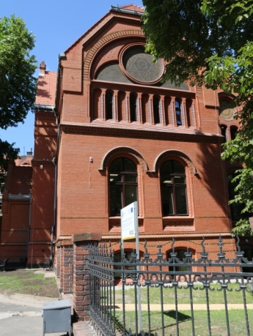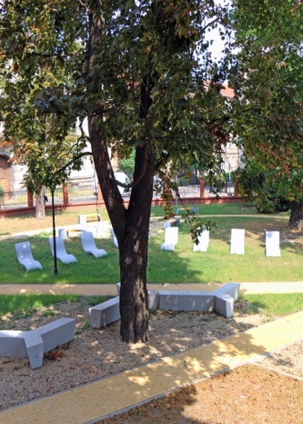

Legnicka Biblioteka Publiczna
Strefa „ZielonoZaczytani”

Projekt ten otrzymał dofinansowanie w ramach Regionalnego Programu Operacyjnego Województwa Dolnośląskiego 2014-2020 w wysokości 4 783 842,73 zł przy koszcie całkowitym projektu 5 794 610,26 zł.

2.5.6. Rozbudowa systemu ścieżek rowerowych w powiązaniu z zewnętrznym układem komunikacyjnym.

W 2018 roku, podobnie jak w ubiegłych latach, przeprowadzono modernizację oraz wykonano kolejne odcinki ścieżek rowerowych.

2.5.7. Promocja nowoczesnego miasta jako ośrodka kultury i sportu.

Lokalnie, regionalnie, a także w skali całej Polski promowano Legnicę jako miasto sportu, kultury i wielu działań artystycznych. Niezwykle istotną rolę w promocji miasta odgrywały wydarzenia, imprezy, eventy zorganizowane przez instytucje kultury i sportu. Dzięki ich bogatej ofercie statutowej, realizowane były zadania, które popularyzowały kulturę i sport wśród wszystkich grup wiekowych, co w efekcie wspierało rozwój społeczny miasta.
Galeria Sztuki zorganizowała łącznie 64 wystawy prezentujące artystyczne dokonania polskich i zagranicznych twórców z różnych dziedzin sztuki. W Legnicy odbyło się 55 wystaw, a pozostałe miały miejsce w kraju oraz za granicą. Do najważniejszych wydarzeń tradycyjnie można zaliczyć Legnicki Festiwal „Srebro” (z 25 wystawami), organizowany od niemal 40 lat oraz Ogólnopolski Przegląd Malarstwa Młodych „Promocje 2018” o blisko trzydziestoletniej tradycji. Wśród pozostałych wystaw znalazły się m.in.:
- „Kosmos i okolice”, „Struktury kobiecości”, „Stacja relaks” oraz „Sąsiedztwo w lustrze”, autorstwa miejscowych twórców,
- wystawa prac członków niemieckiej grupy artystycznej pn. „GEO-Relation 51°N, Wuppertal-Legnica”,
- „Odcienie bieli i czerwieni. Sztuka w poszukiwaniu tożsamości” oraz „Indeks patriotyczny” poświęcone tematyce 100-lecia odzyskania niepodległości.
Legnicka Biblioteka Publiczna (LBP) podobnie, jak w poprzednich latach zorganizowała:
- 8 spotkań autorskich oraz 2 koncerty promujące lokalnych oraz krajowych twórców,
- XVIII edycję powiatowych obchodów Światowego Dnia Książki i Praw Autorskich pn. „Bliżej Książki”, w ramach której ogłoszono konkurs czytelniczy o zasięgu powiatowym,
- uroczystość dla osób szczególnie zasłużonych dla bibliotek miasta Legnicy i powiatu legnickiego pn. „Amicus Librorum”.
- konkurs pn. „Legnicka Książka Roku” wspólnie z Muzeum Miedzi.
Ponadto LBP włączyła się w ogólnopolską akcję Narodowego Czytania dzieł polskich pisarzy, pod patronatem Pary Prezydenckiej. Na legnickim Rynku odczytywano fragmenty „Przedwiośnia” Stefana Żeromskiego.
Muzeum Miedzi promowało Legnicę jako miasto o wielowiekowej, interesującej historii, gdzie krzyżowały się wpływy wielu kultur. Instytucja skupiała się na dwóch równorzędnych dziedzinach: dziejach Legnicy i obszarze historycznie z nią związanym oraz miedzi i jej wykorzystaniu przez człowieka. Wydarzeniem, które łączyło obie dziedziny była ekspozycja „Miedź. Dzieje niezwykłego metalu”, dzięki której przedstawiono, jak ważnym elementem życia jest ten surowiec. Dużą popularnością cieszyła się także „Noc muzealna”, z której skorzystało blisko 2 tys. osób. Muzeum także włączyło się w obchody 100-lecia odzyskania niepodległości, organizując 3 wystawy. Łącznie w 2018 r. zorganizowano 69 wydarzeń, na co składały się: wystawy, koncerty, konkursy, zajęcia warsztatowe, lekcje muzealne, konferencje naukowe oraz wykłady popularyzatorskie.
Legnickie Centrum Kultury (LCK) promowało miasto poprzez organizację różnorodnych imprez. Były to zarówno wydarzenia upowszechniające różne dziedziny sztuki, jak i nieprofesjonalną działalność artystyczną. Do głównych imprez, można zaliczyć:
- 49. Ogólnopolski Turniej Chórów „Legnica Cantat”, wraz z inauguracją 50-tej, jubileuszowej edycji Ogólnopolskiego Turnieju Chórów „Legnica Cantat”,
- Międzynarodową Wystawę Satyrykon Legnica 2018,
- Legnicką Majówkę,
- Święto Legnicy (w tym m.in. koncerty: Enej, Anny Wyszkoni, Ivone Sanchez oraz dzień Disco Polo),
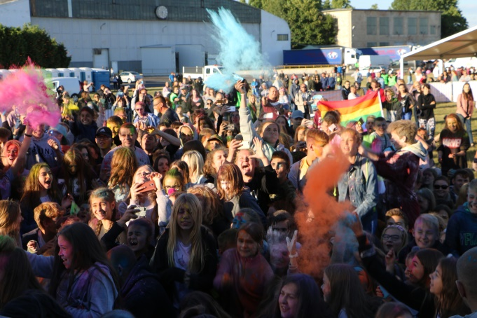
Imprezy z okazji Święta Legnicy
- Legnickie Wieczory Organowe,
- 26. Legnicką Akademię Filmową – Warsztaty Filmu Animowanego,
- VI Legnicki Festiwal Kultur „Kto siedzi na miedzi (-y)?”,
- Festiwal XXVII Legnickie Conversatorium Organowe,
- liczne wystawy przygotowane w Galerii Satyrykon,
Oprócz sztuk plastycznych, znaczącą rolę odgrywały atrakcyjne koncerty, zorganizowane w szerokiej gamie stylów muzycznych, przede wszystkim w ramach cyklów: „Legnica Blues Day”, „Legnica Jazz Day”, „strefa de #…” oraz “freestage”. Organizowane były również, cieszące się dużą popularnością koncerty okazjonalne: Koncert Niepodległościowy w ramach obchodów Stulecia Odzyskania przez Polskę Niepodległości, Koncert Kolęd i Pastorałek, Koncerty Chóru Madrygał i inne.
Łącznie przygotowano wiele koncertów, wystaw, spotkań i wydarzeń kulturalnych, w których uczestniczyło przeszło 100 tys. osób.
Wspierając rozwój amatorskiej twórczości artystycznej LCK współpracował przy wydarzeniach organizowanych przez inne podmioty: stowarzyszenia, fundacje itp. Wśród takich imprez warto wymienić: finał Wielkiej Orkiestry Świątecznej Pomocy, Międzynarodowy Festiwal Folklorystyczny „Świat pod Kyczerą” czy Ogólnopolski Konkurs Skrzypcowy Młody Paganini.
Młodzieżowe Centrum Kultury było organizatorem wielu imprez o zasięgu miejskim, powiatowym, wojewódzkim i ogólnopolskim, które na stałe weszły do kalendarza wydarzeń kulturalnych i cieszyły się niesłabnącym zainteresowaniem wśród uczestników. Informacje o prowadzonych zajęciach, koncertach okolicznościowych, warsztatach otwartych, półkoloniach, konkursach i innych wydarzeniach zamieszczane były na stronach internetowych oraz na Facebooku. Dodatkowo, wiadomości o prowadzonych naborach zamieszczane były w środkach masowego przekazu, w radiu, telewizji DAMI, portalach internetowych. Wszystkie te działania pozytywnie wpływały na promocję miasta, a także rozpowszechniały na szeroką skalę informację o prowadzonych działaniach kulturalnych w Legnicy. Szeroka działalność placówek uwzględniała bogactwo zainteresowań, możliwości uczestników i wychodziła naprzeciw oczekiwaniom mieszkańców.
Ośrodek Sportu i Rekreacji w Legnicy zorganizował i współorganizował wiele imprez sportowo rekreacyjnych, w tym m.in.: festynów, półmaratonów, biegów, zawodów, rajdów rowerowych, treningów funkcjonalnych, zajęć sportowo-rekreacyjnych, turniejów, koncertów. Do najważniejszych można zaliczyć:
- 32. Otwarte Narciarskie Mistrzostwa Legnicy w slalomie gigancie oraz 1. w snowboardzie, które miały miejsce w Dziwiszowie,
- Otwarte Mistrzostwa Legnicy w Nordic Walking,
- XX Spływ Samoróbek o Błękitną Wstęgę Kaczawy.
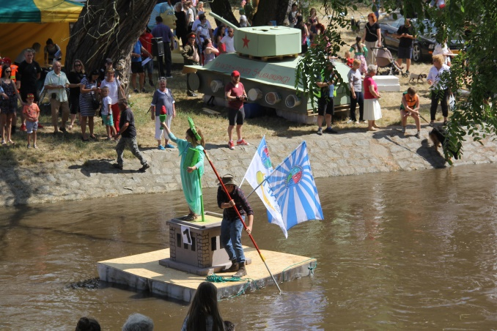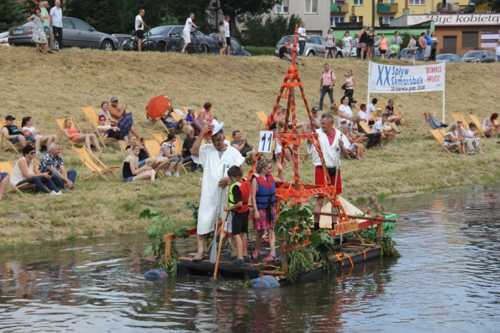
Spływ Samoróbek o Błękitną Wstęgę Kaczawy
Działania realizowane przez legnickie instytucje kultury wpisywały się w cele określone w „Uzupełnieniu Narodowej Strategii Rozwoju Kultury na lata 2004-2020”. Dzięki programom operacyjnym Ministra Kultury pozyskano dofinansowanie na projekty pn.:
- „Sztuka czytania”, „Promocja czytelnictwa”, „Licencja na sztukę. Regionalne zderzenia artystyczne”, „Kultura dostępna”, „reGENERACJA. Pokoleniowa integracja przez sztukę”, „Edukacja kulturalna”, Legnicki Festiwal „SREBRO”, „Sztuki wizualne”, realizowane przez Galerię Sztuki,
- „49. OTCH Legnica Cantat”, „Muzyka”, „Legnicka Akademia Filmowa”, „Edukacja kulturalna” Muzyka i Legnicka Akademia Filmowa realizowane przez Legnickie Centrum Kultury.
W promocję miasta jako nowoczesnego ośrodka kultury wpisywała się także działalność Teatru im. H. Modrzejewskiej w Legnicy z 5 zrealizowanymi premierami i 188 zagranymi spektaklami. Ponadto w 2018 r. Teatr, jego twórcy i artyści zdobyli łącznie 14 nagród w ogólnopolskich konkursach. Legnicki Teatr wielokrotnie też prezentował swoje spektakle w różnych miastach, takich jak: Gliwice, Zabrze, Bytom, Rybnik i Kraków.
Doskonałą wizytówką miasta były również zrewitalizowane w ostatnich latach zabytki Legnicy. W wyremontowanej Akademii Rycerskiej, miały miejsce liczne uroczystości, w których uczestniczyły osoby ze świata nauki, kultury i polityki, często z zagranicy.
W 2018 roku zakończył się remont siedziby Legnickiej Biblioteki Publicznej, dawnej Loży Masońskiej. W wyniku realizacji projektu powstały nowe przestrzenie biblioteczne, a także miejsca do organizacji zajęć edukacyjno-kulturalnych. Została udostępniona do zwiedzania zabytkowa XIX-wieczna Loża Masońska z salą ceremonialną i holami z oryginalnymi wystrojami. Podjęto działania zmierzające do włączenia obiektu do tras wycieczkowych.
W Legnicy odbyły się wysokiej rangi zawody sportowe, które wyróżniały miasto na sportowej mapie Europy. Zorganizowany został Turniej Eliminacyjny do Mistrzostw Europy w Piłce Nożnej U- 17. Rozegrany był jeden z etapów Wyścigu Kolarskiego Szlakiem Grodów Piastowskich oraz rajd samochodów terenowych z udziałem ok. 80 drużyn pod nazwą Super Rally 2018. W Legnicy miały miejsce Mistrzostwa Europy w Łucznictwie wraz z Kongresem Sprawozdawczo – Odbiorczym Europejskiej Federacji Łuczniczej. Gmina Legnica była organizatorem X Jubileuszowej Gali Mistrzów Sportu Zagłębia Miedziowego, jednej z największych tego typu imprez w kraju, promujących zarówno miasto, region jak i sport.
Wyjątkową promocją Legnicy był awans drużyny MKS Miedź Legnica S.A i gra w Lotto Ekstraklasie, najwyższej w kraju klasie rozgrywkowej w piłce nożnej.
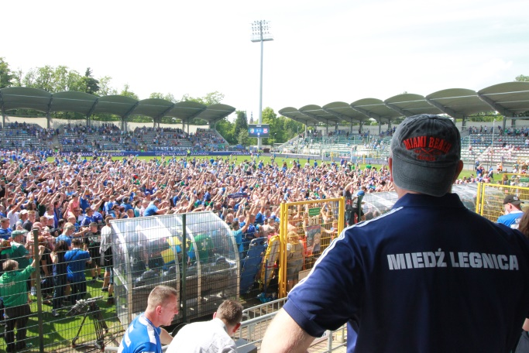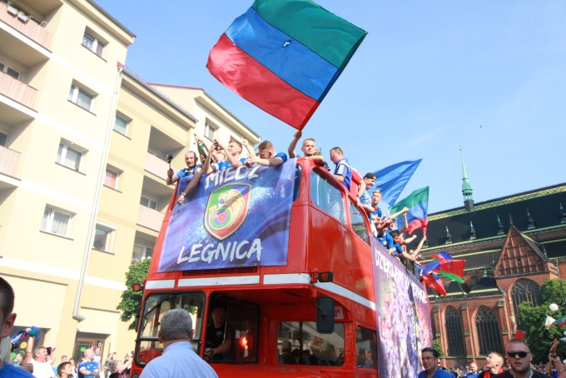
Awans drużyny MKS Miedź Legnica S.A do Ekstraklasy
Główne wydarzenia kulturalne 2018 roku promujące Legnicę na arenie ogólnopolskiej zostały opisane w zadaniu 2.7.3. pn. „Promocja miasta jako nowoczesnego ośrodka organizującego wydarzenia kulturalne i sportowe o zasięgu ponadregionalnym i międzynarodowym”.

2.6. KULTURALNA I SPORTOWA AKTYWIZACJA DZIECI I MŁODZIEŻY, W TYM SZCZEGÓLNIE MŁODZIEŻY AKADEMICKIEJ.

2.6.1. Budowa i modernizacja bazy sportowej dla potrzeb prowadzenia zajęć sportowych i rekreacyjnych dla dzieci i młodzieży.

W 2018 roku na terenie miasta Legnicy wybudowano, rozbudowano oraz zmodernizowano następujące obiekty sportowe i rekreacyjne:
- plac zabaw przy ul. Smolarskiej. W ramach zadania dokonano rozbiórki poprzedniego ogrodzenia i nawierzchni betonowej oraz zdemontowano stare urządzenia zabawowe. Zamontowano nowe ogrodzenie wokół placu zabaw wraz z furtką oraz wejściem typu stop-dog, wyłożono nawierzchnię z kostki betonowej oraz wysypano piaskiem. Zamontowano urządzenia zabawowe, stoły do gier oraz elementy małej architektury,
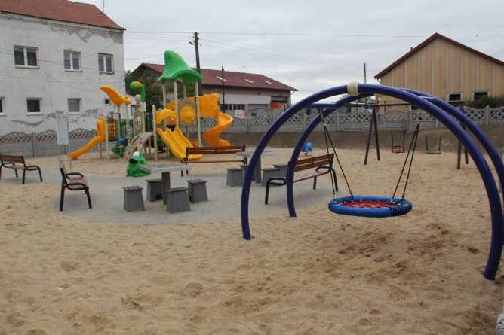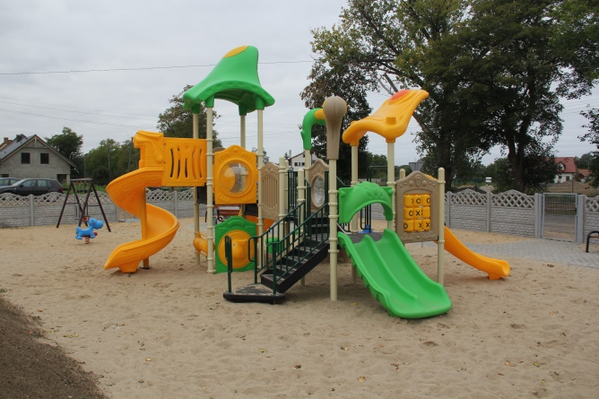
Plac zabaw przy ul. Smolarskiej
- plac zabaw przy ul. Neptuna. W ramach rozbudowy istniejącego placu zabaw zamontowano urządzenia zabawowe, uzupełniono piaskiem bezpieczne strefy oraz uporządkowano teren,
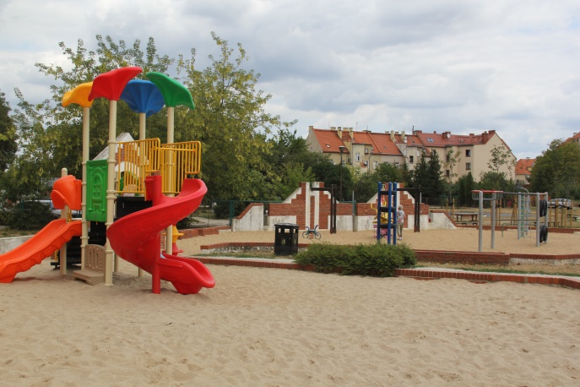
Plac zabaw przy ul. Neptuna
- w ramach Legnickiego Budżetu Obywatelskiego zrealizowano projekty:
  - Ogródek wielopokoleniowy do zabawy i uprawiania sportu przy ulicy Bydgoskiej,
  - Park Trampolin - zewnętrzny plac zabaw przy Szkole Podstawowej Nr 7, dla uczniów i okolicznych mieszkańców,
  - Rodzinne Miejsce Spotkań, które rozbudowało centrum sportowo - rekreacyjne na Osiedlu Sienkiewicza,
  - Zagospodarowanie terenów zielonych na cele aktywnego wypoczynku - przebudowa placu zabaw i budowa siłowni plenerowej przy ul. Stanisławowskiej.
Projekty realizowane w ramach Legnickiego Budżetu Obywatelskiego, zostały szerzej opisane w zadaniu 4.1.1. pn. „Realizacja zadań wynikających z partycypacji społecznej – Legnicki Budżet Obywatelski”.
Ponadto podobnie jak w poprzednich latach, dla mieszkańców Legnicy i okolic, na kortach przy ul. Sejmowej, wybudowane zostało sztuczne lodowisko. Obiekt działał sezonowo od grudnia do marca.
W ramach zadania pn. „II Liceum Ogólnokształcące w Legnicy ul. Zielona 17 - Modernizacja bazy sportowej dla potrzeb prowadzenia pozalekcyjnych zajęć sportowych dla dzieci i młodzieży jako elementu programów profilaktycznych” została opracowana dokumentacja projektowo-kosztorysowa modernizacji bazy sportowej dla terenu o powierzchni ok. 2800 m² oraz wystąpiono z wnioskiem o wydanie pozwolenia na budowę.

2.6.2. Opracowywanie, wdrażanie oraz realizacja programów służących aktywizacji sportowej dzieci i młodzieży poprzez działania animatorów osiedlowych, aranżowanie programów kulturalnych, oświatowych i sportowych.

W roku szkolnym 2017/18 uczniowie legnickich szkół uczestniczyli w następujących programach rozwijających aktywność fizyczną:
„Program Rozwoju Piłki Ręcznej”, który został opracowany przez Związek Piłki Ręcznej w Polsce, a finansowany przez Ministerstwo Sportu i Turystki oraz Związek Piłki Ręcznej w Polsce. W programie wzięło udział 83 uczniów z różnych szkół, dla których przeprowadzono blisko 600 godzin zajęć. Uczestnikom zapewniono pełnowymiarową salę sportową do treningów oraz strój. Treść szkolenia była zbieżna z tematyką zajęć w klasach sportowych. Najlepsi zawodnicy byli kwalifikowani na zgrupowania sportowe, natomiast nauczyciele mogli skorzystać ze szkoleń merytorycznych. Zajęcia prowadzone były przez nauczycieli wychowania fizycznego legnickich szkół o odpowiednich kwalifikacjach.
„Legnicki Animator Osiedlowy”, którego celem było upowszechnianie sportu wśród dzieci i młodzieży oraz propagowanie zdrowego i bezpiecznego stylu spędzania czasu wolnego. Zajęcia prowadzone były przez 23 animatorów w 14 legnickich szkołach od marca do listopada, natomiast w SP Nr 7 na kompleksie „Moje Boisko Orlik 2012” przez cały rok. Łącznie zrealizowano 60 godzin zajęć. Ministerstwo Sportu i Turystyki dofinansowało płace dla dwóch animatorów. Pozostałe koszty zajęć w kwocie 170 000,00 zł zostały pokryte z budżetu gminy.
„Każde Dziecko Umie Pływać”, skierowany był przede wszystkim do uczniów szkół podstawowych i gimnazjów, a realizowany w ramach lekcji wychowania fizycznego. Zajęcia odbywały się na 2 krytych basenach: „Bąbelek” przy ul. Mazowieckiej oraz „Delfinek” przy ul. Polarnej. W ciągu tygodnia organizowano ok. 100 godzin zajęć dla prawie 3 500 uczniów.
„Umiem pływać” był to ogólnopolski program powszechnej nauki pływania realizowany w formie zajęć pozaszkolnych i skierowany do uczniów klas I-III szkół podstawowych. Zajęcia były prowadzone na basenie „Bąbelek”, w których brali udział uczniowie z sześciu szkół. Zgodnie z założeniami programowymi każde dziecko zrealizowało 20 godzinny program nauki pływania z instruktorem. Na realizację programu pozyskano środki z Funduszu Zajęć Sportowych dla Uczniów, którego dysponentem był Minister Sportu i Turystyki, w kwocie 30 000 zł. Pozostałą kwotę, w wysokości 20 500 zł pokryła gmina.
„Legniczanie dają mata” był realizowany w ramach wdrożonego w roku szkolnym 2014/15 programu we wszystkich szkołach podstawowych na etapie edukacji wczesnoszkolnej. Zajęcia odbywały się w grupach liczących maksymalnie 16 osób, w ciągu 2 610 godzin. W programie uczestniczyło 1 055 uczniów w 87 grupach. Zajęcia były prowadzone przez nauczycieli edukacji wczesnoszkolnej, którzy ukończyli stosowny kurs. Realizację programu wspierała finansowo Fundacja KGHM Polska Miedź przekazując na ten cel kwotę 50 000,00 zł. Natomiast blisko 70 000,00 zł pokryła gmina.
W czerwcu odbył się finał programu „Legniczanie dają mata”, w którym udział wzięło 240 zawodników. Natomiast w Lubinie został rozegrany dolnośląski finał szkół realizujących projekt "Edukacja przez szachy w szkole". Miasto reprezentowało 100 zawodników ze wszystkich szkół podstawowych realizujących program „Legniczanie dają mata”.
„Szkolny Klub Sportowy” był to program skierowany do uczniów szkół podstawowych, gimnazjalnych i szkół ponadgimnazjalnych bez względu na płeć oraz sprawność fizyczną. Miał na celu umożliwienie podejmowania dodatkowej aktywności fizycznej realizowanej w formie zajęć sportowych i rekreacyjnych pod opieką nauczyciela prowadzącego zajęcia wychowania fizycznego w danej szkole. W wymiarze dwóch 60 minutowych zajęć w ciągu tygodnia wzięło udział 735 uczniów. Zajęcia odbywały się w 49 grupach liczących po 15 osób. Koszty związane z realizacją zajęć sportowo-rekreacyjnych w kwocie ok. 137 200,00 zł pokryła Dolnośląska Federacja Sportu, z dotacji otrzymanej z Ministerstwa Sportu i Turystyki. Wkład własny miasta wyniósł 2 450 zł.
„Sprawny Dolnoślązaczek”, którego główną ideą programu było uaktywnienie dzieci z klas I-III szkół podstawowych poprzez ciekawe formy realizacji zajęć wychowania fizycznego. W programie uczestniczyło 223 uczniów z dwóch podstawówek. Każda szkoła biorąca udział w programie otrzymała materiały szkoleniowe dla nauczycieli, legitymacje i wlepki dla uczniów oraz sprzęt sportowy o wartości 1 500 zł. Nauczyciele realizujący program mieli możliwość bezpłatnego udziału w konferencjach szkoleniowych dla realizatorów programu.

2.6.3. Podejmowanie działań impresaryjnych przez instytucje kultury zachęcające do udziału mieszkańców w tzw. „kulturze wysokiej”.

W 2018 roku instytucje kultury prowadziły szereg działań mających na celu zachęcanie mieszkańców Legnicy do udziału w tzw. „kulturze wysokiej”. Realizowano je w ramach działalności statutowej oraz wykorzystaniem ponad 50 eventów impresaryjnych. Główne działania impresaryjne zostały omówione poniżej.
W funkcjonowaniu Legnickiego Centrum Kultury obok działalności statutowej na rzecz własnego środowiska artystycznego znaczący udział miały również imprezy impresaryjne. Zorganizowane zostały tradycyjne festiwale promujące muzykę poważną, w tym „XXVII Legnicki Wieczór Organowy”, w ramach którego przygotowano 6 koncertów oraz „32. Legnickie Conversatorium Organowe” z 6 koncertami. Podczas 49. Ogólnopolskiego Turnieju Chórów „Legnica Cantat” odbył się koncert „Msza koronacyjna” oraz recital Renaty Przemyk. W ramach współpracy z festiwalem Wratislavia Cantans w Sali Królewskiej Akademii Rycerskiej miał miejsce koncert „Bitwy, szaleństwa i pożegnania”. Natomiast „Najpiękniejszych pieśni Neapolitańskich” w wykonaniu Orkiestry Filharmonii z Gorzowa Wielkopolskiego, Chóru Akademii Sztuki ze Szczecinie, Chóru Męskiego „Słowiki 60” oraz występy cenionych solistów można było wysłuchać w Sali Królewskiej Akademii Rycerskiej podczas tradycyjnego „Koncertu na Nowy Rok”. Z kolei w programie Narodowego Święta Niepodległości znalazł się „Koncert pieśni patriotycznych i arii operowych”. W ramach obchodów 40-lecia placówki odbył się koncert uznanego na świecie pianisty.
Muzeum Miedzi zachęcało mieszkańców do udziału w tzw. kulturze wysokiej poprzez działalność związaną m.in. z organizacją wystaw z różnych dziedzin sztuki. Wśród organizowanych w 2018 r. znalazły się m.in.: „Inspiracje sztuką Japonii” z kolekcji Muzeum Sztuki i Techniki Japońskiej Manggha z Krakowa, „Świątynia sławy” z projektami witraży powstałych dla Muzeum Wojska Polskiego z Warszawy, „Elektrotinty Remigiusza Dobrowolskiego” oraz wystawa pn. „Józef Piłsudski w karykaturze” przygotowana przez Muzeum Historii z Kielc. Bogaty program miała tradycyjna, 13. już edycja „Nocy muzealnej”, której motywem przewodnim była kultura i sztuka Japonii, a jedną z propozycji był koncert muzyków z Tokio.
Galeria Sztuki popularyzację sztuki wysokiej realizowała głównie poprzez organizację i prezentację wystaw uznanych polskich i zagranicznych twórców oraz renomowanych festiwali i imprez, z których największe to: Międzynarodowy Konkurs Sztuki Złotniczej i Ogólnopolski Przegląd Malarstwa Młodych „Promocje”. W ramach impresariatu zorganizowane zostały 2 koncerty: „Silver concert” grupy jazzowej Music Design Band oraz zespołu folkowego „HuRaban”.
Legnicki Ośrodek Sportu i Rekreacji zorganizował plenerowy koncert „Posłuchajcie Chopina”, który miał miejsce na placu Powstańców Wielkopolskich przy pomniku Jana Pawła II.
Teatr im. H. Modrzejewskiej jest instytucją artystyczną zlokalizowaną na terenie miasta Legnicy, finansowaną przez Urząd Marszałkowski Województwa Dolnośląskiego. Gmina Legnica partycypuje w kosztach utrzymania Teatru kwotą 1,5 mln rocznie.
W ramach działalności statutowej Teatr im. H. Modrzejewskiej w 2018 r. przygotował 5 premier oraz wzbogacił swoją ofertę programową imprezami zewnętrznymi, w tym m.in. koncertami pn. „Nowy Świat – Nowa Muzyka”, „Uwaga, uwaga, tu Obywatelka!”, „Gdyby każdy z nas...” czy projektem Wytwórni Filmów Dokumentalnych i Fabularnych „TEATROTEKA”, w ramach którego zaprezentowano cztery dramaty teatralne zrealizowane techniką filmową.

2.6.4. Organizacja dużych wydarzeń plenerowych.

W 2018 roku, podobnie jak w poprzednich latach, Legnica była miejscem, gdzie zorganizowano wiele imprez plenerowych, które cieszyły się dużym zainteresowaniem mieszkańców i osób przyjezdnych. Do najważniejszych tego typu wydarzeń zorganizowanych przez instytucje kultury oraz organizacje pozarządowe zaliczyć można:
- 26. Finał Wielkiej Orkiestry Świątecznej Pomocy, połączony z koncertem zespołów rockowych,
- Legnicka Majówka 2018, w ramach której zorganizowano cykl eventów w Parku Miejskim i na Rynku,
- XIII edycja „Nocy muzealnej”, z atrakcjami w postaci zwiedzania nieznanych pomieszczeń legnickiego Dworca Kolejowego i wież zamkowych, wyjazdem do Legnickiego Pola i koncertem w Lapidarium,
- XI Międzynarodowy Turniej Kowali o Srebrne Klucze Legnicy, w którym zmaganiom uczestników turnieju towarzyszyły: występy zespołów dziecięcych i młodzieżowych, bieg Kowalski, pokazy podkuwania koni,
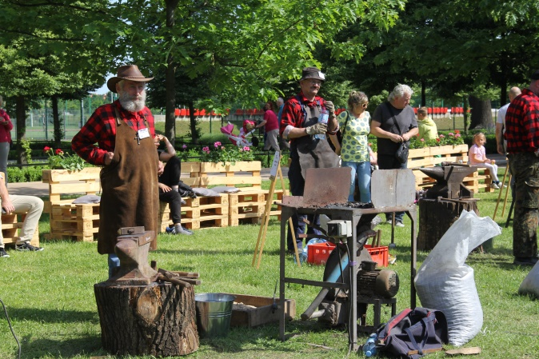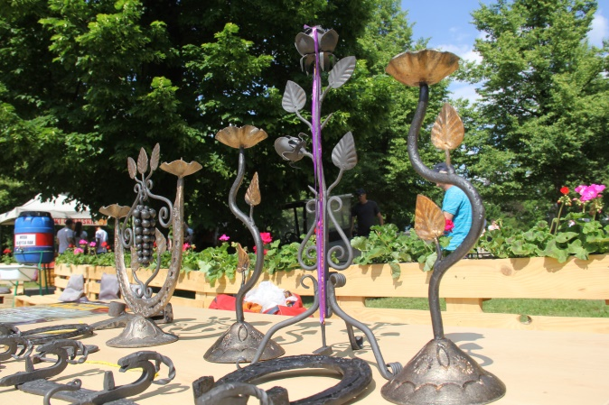
Międzynarodowy Turniej Kowali o Srebrne Klucze Legnicy
- „Urodzinowy maraton Julka” - cykl festynów z okazji Dnia Dziecka,
- Święto Legnicy, w ramach którego zorganizowano na terenie byłego lotniska liczne koncerty gwiazd, a także transmisję meczu Polska – Kolumbia w ramach Mistrzostw Świata,
- „Posłuchajcie Chopina”, koncert plenerowy pianistów związanych z bydgoską Akademią Muzyczną,
- XXI Międzynarodowy Festiwal Folklorystyczny „Świat pod Kyczerą” z tradycyjnym, barwnym korowodem gości festiwalu, animacjami ulicznymi i otwartymi koncertami,
- tradycyjny korowód ul. NMP uczestników Międzynarodowej Wystawy Satyrykon 2018,
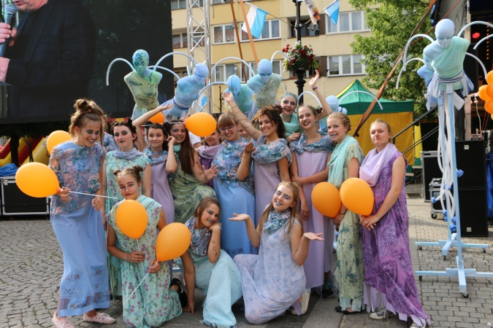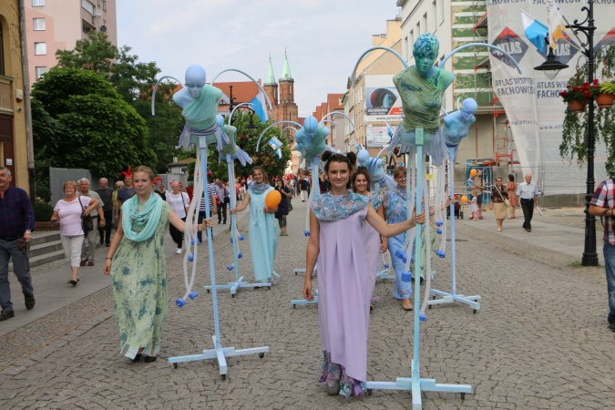
Korowód uczestników Międzynarodowej Wystawy Satyrykon 2018
- Fuuny Food - 2. edycja imprezy towarzyszącej Satyrykonowi, łącząca wydarzenia smakowe i artystyczne, w tym koncerty gwiazd i młodych artystów, spotkanie z kuchnią japońską, blok warsztatów i animacji dla dzieci,
- VI Legnicki Festiwal Kultur „Kto siedzi na miedzi(-y)?”, coroczny piknik z prezentacją folkloru: rzemiosła artystycznego, rękodzieła i kulinariów grup narodowościowych i etnicznych mieszkających na terenie Zagłębia Miedziowego,
- IX Festiwal Legnickich Organizacji Pozarządowych FLOP SHOW z paradą organizacji pozarządowych
- Imieniny Ulicy Najświętszej Marii Panny,
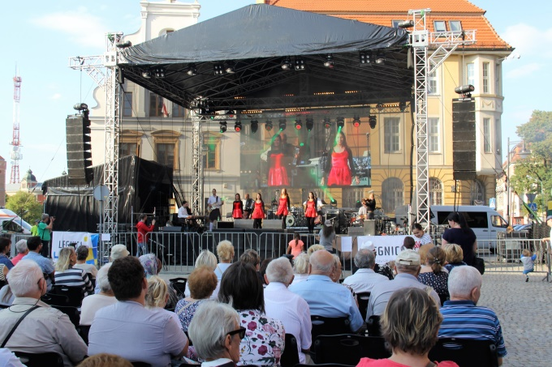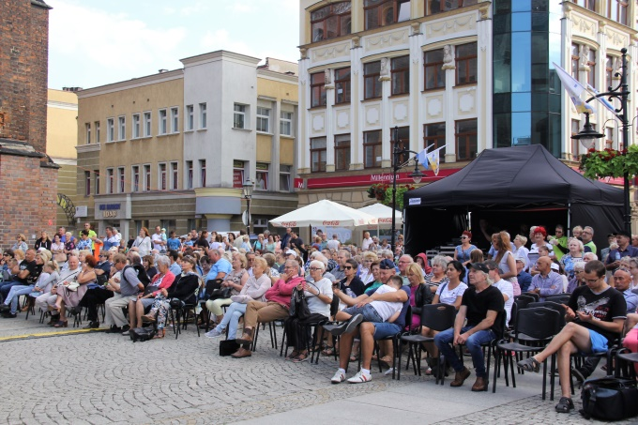
Imieniny Ulicy Najświętszej Marii Panny
- Familiada - festyn rodzinny organizowany w ramach ogólnopolskiej kampanii Postaw na rodzinę z warsztatami artystycznymi i konkursami,
- „Kyczeriada” nad Kaczawą – obchody 25-lecia Zespołu „Kyczera”,
- Legnicki Piknik Patriotyczny, z okazji Narodowego Święta Niepodległości.
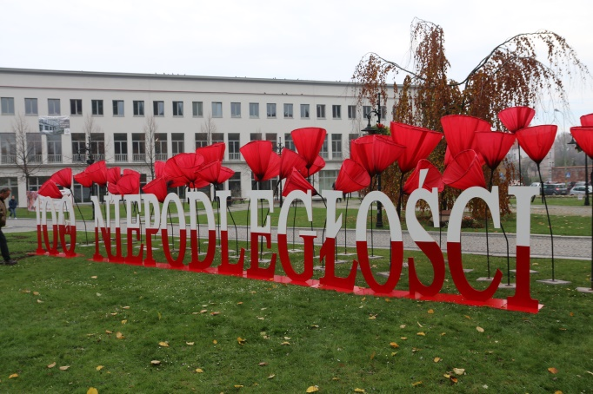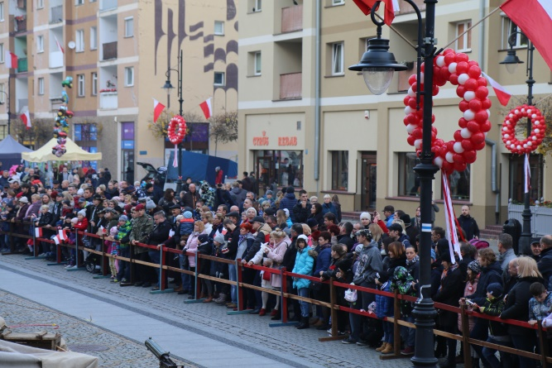
Święto Niepodległości
W związku z obchodami Stulecia Odzyskania przez Polskę Niepodległości, w ramach ministerialnego programu „Niepodległa”, Legnickie Centrum Kultury podjęło się organizacji oficjalnych obchodów Święta. W ramach programu na Rynku Miasta, w dniu 11 listopada został oficjalnie odśpiewany Hymn Narodowy. Finałem obchodów był koncert Kolęd i Pastorałek. W ramach kampanii promocyjnych związanych z obchodami posługiwano się oficjalnym logotypem programu „Niepodległa”.
Duże wydarzenia plenerowe, zorganizowane w 2018 roku opisano w zadaniach: 2.5.7. „Promocja nowoczesnego miasta jako ośrodka kultury i sportu”, 2.7.3. „Promocja miasta jako nowoczesnego ośrodka organizującego wydarzenia kulturalne i sportowe o zasięgu ponadregionalnym i międzynarodowym” oraz w 2.8.1. „Organizacja różnorodnych wydarzeń, festiwali, przeglądów konferencji itp., służących kultywowaniu tradycji mniejszości narodowych i ich prezentowaniu na zewnątrz”.

2.7. WYKORZYSTANIE TECHNOLOGII TELEINFORMATYCZNYCH W ROZWOJU USŁUG KULTURY I JEJ PROMOCJI.

2.7.1. Wyposażenie instytucji kultury w urządzenia multimedialne służące zwiększeniu efektywności i atrakcyjności działalności statutowej (np. Biblioteczne Okno na Świat).

Nowoczesne narzędzia multimedialne i audiowizualne zapewniają większą efektywność i atrakcyjność prezentowanych wystaw, spotkań i wydarzeń mających miejsce w legnickich instytucjach kultury.
Legnickie Centrum Kultury wyposażono w nowoczesny sprzęt multimedialny służący do obsługi działań w ramach działalności statutowej. Na potrzeby działu technicznego zakupiono Pulpit video (tzw. Mikser wizyjny), sprzęt oświetleniowy oraz laptopy i monitory służące do obsługi organizowanych imprez w zakresie oświetlenia, dźwięku i innych. Natomiast w Sali Maneżowej Akademii Rycerskiej została zainstalowana sieć komputerowo-internetowa, usprawniająca pracę w tym obszarze.
Muzeum Miedzi było wyposażane w środki nowoczesnego przekazu, które służyły uatrakcyjnieniu oferty. Ekspozycjom i działaniom edukacyjnym towarzyszyły takie sprzęty jak: okulary HTC, tablety, infoboxy, infokioski, hologramy czy wirtualne gry.
W kolejnej placówce Legnickiej Biblioteki Publicznej, w Filii Nr 1 przy ul. Gojawiczyńskiej 4 wdrożono system biblioteczny ALEPH do obsługi czytelników. Kontynuowano prace związane z utworzeniem stanowisk komputerowych z dostępem do Internetu dla czytelników placówek biblioteki. W wyniku prac wszystkie, tj. 18 placówek posiadały komputery z dostępem do sieci.
Udostępniano czytelnikom platformę dającą możliwość korzystania z e-booków z literaturą piękną, pn. LEGIMI oraz popularnonaukową na platformie IBUK Libra.
W ramach projektu „Rewaloryzacja i rozbudowa siedziby Legnickiej Biblioteki Publicznej ul. Piastowska 22. Etap I – rewaloryzacja”, wyposażono „Strefę Młodzieży” utworzoną przy Dziale Informacyjno-Bibliograficznym i Regionalnym. Zakupionych zostało 5 stanowisk komputerowych dla czytelników, stół interaktywny, 2 e-galerie, ścianę interaktywną, półkę interaktywną, okulary do wirtualnej rzeczywistości, 10 czytników e-booków, 5 komputerów edukacyjnych Kano do samodzielnego montażu. Siedzibę LBP podłączono światłowodem do sieci Legman, co zdecydowanie poprawiło wydajność transferu danych oraz utworzono 2 hot-spoty dla czytelników. Ponadto uruchomiono kiosk informacyjny, umożliwiający użytkownikom zapoznanie się ze strukturą organizacyjną biblioteki i danymi teleadresowymi placówek.
W witrynie Galerii Sztuki przy pl. Katedralnym 1 umieszczono ekran, na którym wyświetlano informacje o organizowanych wydarzeniach kulturalnych. W Galerii Pacykarz zainstalowano telewizor, który wyświetlał zdjęcia prac prezentowanych w salach wystawienniczych. Dodatkowo medialny sprzęt będący w zasobach Galerii wykorzystywano do prezentacji prac artystów oraz do prowadzonej działalności edukacyjnej z dziećmi, młodzieżą i osobami dorosłymi.

2.7.2. Wprowadzenie odpowiednich rozwiązań technologicznych umożliwiających odbiór produktów kultury osobom niesłyszącym i niewidzącym.

W ramach „Klubu Filmowego Osób Niewidomych” Filia Zbiorów Muzycznych i Specjalnych Legnickiej Biblioteki Publicznej we współpracy ze Stowarzyszeniem „De Facto” i legnickim Kołem Polskiego Związku Niewidomych oferowała osobom niewidzącym i niedowidzącym projekcje filmów z audiodeskrypcją. Dla tej grupy odbiorców zakupiono audiobooki i książki z „dużą czcionką” oraz udostępniono komputer zawierający aplikację powiększającą czcionkę lub czytającą tekst.
Ważnym elementem działania Legnickiej Biblioteki Publicznej przy ul. Piastowskiej była praca na rzecz osób głuchych i głuchoniemych, gdzie funkcjonował Klub Dyskusyjny Czytelnika Głuchego. Spotkania, na których prezentowano pokazy multimedialne, odbywały się przy udziale tłumacza języka migowego. Ponadto w Czytelni Naukowej, Dziale Informacyjno-Bibliograficznym i Regionalnym, Wypożyczalni dla Dorosłych, Ekobibliotece oraz Filii Nr 4 korzystano ze stanowisk komputerowych z oprogramowaniem ooVoo umożliwiającym połączenie on-line z tłumaczem języka migowego.
Zainstalowane w Galerii Sztuki i Muzeum Miedzi multimedialne Kioski Informacyjne umożliwiały zwiedzającym, w tym osobom niesłyszącym, dostęp do wszystkich informacji na temat prezentowanej wystawy.

2.7.3. Promocja miasta jako nowoczesnego ośrodka organizującego wydarzenia kulturalne i sportowe o zasięgu ponadregionalnym i międzynarodowym.

Promocja przedsięwzięć sfery kultury i sportu prowadzona była na wiele sposobów. Informacje dotyczące wydarzeń, eventów i imprez o różnym zasięgu oddziaływania zamieszczano w miesięczniku „Legnica.eu”, na stronach internetowych poszczególnych instytucji i miasta oraz na portalach społecznościowych. Lokalne, regionalne, a także ogólnopolskie media emitowały newsy o wydarzeniach mających miejsce w Legnicy. Tworzono audycje, programy i spoty promujące miasto jako nowoczesny ośrodek organizujący wydarzenia kulturalne i sportowe. Przedstawiciele Urzędu Miasta Legnicy uczestniczyli w konferencjach, zjazdach i wydarzeniach odbywających się w różnych miejscach kraju oraz poza granicami Polski.
Szczególną rolę w promowaniu miasta jako nowoczesnego ośrodka kultury, odgrywały cykliczne imprezy o charakterze międzynarodowym, ogólnopolskim oraz regionalnym organizowane przez legnickie instytucje kultury.
Galeria Sztuki była organizatorem dwóch tego typu imprez:
- 28. Ogólnopolskiego Przeglądu Malarstwa Młodych „Promocje”, konkursowej wystawy prac absolwentów wyższych szkół artystycznych z całej Polski. Jury konkursu zakwalifikowało do wystawy prace 27 artystów spośród 69 zgłoszonych,
- Legnickiego Festiwalu „Srebro” z Międzynarodowym Konkursem Sztuki Złotniczej, pod hasłem „Iluzja”. W ramach Festiwalu zaprezentowano indywidualne i zbiorowe wystawy współczesnego złotnictwa i designu, happeningi i plenerowe akcje plastyczne, projekcje, koncerty, a także zorganizowano sesję naukową. Była to jedna z ważniejszych imprez kształtujących życie kulturalne, ciesząca się ogromnym zainteresowaniem. W ramach konkursu wpłynęło 395 prac, 195 artystów z 34 krajów. Wystawa prac konkursowych międzynarodowych artystów Legnickiego Festiwalu Srebro była przedstawiana w późniejszych terminach w różnych polskich i zagranicznych miastach. Natomiast wystawa Międzynarodowego Konkursu Sztuki Złotniczej „Tożsamość” prezentowana była na targach: Inhorgenta Europe w Monachium (Niemcy) i Amberif w Gdańsku oraz Letnich Targach Trendów Jubilerskich i Zegarkowych Jubinale w Krakowie.
Legnicka Galeria organizowała „eksportowe” pokazy sztuki złotniczej w oparciu o własne, gromadzone od lat zbiory. W Wuppertalu prezentowana była wystawa „Emocje i styl/Emotionen und Stil – Modernes Schmuckdesign aus Polen.
W programie działalności Legnickiego Centrum Kultury znalazło się 5 cyklicznie organizowanych imprez i festiwali o charakterze ogólnopolskim i międzynarodowym:
- 41. Międzynarodowa Wystawa Satyrykon – Legnica, polegająca na prezentacji tendencji i osiągnięć polskiej i światowej satyry w sztukach plastycznych. Satyrykon był jedną z najwyżej cenionych i rozpoznawalnych na świecie konkursowych wystaw, doskonale promujących polską sztukę poza granicami naszego kraju. Wystawie konkursowej towarzyszyły liczne indywidualne ekspozycje, eventy, koncerty, a także korowód uliczny. Na konkurs wpłynęło 2 107 prac 584 autorów pochodzących z 54 krajów świata. W ramach festiwalu zaprezentowano 5 wystaw. Międzynarodowa Wystawa Satyrykon prezentowana była również w Muzeum Karykatury w Warszawie,
- 49. Ogólnopolski Turniej Chórów Legnica Cantat był to doroczny festiwal z konkursowymi przesłuchaniami licznych chórów, z seminariami chórmistrzowskimi, warsztatami wokalnymi i wielkim finałem w wykonaniu zwycięzców konkursu,
- 32. Legnickie Conversatorium Organowe był to festiwal popularyzujący współczesną muzykę organową i kameralną, promującą młodych kompozytorów i wykonawców polskich i zagranicznych,
- 26. Legnicka Akademia Filmowa - Warsztaty Filmu Animowanego był to festiwal cieszący się uznaniem w środowisku twórców filmu dokumentalnego i animowanego oraz zainteresowaniem wśród młodzieży. W Polsce była jedyną stałą imprezą, podczas której tworzone były filmy tradycyjnymi technikami animacji,
- 21. Międzynarodowy Festiwal Folklorystyczny „Świat pod Kyczerą” była to barwna prezentacja kultur i tradycji mniejszości narodowych i etnicznych z całego świata, gdzie zaprezentowało się blisko 400 artystów z Hiszpanii, Kolumbii, Nepalu, Argentyny, Ukrainy, Rumunii i Czech oraz Polski.
Muzeum Miedzi we współpracy z KGHM CUPRUM Sp. z o.o. - Centrum Badawczo – Rozwojowe, I3D i zagranicznymi uczelniami realizowało projekt, polegający na przygotowaniu wystawy oraz towarzyszącymi jej przedsięwzięciami, takimi jak: programy edukacyjne, warsztaty z robotyki oraz upowszechniające wiedzę dotyczącą surowca jakim jest miedź. W wyniku realizacji projektu powstała wystawa "Miedź. Dzieje niezwykłego metalu" z przestrzenią multimedialną oraz komiks.
Działania realizowane przez legnickie instytucje kultury wpisywały się w założenia „Strategii Rozwoju Województwa Dolnośląskiego 2020”, a także cele określone w „Uzupełnieniu Narodowej Strategii Rozwoju Kultury na lata 2004-2020”.

2.7.4. Rozszerzenie informacji audiowizualnej i elektronicznej o wydarzeniach kulturalnych i sportowych w mieście, o atrakcjach turystycznych miasta, prezentacja zdigitalizowanych zbiorów instytucji kultury oraz wykorzystanie nowoczesnych kanałów i narzędzi Smart City.

W ramach realizacji zadania, na internetowych stronach miasta www.legnica.eu prowadzono zakładkę „Kalendarium imprez na 2018 r.”. Strona była bieżąco aktualizowana. Dodatkowo informacje o prowadzonej działalności związanej z cyklicznymi imprezami, wydarzeniami czy wystawami zamieszczane były przez legnickie instytucje kultury na stronach internetowych. Wiodące imprezy, jak „Legnica Cantat”, „Satyrykon”, Legnicka Akademia Filmowa czy Festiwal „Srebro” miały swoje osobne strony internetowe (www.satyrykon.pl, www.legnica-cantat.pl, www.laf.art.pl, www.silver.legnica.pl/). Instytucje kultury prowadziły także konta na portalach społecznościowych.
Legnickie Centrum Kultury w celu rozszerzenia informacji audiowizualnej i elektronicznej o wydarzeniach kulturalnych w mieście realizowało szereg działań. Do najważniejszych można zaliczyć:
- informowanie mieszkańców o organizowanych wydarzeniach za pośrednictwem wiadomości sms i maili,
- prezentowanie wydarzeń na ekranach LED zlokalizowanych na terenie miasta,
- informowanie o nadchodzących wydarzeniach kulturalnych za pośrednictwem ekranów umieszczanych podczas imprez.
Do reklamy imprez kulturalnych wykorzystywany był system umbrella w postaci spotów reklamowych emitowanych na monitorach w autobusach Miejskiego Przedsiębiorstwa Komunikacyjnego oraz za pomocą Mobilnego Systemu Informacji SISMS.
Pełna informacja o dostępnych zbiorach Legnickiej Biblioteki Publicznej została zamieszczona w katalogu on-line dostępnym na stronie internetowej http://www.biblioteka.legnica.eu/. Ponadto 65 zdigitalizowanych wydawnictw o tematyce regionalnej, wydanych przed 1945 r. zamieszczono na portalu legnica.eu.
W witrynie Galerii Sztuki przy pl. Katedralnym 1 zamontowano ekran, na którym wyświetlane były informacje o aktualnych wydarzeniach kulturalnych. Natomiast zainstalowany w recepcji telewizor przedstawiał zdjęcia prac prezentowanych w salach wystawienniczych. Galeria posiada 3 projektory multimedialne i 3 telewizory wykorzystywane do prezentacji prac artystów podczas wystaw.

2.8. WSPIERANIE KULTURY I EDUKACJI MNIEJSZOŚCI NARODOWYCH JAKO WAŻNEGO ELEMENTU ATRAKCYJNOŚCI MIASTA.

2.8.1. Organizacja różnorodnych wydarzeń, festiwali, przeglądów konferencji itp., służących kultywowaniu tradycji mniejszości narodowych i ich prezentowaniu na zewnątrz.

Legnica, jako miasto o wielokulturowej tradycji zamieszkiwane przez liczne mniejszości narodowe, podobnie jak w ubiegłych latach była miejscem licznych imprez i wydarzeń, których celem było m.in. promowanie kultury mniejszości narodowych. Do najważniejszych tego typu wydarzeń można zaliczyć:
- Wigilia Narodów. W Akademii Rycerskiej przy wigilijnym stole spotkali się przedstawiciele mniejszości narodowych i etnicznych, zamieszkujących legnicki rejon tj.: Niemcy, Łemkowie, Bośniacy, Ukraińcy, Żydzi, Grecy, Romowie, Turcy i oczywiście Polacy. Na stołach znalazły się tradycyjne dla każdego narodu potrawy,
- XVIII Łemkowskie Jeruzalem, w ramach którego przy współpracy Zjednoczenia Łemków przygotowano wystawę pn. „PiekłoNiebo”, prezentującą prace artystów pochodzenia łemkowskiego. Projekt miał na celu integrację mniejszości etnicznej i promocję współczesnej kultury,
- VI Legnicki Festiwal Kultur Kto siedzi na miedzi(-y)?. Na festiwalu wystąpiły folklorystyczne zespoły z terenu Zagłębia Miedziowego, prezentowano rzemiosło ludowe, a także regionalne potrawy. Impreza miała na celu przybliżenie wielokulturowego dziedzictwa regionu, współtworzonego przez bogate tradycje polskich reemigrantów z Bośni i Bukowiny, Łemków, Romów, Niemców i Polaków z Kresów,
- „Kyczeriada nad Kaczawą”, w ramach której zorganizowano cykl wydarzeń poświęconych historii i kulturze Łemków, w tym: koncerty, warsztaty artystyczne, pokaz filmu oraz spotkania,
- XXI Międzynarodowy Festiwal Świat pod Kyczerą. Na część programu mającego miejsce w Legnicy złożyły się: 2 duże koncerty galowe, animacje w placówkach społeczno-opiekuńczych, warsztaty artystyczne oraz korowód uliczny. Podczas Festiwalu zaprezentowały się 22 grupy, blisko 400 artystów z Hiszpanii, Kolumbii, Nepalu, Argentyny, Ukrainy, Rumunii i Czech oraz Polski,
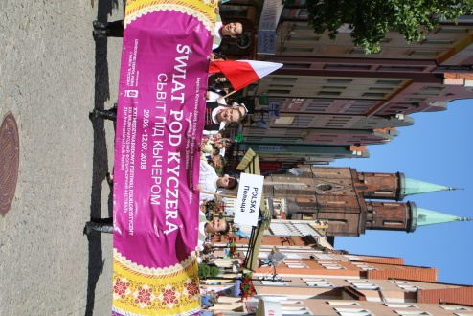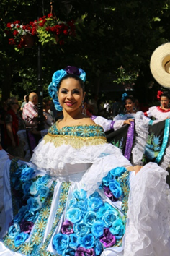
Festiwal Świat pod Kyczerą
- „Łemkolandia”, czyli Dzień Dziecka po Łemkowsku, w programie znalazły się: warsztaty tańców łemkowskich, pokaz i nauka gry na trombicie, spotkania autorskie, czytanie bajek i zajęcia plastyczne.
Ponadto w Legnickiej Bibliotece Publicznej funkcjonowało Centrum Dokumentacji Romskiej, które prowadziło działalność informacyjną, kulturalno-oświatową i integracyjną skierowaną do społeczności romskiej. W Centrum zgromadzono bogatą literaturę dotyczącą życia i kultury romskiej, jak również bogaty zbiór materiałów dokumentujących życie legnickich Romów. W ramach wieloletniego rządowego „Programu integracji społeczności romskiej w Polsce” prowadzone były „Zajęcia edukacyjne i świetlicowe dla dzieci i młodzieży romskiej i polskiej w placówkach Legnickiej Biblioteki Publicznej” (w 2018 roku pod hasłem „Kraina naszych marzeń”). Dodatkowo organizowano spotkania integracyjne, zajęcia wyrównawcze, tematyczne, edukacyjne oraz konkursy.

POPRAWA JAKOŚCI I WARUNKÓW ŻYCIA LEGNICZAN

3.1. PODNIESIENIE JAKOŚCI USŁUG SPOŁECZNYCH I OCHRONY ZDROWIA.

3.1.1. Budowa Domu Opieki nad Matką i Dzieckiem - ofiarami przemocy w Legnicy.

Zadanie wynika z „Gminnej Strategii Rozwiązywania Problemów Społecznych oraz Gminnego Programu Przeciwdziałania Przemocy w Rodzinie oraz Ochrony Ofiar Przemocy w Rodzinie na lata 2016-2020”.
Zgodnie z Wieloletnią Prognozą Finansową miasta Legnicy realizację zadania pn. „Budowa Domu Opieki nad Matką i Dzieckiem - ofiarami przemocy w Legnicy” zaplanowano na lata 2019-2022.

3.1.2. Organizacja różnorodnych form pomocy osobom najuboższym.

Udzielanie pomocy społecznej wpisuje się w założenia „Gminnej Strategii Rozwiązywania Problemów Społecznych”. Udzielona pomoc społeczna umożliwiała osobom i rodzinom przezwyciężać trudności w sytuacjach życiowych, których nie były w stanie pokonać, co w efekcie powinno zmierzać do życiowego usamodzielnienia, a także integracji ze środowiskiem. W 2018 roku Miejski Ośrodek Pomocy Społecznej w Legnicy objął pomocą 3 358 rodzin. Pomoc świadczona była w następujących formach:
- zasiłki stałe otrzymały 704 osoby,
- zasiłki okresowe przyznano 876 osobom,
- usługi opiekuńcze zlecono dla 865 osób,
- specjalistyczne usługi opiekuńcze zagwarantowano 33 osobom,
- zasiłki celowe skierowano do 1 535 osób,
Natomiast świadczenia wychowawcze zostały przyznane 5 386 rodzinom.

3.1.3. Wspieranie finansowe i organizacyjne funkcjonowania ośrodków pomocy społecznej.

Realizacja zadania wynika z „Gminnej Strategii Rozwiązywania Problemów Społecznych” oraz „Gminnego Programu Wspierania Rodziny dla miasta Legnicy na lata 2016-2018”.
Miejski Ośrodek Pomocy Społecznej w Legnicy rozdysponował środki finansowe m.in. na następujące cele:
- przeciwdziałanie alkoholizmowi,
- usamodzielnienie wychowanków,
- pobyt dzieci w placówkach opiekuńczo - wychowawczych poza miastem,
- pobyt w Domach Pomocy Społecznej poza miastem,
- zasiłki stałe, celowe i okresowe,
- dodatki mieszkaniowe i energetyczne,
- usługi opiekuńcze oraz specjalistyczne usługi opiekuńcze,
- świadczenia wychowawcze.
Pomoc finansową uzyskały również instytucje opiekuńcze:
- Rodzinny Dom Dziecka,
- Dom Pomocy Społecznej dla Dorosłych,
- Dom Pomocy Społecznej dla Dzieci,
- Ośrodki Wsparcia, Dom Dziennego Pobytu, Noclegownia i Punkt Opieki nad Matką i Dzieckiem,
- rodziny zastępcze,
- Ośrodek Pomocy Terapeutycznej dla Dzieci i Młodzieży
W ramach rządowego programu „Pomoc państwa w zakresie dożywiania” udzielane było wsparcie w formie wydawania gorących posiłków. Z pomocy skorzystały dzieci i uczniowie szkół do czasu zakończenia edukacji na poziomie ponadgimnazjalnym, a także osoby dorosłe, które własnym staraniem nie mogły go sobie zapewnić, ze szczególnym uwzględnieniem osób samotnych, w podeszłym wieku, chorych oraz niepełnosprawnych. Z tej formy skorzystało 631 osób.
W 2018 roku realizowany był „Program Asystent rodziny i koordynator rodzinnej pieczy zastępczej” ogłoszony przez Ministerstwo Rodziny, Pracy i Polityki Społecznej. Do zadań asystenta rodziny należało m. in. udzielanie pomocy w rozwiązywaniu problemów socjalnych, psychologicznych, opiekuńczo-wychowawczych, a także udzielał wsparcia w poszukiwaniu pracy, a w razie potrzeby podejmował działania interwencyjne. W 2018 r. objętych pomocą zostało 86 rodzin. Natomiast do zadań koordynatora rodzinnej pieczy zastępczej należało m.in. przygotowanie planu pomocy dziecku i udzielanie wsparcia pełnoletnim wychowankom, a także zapewnianie dostępu do specjalistycznej pomocy dla dzieci, w tym psychologicznej, reedukacyjnej i rehabilitacyjnej. W 2018 r. opieką objętych było 90 rodzin zastępczych. Z programu „Asystent rodziny i koordynator rodzinnej pieczy zastępczej” pozyskano środki na wynagrodzenia:
- dla asystentów w wysokości 83 551 zł,
- dla koordynatorów w wysokości 104 981 zł.

3.1.4. Utrzymanie zabezpieczenia potrzeb w zakresie opieki nad małymi dziećmi (żłobki) i wychowania przedszkolnego.

W Legnicy funkcjonowały 4 żłobki miejskie, 4 niepubliczne oraz 3 kluby dziecięce, którym miasto udzieliło dotacji celowych na każde dziecko objęte opieką. Do żłobków publicznych zapisanych było 449 dzieci, natomiast do żłobków niepublicznych 161 dzieci. W 2018 r. na funkcjonowanie żłobków miejskich Gmina Legnica wydatkowała kwotę 5 828 110 zł. Średniomiesięczny koszt utrzymania dziecka w żłobku wyniósł około 1 104 zł, z czego blisko 200 zł było wnoszone przez rodziców. Natomiast dotacja dla podmiotów prowadzących niepubliczne żłobki i kluby dziecięce wyniosła 452 900 zł (300 zł na każde dziecko objęte opieką w żłobku oraz 150 zł w klubie dziecięcym). Miesięczna opłata ponoszona przez rodziców w jednostkach niepublicznych wahała się w przedziale między 590 a 700 zł.
W wyniku realizacji projektu pn. „Adaptacja budynku przy ul. Krzemienieckiej 1 w Legnicy na potrzeby przedszkola i żłobka publicznego” we wrześniu 2018 r. została otwarta filia Miejskiego Żłobka Nr 3, zabezpieczająca 64 miejsca opieki nad dziećmi w wieku do lat 3. Placówka została dostosowana do potrzeb osób niepełnosprawnych. Pomieszczenia zostały wyposażone w nowy sprzęt i zabawki, dostosowane dla dzieci od 20 tygodnia życia do 3 lat. Na realizację projektu Gmina Legnica pozyskała dofinansowanie w ramach resortowego programu rozwoju instytucji opieki nad dziećmi w wieku do lat 3 „Maluch+” 2018. Całkowita wartość projektu wyniosła 1 583 302,67 zł, z czego dofinansowanie stanowiło kwotę 912 331,43 zł.

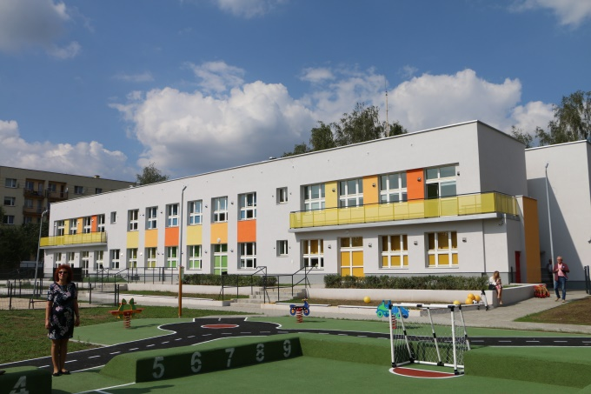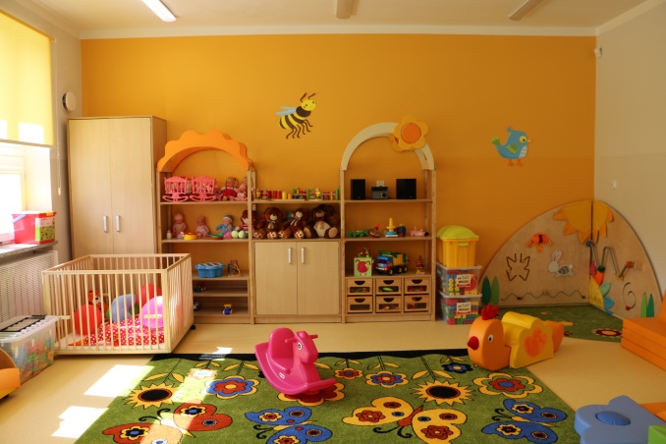
Przedszkole i żłobek przy ul. Krzemienieckiej.
Powyższe działania wpisują się w założenia „Gminnej Strategii Rozwiązywania Problemów Społecznych”.
W roku szkolnym 2018/19 sieć przedszkoli w mieście tworzyło: 17 przedszkoli miejskich (w tym 2 nowo utworzone), 23 niepubliczne oraz 3 niepubliczne punkty przedszkolne. W miejskich przedszkolach opieką i wychowaniem zostało objętych 1 939 dzieci, uczęszczających do 87 grup. Natomiast do 8 grup zorganizowanych przy szkołach podstawowych uczęszczało 194 dzieci. W przedszkolach niepublicznych opieką i wychowaniem objętych zostało 1 377 dzieci w 77 grupach, a do 6 grup zorganizowanych w niepublicznych punktach przedszkolnych uczęszczało 55 dzieci. Łącznie do przedszkoli, punktów oraz oddziałów przedszkolnych uczęszczało 3 565 dzieci w wieku 2,5 – 6 lat. Wskaźnik upowszechniania wychowania przedszkolnego kształtuje się na poziomie 101,05% .
Na wychowanie przedszkolne wydatkowano kwotę 42 741 861,37 zł, w tym na miejskie placówki przedszkolne 28 236 336,23 zł oraz dotacje dla przedszkoli niepublicznych na kwotę 14 505 525,14 zł. Na wychowanie przedszkolne gmina otrzymała 15 919 837,37 zł z tytułu dotacji celowych, opłat od rodziców, porozumień z jednostkami samorządu terytorialnego oraz subwencji na dzieci niepełnosprawne korzystające z edukacji przedszkolnej. Pozostałe 26 822 024,00 zł pochodziło z budżetu gminy. Średniomiesięczny koszt pobytu jednego dziecka w przedszkolu miejskim wyniósł 987,24 zł, z czego 215,68 zł to dotacje i subwencje, 96,75 zł pochodziło od rodziców z tytułu opłat za pobyt i wyżywienie oraz pozostałe 674,81 zł ponoszone było przez gminę.
W wyniku realizacji projektu pn. „Adaptacja budynku przy ul. Krzemienieckiej 1 w Legnicy na potrzeby przedszkola i żłobka publicznego” we wrześniu 2018 r. rozpoczęło działalność Miejskie Przedszkole Nr 11. Zakres prac budowlanych obejmował przebudowę istniejącego obiektu szkolnego na potrzeby przedszkola i żłobka publicznego. Docieplona została elewacja budynku. W części budynku usytuowano zespół żywieniowy obsługujący obie jednostki. Zdemontowano stare i zainstalowano nowe sanitariaty. Wymieniono wewnętrzną stolarkę drzwiową, podłogi oraz wykonane zostały niezbędne prace instalacyjne. Zakupiono pierwsze wyposażenie do przedszkola. Ponadto wyposażono plac zabaw. Obiekt zapewnia miejsce dla 100 przedszkolaków. Koszt realizacji zadania wyniósł przeszło 4 mln zł.
W budynku przy ul. Plutona 13 rozpoczęło funkcjonowanie Miejskie Przedszkole Nr 12. Na modernizację bazy wydatkowano ok. 160 tys. zł. Obiekt zapewnia miejsce dla 100 przedszkolaków.

3.1.5. Promocja miasta przyjaznego rodzinie. Promocja zdrowego stylu życia.

W 2018 roku kontynuowano program wsparcia rodzin wielodzietnych pod nazwą „Legnica przyjazna rodzinie” przyjętego Uchwałą Nr VII/63/15 Rady Miejskiej Legnicy z dnia 27 kwietnia 2015 roku. Program ten umożliwiał legnickim posiadaczom Kart Dużej Rodziny korzystanie z miejskiej oferty kulturalnej, sportowej, rekreacyjnej i edukacyjnej na preferencyjnych warunkach, odciążając tym samym ich budżety domowe. Przedsięwzięcie to jest również systemem partnerstwa samorządu i lokalnego biznesu. Firmy - Partnerzy Programu kierując dedykowaną ofertę do rodzin wielodzietnych mają możliwość pozyskania nowych klientów, a przy tym budują pozytywny wizerunek legnickiego small biznesu. W ramach programu „Legnica Przyjazna Rodzinie” z różnych form wsparcia oferowanych przez 27 jednostek gminnych oraz 45 podmiotów niepublicznych może skorzystać 1 044 rodziny wielodzietne. W 2018 roku wydano 796 tradycyjnych oraz 626 kart w formie elektronicznej.
W ramach „Gminnego Programu Profilaktyki i Rozwiązywania Problemów Alkoholowych oraz Przeciwdziałania Narkomanii na rok 2018” prowadzona była profilaktyka przeciw uzależnieniom. Zorganizowano lokalne kampanie pn. „Zachowaj trzeźwy umysł”, „Postaw na rodzinę”, które miały na celu zachęcanie do życia młodych i dorosłych ludzi bez przemocy i używek.
Podejmowane były różnorodne formy aktywizowania osób starszych, zapobiegające ich marginalizacji, budujące właściwe relacje międzypokoleniowe, promujące zdrowy tryb życia, aktywny udział Seniorów w ofercie edukacyjnej, kulturalnej i rekreacyjnej miasta.
Gmina Legnica przy współpracy z organizacjami pozarządowymi, lokalnymi firmami, osobami fizycznymi oraz klubami sportowymi zorganizowała imprezę plenerową pn. „Koc, trawa i zabawa – śniadanie na trawie”. Wydarzenie, które przyciągnęło tłumy legniczan, promowało zdrowy tryb życia i odżywiania, a także zachęcało do aktywności fizycznej.
W ramach działań związanych z promocją zdrowego stylu życia propagowano Legnicki Rower Miejski, jako alternatywny środek komunikacji miejskiej.
Centrum Wolontariatu Miejskiego często przy aktywnym współudziale wolontariuszy z #TEAMLegnica organizowało wiele wydarzeń i akcji. Do najważniejszych można zaliczyć akcję popularyzacji działań o charakterze wolontariackim pn. „Wolontariat od postaw”, akcję nieodpłatnych badań dla mieszkańców miasta ANTY HCV czy organizacja Światowego Dnia Uśmiechu.

3.2. ROZWÓJ OFERTY I INFRASTRUKTURY DLA OSÓB STARSZYCH.

3.2.1. Zwiększenie miejsc w Domach Pomocy Społecznej.

Zadanie wpisuje się w założenia „Gminnej Strategii Rozwiązywania Problemów Społecznych”. W Legnicy funkcjonują 2 domy pomocy społecznej, które zabezpieczają miejsca dla 100 osób. W 2018 r. nie zwiększono liczby miejsc w funkcjonujących ośrodkach oraz nie utworzono nowego.

3.2.2. Budowa miejsc przyjaznych seniorom.

Realizacja zadania wynika z „Gminnej Strategii Rozwiązywania Problemów Społecznych”.
Podobnie, jak w poprzednich latach, wybudowane tereny sportowo-rekreacyjne w ramach Legnickiego Budżetu Obywatelskiego, stały się miejscem, gdzie legniccy seniorzy chętnie spędzali wolny czas. Zamontowane urządzenia sportowe, stoliki do gry w szachy oraz ławki umożliwiały dowolną formę wypoczynku. Ponadto seniorzy chętnie uczestniczyli w zajęciach na ogólnodostępnych obiektach, m. in. w Parku Miejskim, gdzie do dyspozycji mieli boiska boczne wraz ze sprzętem wspomagającym.
Kontynuowano działania związane z adaptacją budynku na potrzeby Centrum Integracji Społecznej przy ul. Kościelnej 3, w którym jedną z dziedzin działalności będzie aktywizacja osób starszych.
W Legnicy funkcjonował Klub „Senior +”, którego działalność wspierały osoby starsze: w zakresie emocjonalnym, społecznym i psychologicznym. Jego funkcjonowanie zapewniało podopiecznym aktywność umysłową i fizyczną a organizacja codziennych zajęć terapeutycznych zaspakajała potrzeby kulturalne i towarzyskie. Uczestnictwo w zajęciach motywowało do integracji z otoczeniem, rozwijało zainteresowania oraz przeciwdziałało wykluczeniu społecznemu i marginalizacji. W 2018 roku zorganizowano zajęcia terapeutyczne takie jak: muzykoterapia, teatroterapia, biblioterapia, ludoterapia, silwoterapia. Dodatkowo seniorzy uczestniczyli w zabawach tanecznych, zajęciach kulturalnych, korzystali z ćwiczeń ruchowych pod opieką instruktora. Organizowane były spotkania okolicznościowe (np. z okazji świąt), wycieczki, imprezy kulturalnorozrywkowe, występy. Do dyspozycji seniorów był także ogród.
W ramach Wieloletniego Programu „Senior+” na lata 2015 – 2020 Edycja 2018, ogłoszonego przez Ministerstwo Rodziny, Pracy i Polityki Społecznej dotyczącego „Zapewnienia funkcjonowania Klubu „Senior+” Gmina Legnica pozyskała dofinansowanie na działalność związaną z bieżącym funkcjonowaniem placówki. Całkowity koszt zadania wyniósł 125 352,00 zł, z czego pozyskano dofinansowanie w kwocie 50 140,80 zł. Środki przeznaczono na zakup materiałów i sprzętu do prowadzenia twórczych i kreatywnych zajęć z podopiecznymi, co wzbogaciło codzienne funkcjonowanie Klubu Senior+.
W budynku Domu Pomocy Społecznej przy ul. Grabskiego 11 w Legnicy wybudowano szyb windowy oraz zamontowano elektryczną windę osobową. Nowoczesna winda została przystosowana także do przewozu osób leżących, co przyczyniło się do poprawy warunków życia mieszkańców Domu Pomocy. Całkowity koszt inwestycji wyniósł 402 352,67 zł.
Z myślą o osobach z dysfunkcją wzroku oraz seniorach, Legnicka Biblioteka Publiczna w ramach pozyskanego dofinansowania z Państwowego Funduszu Rehabilitacji Osób Niepełnosprawnych zakupiła 75 egzemplarzy książek z serii Duże Litery. Zakupione tytuły należą do grupy bestsellerów literatury pięknej, biograficznej i podróżniczej. Książki wzbogaciły księgozbiory filii, która na co dzień współpracuje z osobami z dysfunkcją wzroku oraz seniorami.
Biblioteka współpracowała z instytucjami i stowarzyszeniami działającymi na rzecz legnickich seniorów. We współpracy z Miejską Radą Seniorów i Polskim Stowarzyszeniem Szczęśliwych Emerytów został zorganizowany „Dzień Seniora”. W programie znalazły się wykłady, prelekcje i pokazy, które poruszały sprawy związane z osobami trzeciego wieku. Ponadto w filiach Biblioteki zorganizowano wiele spotkań dla seniorów lub przy ich współudziale.
W ramach działalności Centrum Seniora przy Legnickim Centrum Kultury zorganizowano liczne imprezy. Do najważniejszych można zaliczyć:
- Świąteczno – noworoczne spotkanie,
- Zabawę karnawałową,
- Bal u księcia Jerzego Rudolfa,
- Spotkanie seniorów "Twist, Presley i tiulowa halka",
- Akcję „Zrób czapkę dla Julka”,
- Wieczór taneczny.
W Centrum Kształcenia Zawodowego i Ustawicznego w Legnicy swoją działalność kontynuował Legnicki Uniwersytet Trzeciego Wieku. W 2018 roku do placówki uczęszczało 480 słuchaczy. Prowadzono 24 rodzaje zajęć w 43 grupach. Zajęcia odbywały się w czterech lokalizacjach: w Centrum Kształcenia Zawodowego i Ustawicznego przy ul. Lotniczej 26 i Grunwaldzkiej 2-22, w VII Liceum Ogólnokształcącym w Legnicy przy ul. Radosnej 17 oraz w Młodzieżowym Centrum Kultury przy ul. Mickiewicza 3.
Legniccy słuchacze w ramach członkostwa Federacji Uniwersytetów Trzeciego Wieku z siedzibą we Wrocławiu, wzięli udział w projekcie „ Letnia Akademia Seniora”, na który składały się 3 sesje warsztatowe: we Wrocławiu, Karpaczu i Wałbrzychu. Legniccy przedstawiciele Uniwersytetu brali również udział w XII Forum pn. „Body and Mind” przygotowanym przez Sudecki Uniwersytet z Wałbrzycha.
Ponadto sekcje artystyczne z myślą o mieszkańcach Legnicy przygotowały ogólnodostępne przedstawienie „Wesela” Stanisława Wyspiańskiego oraz koncert Kolęd.
W Państwowej Wyższej Szkole Zawodowej im. Witelona w Legnicy od lat funkcjonuje Uniwersytet Trzeciego Wieku. Swoją działalność realizował poprzez m.in. wykłady, seminaria, dyskusje, konferencje naukowe, spotkania z ludźmi nauki, kultury, polityki, sportu, mediów oraz przez prowadzenie aktywnej działalności turystyczno-krajobrazowej. W 2018 r. w zajęciach uczestniczyło 75 słuchaczy. Jego zadaniem było kształcenie słuchaczy, rozwijanie ich sprawności intelektualnej, upowszechnianie wiedzy z różnych dziedzin oraz był miejscem spotkań ludzi o podobnych zainteresowaniach i inspiracjach.

3.2.3. Wspieranie działalności Domów Seniora.

Zadanie realizowane w ramach „Gminnej Strategii Rozwiązywania Problemów Społecznych”.
Dom Dziennego Pobytu mieszczący się przy ul. Wojciecha Korfantego 1 realizował zadania z zakresu opieki nad starszymi członkami społeczeństwa. Jego podstawowym zadaniem było przygotowywanie gorących posiłków dla seniorów oraz ich aktywizacja. Z posiłków skorzystało 405 osób, a 38 skorzystało jednocześnie z kolacji. Zorganizowane w Domu Dziennego Pobytu warsztaty, zajęcia ruchowe oraz spotkania z przedstawicielami różnych firm promujących zdrowy styl życia cieszyły się dużym zainteresowaniem. W jednostce zawiązały się trzy nieformalne grupy „Stara Wiara”, „Aktywne Seniorki”, które pozyskały fundusze z Dolnośląskiego Funduszu Małych Inicjatyw oraz „Piernikowe Specjalistki” działalność, której była finansowana w ramach realizacji projektu Legnickiego Stowarzyszenia Inicjatyw Obywatelskich. Działalność wszystkich grup opierała się na organizowaniu różnego rodzaju zajęć i warsztatów dla seniorów.
Przy budynku Domu Dziennego Pobytu powstało zielone miejsce aktywności, wypoczynku i rekreacji na świeżym powietrzu, gdzie seniorzy chętnie spędzali czas od wczesnej wiosny do późnej jesieni.
Mając na uwadze jakość życia osób starszych w środowisku lokalnym oraz w celu poprawy ich funkcjonowania, w 2018 r. realizowane były 3 projekty na rzecz seniorów: „Czuję się bezpiecznie”, „Klub samopomocy” oraz „Akcelerator samopomocy”. Projekty miały na celu przeciwdziałanie wykluczeniu społecznemu seniorów oraz integrację ze społeczeństwem poprzez podniesienie ich samodzielności i umiejętności w kwestii dbania o własne bezpieczeństwo, zdrowie, życie i mienie. Często realizowane były przy wykorzystaniu potencjału seniorów na rzecz osób potrzebujących.

3.3. ZAPEWNIENIE BEZPIECZEŃSTWA MIESZKAŃCOM I ICH MIENIU.

3.3.1. Zwiększenie działań prewencyjnych Straży Miejskiej. Doposażenie w specjalistyczny sprzęt.

W ramach działań prewencyjnych Straż Miejska Legnicy w 2018 r. wystawiła łącznie 2 037 patroli, w tym:
- zmotoryzowanych – 1 408,
- pieszych - 540,
- rowerowych - 7,
- wspólnie z Policją - 82.
Działania realizowane były na różnych płaszczyznach, a w ich zakres wchodziło:
- objęcie ochroną prewencyjną 133. imprez rekreacyjno - sportowych oraz masowych,
- prowadzenie kontroli ruchu drogowego, w tym obszarze działania ujawniono 6 293 wykroczenia, które w 899. przypadkach zakończono postępowaniem mandatowym, a 472 razy skierowano wnioski przeciwko kierującym o ukaranie do Sądu. Natomiast 2 660 kierowców zostało pouczonych i zobowiązanych do przestrzegania przepisów ruchu drogowego w przyszłości. Sporządzono również 1 959 notatek pod nieobecność sprawcy wykroczenia oraz usunięto z drogi 303 pojazdy,
- prowadzenie kontroli targowisk i innych miejsc z terenu miasta, gdzie dochodzi do handlu w miejscach niedozwolonych. W 2018 r. podjęto 43 interwencje,
- współdziałanie z Policją i innymi podmiotami odpowiedzialnymi za ratowanie życia i zdrowia obywateli oraz usuwanie awarii i skutków klęsk żywiołowych. Dzięki tej współpracy:
  - ujawniono 1 przestępstwo,
  - ujęto i przekazano Policji 2 osoby,
  - zabezpieczano miejsca przestępstwa, katastrofy lub innego podobnego zdarzenia 2 razy,
  - chroniono obiekty komunalne i urządzenia 2 razy,
- prowadzenie działań na rzecz innych jednostek, w tym:
  - wywiady dla Wydziału Spraw Obywatelskich UM Legnica - 64,
  - asysta dla pracowników Wydziału Spraw Obywatelskich i Wydziału Finansowego UM Legnica - 437,
  - asysta dla rewizorów w środkach komunikacji miejskiej - 8,
  - asysta dla administratorów budynków przy wejściu do lokalu – 12,
- przeciwdziałanie wykroczeniom wynikającym z ustawy o wychowaniu w trzeźwości i przeciwdziałaniu alkoholizmowi. W 2018 r. podjęto 1 130 interwencji,
- prowadzenie działań związanych z rannymi i bezpańskimi zwierzętami stanowiącymi zagrożenie dla mieszkańców miasta,
- prowadzenie akcji „Śmieci nie spalam”, w ramach której skontrolowano 130 prywatnych nieruchomości i ujawniono 75 wykroczeń,
- prowadzenie współpracy z placówkami oświatowo – wychowawczymi, w ramach której funkcjonariusze Zespołu ds. Współpracy z Placówkami Oświatowo - Wychowawczymi prowadzili zajęcia prewencyjno - edukacyjne dla dzieci i młodzieży szkolnej, jak również dla uczestników warsztatów terapii zajęciowej (osób niepełnosprawnych) oraz seniorów. Przeprowadzono także wiele konkursów na rzecz zapobiegania uzależnieniom od alkoholu, środków odurzających, telefonu komórkowego, internetu oraz niezdrowego stylu życia.
W ramach doposażenia Straży Miejskiej w Legnicy w sprzęt specjalistyczny zakupiono 4 taśmy miernicze oraz 5 zestawów przenośnych kamer do kontroli dzikich wysypisk.

3.3.2. Doskonalenie zintegrowanego systemu ostrzegania i alarmowania ludności o zagrożeniach.

W ramach doskonalenia systemu ostrzegania i alarmowania na terenie miasta Legnicy przeprowadzony został trening systemu wczesnego ostrzegania mieszkańców pod kryptonimem „SIERPIEŃ 2018”. Uruchomiono syreny alarmowe i wyemitowane zostały sygnały: „Ogłoszenie alarmu” i „Odwołania alarmu”. Dodatkowo przeprowadzono ćwiczenia pn. „Powódź 2018” oraz ćwiczenia zewnętrznego planu operacyjno - ratowniczego dla zakładów dużego ryzyka KGHM Polska Miedź S.A. oddział HM Legnica oraz Energetyka sp. z o.o., a także ćwiczenie w ramach ogólnokrajowej akcji pod kryptonimem „RENEGADE SAREX 18/11”.
Zakres ostrzegania ludności rozszerzono poprzez zamieszczanie informacji na drogowych tablicach informacyjnych, zarządzanych przez Wydział Zarządzania Ruchem Drogowym UM Legnicy, jak również poprzez przekazywanie za pośrednictwem RADIO TAXI (Zrzeszenie Transportu Prywatnego, Radio Taxi Legnickie Stowarzyszenie Taksówkarzy).
W ramach systemu przekazano do mieszkańców informację SMS o 5 zagrożeniach.
Mając na uwadze utrzymanie w gotowości do użycia systemu ostrzegania i alarmowania bieżąco dokonano napraw i remontów 4 syren alarmowych oraz przeprowadzano wymagane okresowe przeglądy i pomiary skuteczności ochrony przeciwporażeniowej i rezystancji uziemienia ochronnego wszystkich punktów alarmowych.

3.3.3. Rozbudowa monitoringu wizyjnego na zdegradowanych obszarach miasta.

Zadanie realizowane w ramach „Strategii Informatyzacji Gminy Legnica na lata 2016 – 2021”.
Rozbudowano monitoring miejski na obszarze Parku Miejskiego o pięć nowych punktów kamerowych, umożliwiających obserwowanie al. Orła Białego. Monitoring miejski składa się obecnie z 52 kamer. Dodatkowo wykorzystywanych jest około 200 kamer systemu ITS.
Dzięki 718 kamerom zainstalowanym w szkołach i placówkach oświatowych oraz 55 urządzeniom Urzędu Miasta, monitoringiem objęte są osoby przebywające w budynkach oraz wokół nich. System monitoringu wizyjnego wspierany jest także urządzeniami zainstalowanymi w budynkach użyteczności publicznej, autobusach oraz setami kamer przemysłowych.
Ponadto w ramach zadania wymieniono system zarządzający monitoringiem miejskim, obsługiwany przez pracowników Straży Miejskiej i Komendy Miejskiej Policji. Rozbudowano również infrastrukturę systemu poprzez zakup dodatkowej macierzy zapisu i archiwizacji nagrań.
3.3.4. Budowa wraz z przebudową oświetlenia ulicznego w mieście.

W ramach budowy, przebudowy i modernizacji oświetlenia ulicznego w mieście:
- zamontowano latarnie przy ul. Chocianowskiej i Stanisławowskiej
- wymieniono oprawy w Rynku na energooszczędne,
- wybudowano oświetlenie terenu rekreacyjnego zlokalizowanego przy ul. Wierzyńskiego i Gałczyńskiego,
- wykonano kanalizację pod kabel oświetleniowy w ul. Spokojnej.
Mając na uwadze rzeczową realizację zadania w kolejnych latach, wykonana została dokumentacja projektowa dotyczącą wymiany latarni na stylizowane w ulicy Złotoryjskiej, na odcinku od Rynku do przejścia podziemnego przy pl. Wolności oraz zaktualizowana została dokumentacja projektowa dotycząca ulic: Malczewskiego, Miarki, Gagarina, Ciołkowskiego, Grunwaldzkiej, Poselskiej, Kolbego, Okrzei i Wojska Polskiego.
W celu poprawy bezpieczeństwa uczestników ruchu, zwłaszcza pieszych wykonane zostało doświetlenie przejścia ul. Rolniczej.
Dodatkowe informacje w zakresie budowy i przebudowy oświetlenia ulicznego zostały ujęte w zadaniach realizujących inwestycje drogowe.

3.4. MODERNIZACJA WEWNĘTRZNEGO UKŁADU KOMUNIKACYJNEGO.

3.4.1. Przebudowa dróg gminnych.

W zakresie dróg gminnych realizowane były następujące zadania:
- „Budowa parkingu przy ul. Wielkiej Niedźwiedzicy”. W ramach zadania wykonano:
  - 107 miejsc postojowych oraz drogę manewrową,
  - chodnik po stronie wschodniej jezdni ul. Wielkiej Niedźwiedzicy,
  - sieć kanalizacji deszczowej,
  - nowe oświetlenie parkingu oraz wymieniono istniejące słupy oświetleniowe.
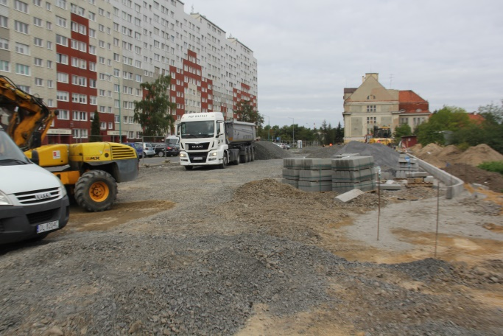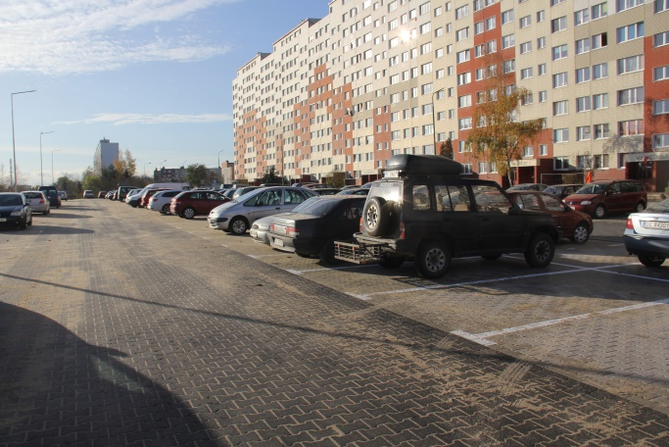
Parking przy ul. Wielkiej Niedźwiedzicy
- „Przebudowa nawierzchni jezdni ulicy B. Bilsego”. W ramach zadania opracowano dokumentację projektowo - kosztorysową na przebudowę jezdni na odcinku od skrzyżowania z ul. Ojców Zbigniewa i Michała do ul. Chojnowskiej.
- „Przebudowa nawierzchni jezdni w ciągu ul. Chojnowskiej”. W ramach zadania opracowano dokumentację projektowo - kosztorysową przebudowy jezdni na odcinku od skrzyżowania z ul. Bilsego do ul. Chojnowskiej 23 oraz części chodników.
- „Budowa ulicy Rolniczej w Legnicy”. W ramach zadania wykonano dokumentację projektowo – kosztorysową ulicy Rolniczej na odcinku od ul. Drzymały do planowanej drogi oznaczonej symbolem 5KD L1/2 w miejscowym planie zagospodarowania przestrzennego.
- „Przebudowa drogi na przedłużeniu ul. Fieldorfa wraz z oświetleniem w Legnicy - odcinek od ul. Sudeckiej do granic miasta łącznie z budową ronda w ul. Koskowickiej”. W ramach zadania wykonano dokumentację projektowo – kosztorysową ulicy Fieldorfa, podzieloną na dwa etapy. Pierwszy ujmuje odcinek od ul. Sudeckiej do ul. Koskowickiej wraz ze skrzyżowaniem, natomiast drugi od ul. Koskowickiej do granicy miasta.
- „Przebudowa ciągu komunikacyjnego ulic: Mickiewicza i Oświęcimskiej w Legnicy”. W ramach zadania przebudowano odcinki ulic, w tym:
  - wymieniono warstwę bitumiczną nawierzchni,
  - dokonano miejscowych napraw istniejącej nawierzchni z kostki kamiennej,
  - przebudowano istniejące krawężniki kamienne,
  - wyremontowano chodniki w strefie przykrawężnikowej,
  - zmieniono docelową organizację ruchu.
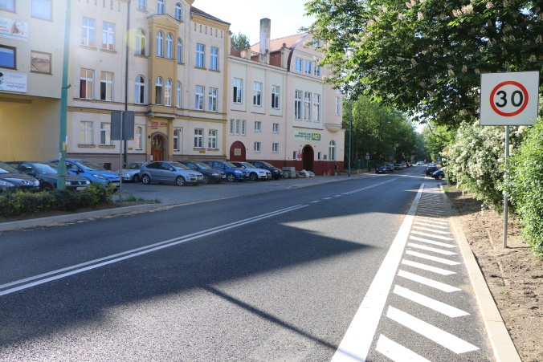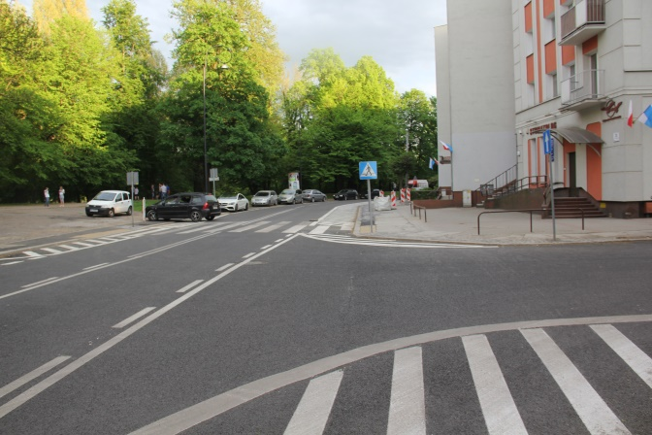
Ulica Mickiewicza
- „Przebudowa ul. Pątnowskiej w Legnicy”, gdzie wykonany został odcinek kluczowej ulicy prowadzącej do Urzędu Celnego i przedsiębiorstw zlokalizowanych w rejonie. W ramach zadania:
  - wymieniono konstrukcję jezdni,
  - wykonano nawierzchnię asfaltobetonową,
  - reprofilowano rowy odwadniające,
  - wyprofilowano i utwardzono pobocza,
  - przebudowano wjazdy wraz z przepustami,
  - wykonano oznakowania poziome.
Podobnie jak w poprzednich latach wybudowano i przebudowano liczne odcinki chodników w mieście, w tym przy ul. Spokojnej, Marynarskiej (peron przystanku autobusowego), Pruszyńskiego 16-20, Gałczyńskiego 41-45, Powstańców Śląskich (obok II Liceum Ogólnokształcącego), Przybosia 4-6, Krzemienieckiej (przy przedszkolu), Witkiewicza, Szewczenki, Kasjopei (odcinek od ul. Marsa do ul. Kasjopei) oraz zlokalizowanych w obrębie ulic:
- Szaniawskiego i Gombrowicza,
- Piechoty, Artyleryjskiej i Saperskiej,
- Spokojnej, Bocianiej i Wroniej.
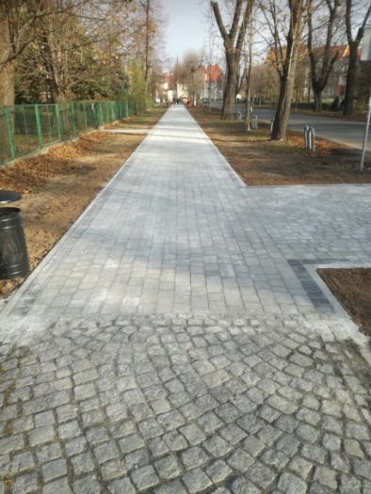
Chodnik przy II Liceum Ogólnokształcącym

3.4.3. Przebudowa zatok autobusowych wraz z wymianą nawierzchni jezdni w ciągu al. Piłsudskiego i ul. Sikorskiego w Legnicy.

W ramach zadania przebudowano pas drogowy al. J. Piłsudskiego w Legnicy (droga powiatowa nr 2177) na odcinku od kładki dla pieszych, w obrębie skrzyżowania z ul. Galileusza i ul. Marsa do skrzyżowania z ul. Koskowicką i ul. Wielkiej Niedźwiedzicy. Na skrzyżowaniu al. Piłsudskiego z ul. Galileusza i ul. Marsa wybudowano rondo typu „turbinowego”. W związku z tym rozbudowano ul. Galileusza. Przebudowano konstrukcje chodników do wiaduktu nad linią kolejową. Zamontowano gminne oświetlenie uliczne. Poprzednie latarnie będące w zasobach Grupy Tauron zostały odłączone od zasilania a w efekcie będą zdemontowane przez właściciela. W al. J. Piłsudskiego przy rondzie turbinowym zamontowano kolejne „aktywne” przejścia dla pieszych.
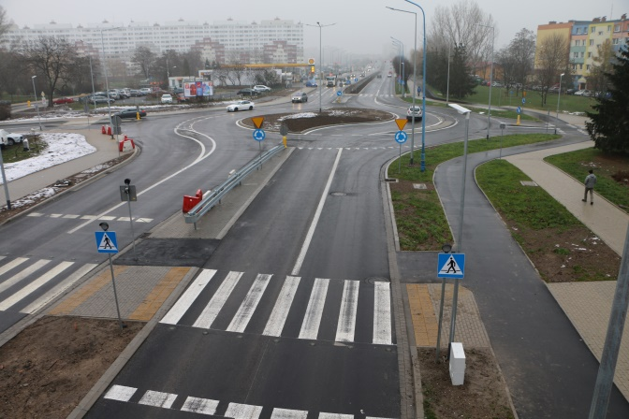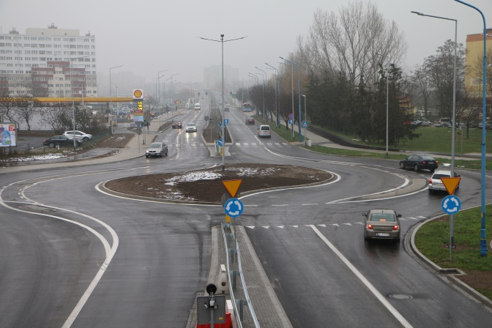
Aleja Piłsudskiego
W związku z konkursem ogłoszonym przez Ministerstwo Infrastruktury w ramach „Programu Rozwoju Gminnej i Powiatowej Infrastruktury Drogowej na lata 2016-2019” Gmina Legnica, uzyskała dotację na przebudowę odcinka al. Piłsudskiego, od skrzyżowania ulic Galileusza i Marsa do skrzyżowania z ulicami Koskowicką i Wielkiej Niedźwiedzicy. Wartość projektu wyniosła 5 895 091 zł, z czego pozyskano dofinansowanie w kwocie 2 797 328 zł.

3.5. MODERNIZACJA I ROZWÓJ INFRASTRUKTURY TECHNICZNEJ I ZARZĄDZANIA USŁUGAMI KOMUNALNYMI.

3.5.1. Budowa i przebudowa gminnych lokali mieszkalnych.

Zadanie dotyczące budowy lokali mieszkalnych realizuje Towarzystwo Budownictwa Społecznego ”TBS” Sp. z o.o. w Kamiennej Górze, w którym Gmina Legnica posiada udziały.
Na działce nr 27/1 obręb Legnicki Dwór przy ul. K. Makuszyńskiego prowadzono prace dotyczące budowy 2-klatkowego, 5-kondygnacyjnego wielorodzinnego budynku mieszkalnego z dachem dwuspadowym i garażami podziemnymi. Stan zaawansowania robót budowlanych na koniec 2018 roku wyniósł ok. 70%. Termin zakończenia prac zaplanowano na czerwiec 2019 r.
W ramach planowanej kolejnej inwestycji pn. „Budowa budynku mieszkalnego wielorodzinnego z zespołem wbudowanych garaży w Legnicy przy ul. K. Makuszyńskiego, dz. nr 27/2 obręb Legnicki Dwór” opracowano dokumentację projektową, przygotowano dokumenty do złożenia wniosku o finansowanie zwrotne do Banku Gospodarstwa Krajowego oraz pozyskano pozwolenia na budowę. Inwestycja przewiduje budowę 2-klatkowego, 5-kondygnacyjnego budynku mieszkalnego z dachem dwuspadowym i garażem podziemnym. W budynku zaprojektowano 44 lokale mieszkalne oraz 15 miejsc postojowych w podziemnym garażu wielostanowiskowym. Zagospodarowanie terenu stanowią dodatkowe miejsca postojowe, ciągi pieszo-jezdne, zieleń oraz oświetlenie. Obiekt wyposażony będzie w urządzenia wykorzystujące odnawialne źródła energii.
W związku z planowaną budową wielorodzinnego zespołu mieszkaniowego wraz z podziemnym parkingiem przy ul. Kamiennej i Kościelnej opracowano koncepcję funkcjonalno – przestrzenną oraz podjęto prace nad opracowaniem projektu budowlanego. Inwestycja przewiduje budowę zespołu 4 segmentów budynków mieszkalnych wielorodzinnych wraz z podpiwniczeniem i użytkowym poddaszem. W budynkach zaprojektowano łącznie 48 lokali mieszkalnych. Obiekt wyposażony będzie w urządzenia wykorzystujące odnawialne źródła energii.

3.5.2. Przebudowa lokali mieszkalnych gminy w celu uzyskania lokali socjalnych.

Na podstawie złożonej dokumentacji Gmina Legnica podpisała umowę z Bankiem Gospodarstwa Krajowego na dofinansowanie przebudowy 9 lokali mieszkalnych zlokalizowanych przy ulicy: Kartuskiej 74/3, Kazimierza Wielkiego 31/10, Kazimierza Wielkiego 35/1, Kazimierza Wielkiego 24/6, Dmowskiego 15/13, Działkowej 54/2, Działkowej 54/4, Działkowej 54/14, Działkowej 54/15 (który powstanie z wydzielenia z lokalu nr 14). Zgodnie z dokumentacją finansową realizację zadania zaplanowano na 2019 rok.
Wykonano dokumentację projektową dla kolejnych 14 lokali mieszkalnych, zlokalizowanych przy ulicy: Kartuskiej 44/6, Kartuskiej 37/6, Kartuskiej 57/11, Kamiennej 26/5, Kamiennej 13a/7, Kamiennej 17/2, Kamiennej 2a/7, Czarnieckiego 25/12, Chojnowskiej 50/4, Matejki 5/6, Dmowskiego 6/3, Kwiatowej 12/3, Jaworzyńskiej 66/5 oraz dla scalonych lokali 5 i 6 przy ul. Dmowskiego 7.
Ponadto ze względu na zmianę sposobu ogrzewania na ekologiczne oraz scalenie lokali nr 3 z nr 4 zlokalizowanych przy ul. Kamiennej 4, dokonane zostały zmiany w dokumentacji projektowej.

KSZTAŁTOWANIE ATRAKCYJNEJ PRZESTRZENI PUBLICZNEJ I ZACHOWANIE OBIEKTÓW DZIEDZICTWA KULTUROWEGO.

4.1. ROZWÓJ PRZESTRZENI PUBLICZNYCH SPRZYJAJĄCYCH AKTYWIZACJI LOKALNYCH SPOŁECZNOŚCI.

4.1.1. Realizacja zadań wynikających z partycypacji społecznej – Legnicki Budżet Obywatelski.

W ramach Legnickiego Budżetu Obywatelskiego, w 2018 roku zostały zrealizowane następujące zadania:
- „Ogródek wielopokoleniowy do zabawy i uprawiania sportu przy ulicy Bydgoskiej”. W ramach zadania wykonano:
  - nawierzchnię z piasku dla placu zabaw, mineralną dla siłowni zewnętrznej oraz z kostki betonowej dla ciągów komunikacyjnych,
  - betonowe ogrodzenie i wejścia typu „stop-dog”,
zamontowano:
  - zestaw i urządzenia zabawowe, w tym: karuzelę tarczową, bujaki, huśtawki z siedziskami płaskimi, koszyczkowymi i typu bocianie gniazdo,
  - urządzenia siłowni, w tym: wioślarza, orbitreka, biegacza, wycisku górnego i siedzącego oraz podwójnego wahadła,
  - elementy małej architektury, w tym ławek z oparciem, koszy na odpadki, stojaków na rowery, stołu do gry w chińczyka i szachy, tablice informacyjne z regulaminem
oraz nasadzono drzewa.
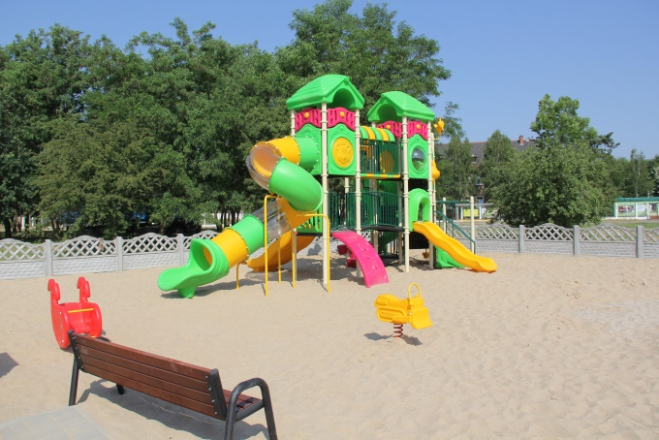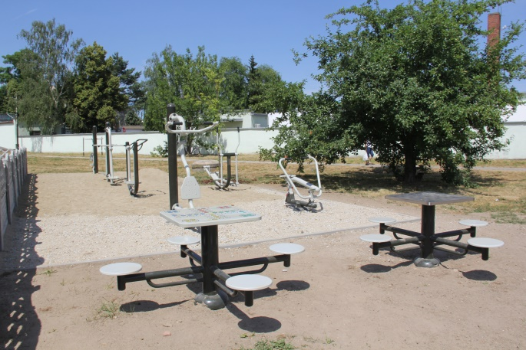
Plac zabaw i siłownia przy ulicy Bydgoskiej
- „Budowa ogrodzenia i skweru wypoczynkowego przy ul. Oświęcimskiej”. W ramach zadania rozebrano istniejące ogrodzenie i zamontowano:
  - ogrodzenie przęsłowe na podmurówce z klinkieru od strony ul. Oświęcimskiej o długości ok. 90 mb,
  - ogrodzenie panelowe terenu rekreacyjnego i piramidy linowej o długości 225 mb,
  - 4 wejścia typu „stop dog”,
  - 2 bramy wjazdowe,
  - elementy małej architektury,
  - oraz wykonano chodnik z kostki betonowej wraz z obrzeżami.
- "Park Trampolin” - zewnętrzny plac zabaw przy Szkole Podstawowej Nr 7 dla uczniów i okolicznych mieszkańców. W ramach zadania wykonano:
  - nawierzchnię z piasku dla placu zabaw i mineralną dla siłowni zewnętrznej,
  - nasadzenia drzew,
oraz zamontowano:
  - urządzenia zabawowe, w tym: piramidę linową, huśtawkę podwójną z siedziskiem płaskim i typu bocianie gniazdo, 2 trampoliny małe, 3 trampoliny duże,
  - urządzenia siłowni, w tym: wyciąg górny + pylon + krzesło, biegacz + pylon + orbitrek, prasa + pylon + wioślarz, surfer + pylon + twister, drabinkę + pylon + podciąg nóg, wyciąg górny i wyciskanie dla niepełnosprawnych,
  - elementy małej architektury, w tym: ławki, kosze na odpadki, stojaki na rowery, stół do gry w chińczyka i szachy, tablice informacyjne.
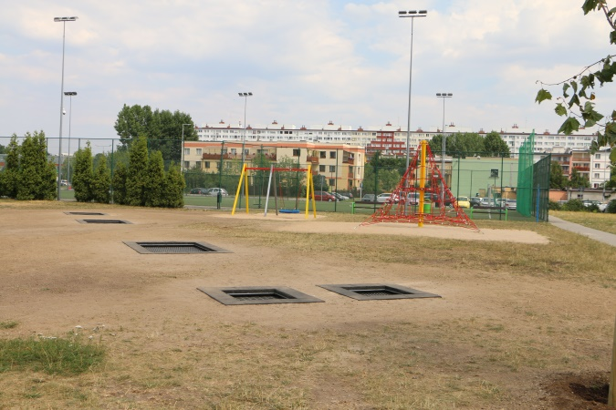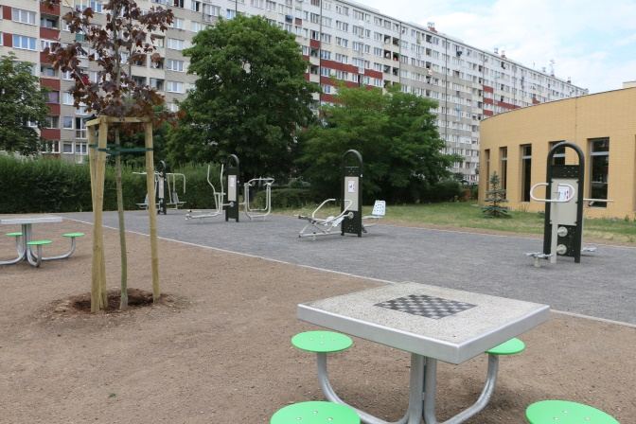
"Park Trampolin” przy Szkole Podstawowej Nr 7
- "Rodzinne Miejsce Spotkań” - Rozbudowa centrum sportowo - rekreacyjnego na Osiedlu Sienkiewicza. W ramach zadania wykonano:
  - murowaną altanę z grillem,
  - nawierzchnię z kostki polbruk,
oraz zamontowano:
  - 2 stoły betonowe,
  - 4 ławki drewniane,
  - 5 lamp solarnych,
  - tablice informacyjne.
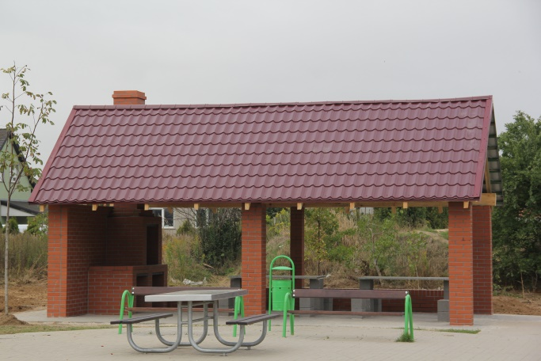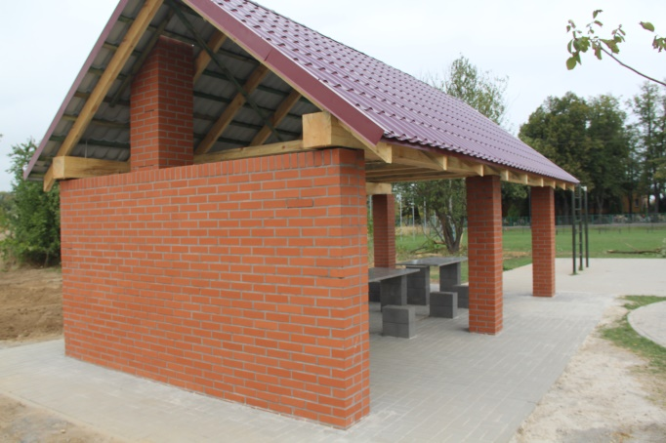
Altanka z grillem
- „Zagospodarowanie terenów zielonych na cele aktywnego wypoczynku - przebudowa placu zabaw i budowa siłowni plenerowej przy ul. Stanisławowskiej”. W ramach zadania wykonano:
  - nawierzchnię wysypaną piaskiem dla placu zabaw, mineralną dla siłowni zewnętrznej i z kostki betonowej oraz mineralną dla ciągów komunikacyjnych,
  - demontaż elementów poprzedniego ogrodzenia wraz z jego utylizacją,
  - nasadzenia drzew,
zamontowano:
  - urządzenia zabawowe, w tym: zestaw zabawowy, karuzelę tarczową, system piramidy, zjazd rurowy,
  - urządzenia siłowni, w tym: drążek, prasę nożną, wioślarza, orbitreka, biegacza, koła tai-chi, rowerek, twister-wahadło;
  - ogrodzenie betonowe,
  - wejścia typu „stop-dog”,
  - bariery ochronne,
  - elementy małej architektury, w tym: ławki z oparciem, kosz na odpadki, stojaki na rowery, stoły do gry w chińczyka i w szachy, tablice informacyjne z regulaminem placu zabaw i siłowni.
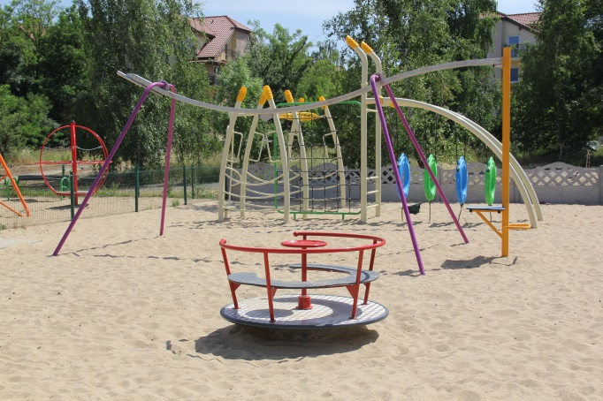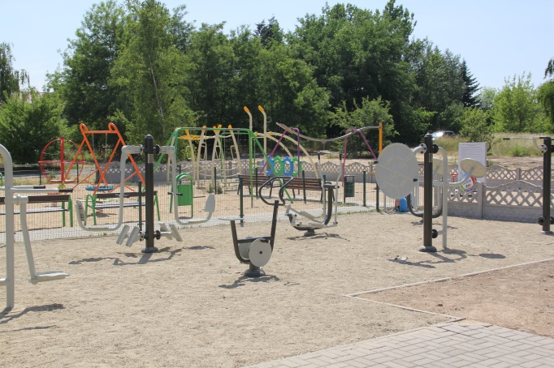
Plac zabaw i siłownia plenerowa przy ul. Stanisławowskiej
- "Bezpieczeństwo i jakość życia mieszkańców” - przebudowa nawierzchni utwardzonej przy al. Rzeczypospolitej 58. W ramach zadania wykonano:
  - nawierzchnię z kostki betonowej i z płyt betonowych ażurowych,
  - chodniki z kostki betonowej,
zamontowano:
  - 2 suszarki do bielizny,
  - 8 słupków blokujących wjazd,
  - tablicę informacyjną,
nasadzono drzewa i krzewy oraz założono trawnik.
- "Magiczny Ogród" - przebudowa wnętrza przy budynku Witelona 10. W ramach zadania wykonano dokumentację projektową oraz uzyskano Decyzję pozwolenia na budowę. Zadanie zostało zaplanowane do realizacji i ujęte w budżecie na 2018 roku. Wykonanie ciągu pieszego w technologii przewidzianej w projekcie nie było możliwe ze względu na warunki atmosferyczne. Natomiast Lider projektu nie wyraził zgody na wykonanie prac w innej technologii.
- "Razem Łatwiej" - przebudowa wnętrza blokowego w rejonie ul. Daszyńskiego, Kartuska, Kazimierza Wielkiego, Czarnieckiego. W ramach zadania wykonano:
  - 3 studnie chłonne,
  - nawierzchnię wyłożoną kostką betonową wraz z jej odwodnieniem,
  - podłączenie nawierzchni do studni chłonnych.
- „Przebudowa chodnika przy ul. Szaniawskiego 1 - Gombrowicza 21”. W ramach zadania przebudowano chodnik o długości około 175 m i szerokości 2,5 m, w tym:
  - wykonano nawierzchnię z kostki betonowej wraz z ułożeniem betonowych obrzeży,
  - wyregulowano włazy, skrzynki wodociągowe i studzienki,
  - zamontowano tablicę informacyjną.
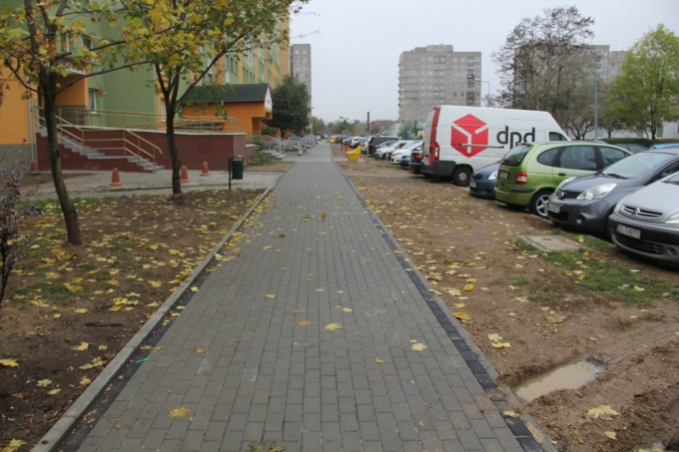
Chodnik przy ul. Gombrowicza
- „Spokojna/Bociania/Wronia oraz Ogrody Działkowe "Szarotka" - budowa chodnika wzdłuż Spokojnej (od strony Bocianiej/Wroniej) oraz przebudowa terenu wzdłuż Rodzinnego Ogrodu Działkowego „Szarotka”. W ramach zadania wykonano:
  - chodnik o nawierzchni z kostki betonowej wraz z ułożeniem betonowych obrzeży i częściową wymianą krawężników,
  - pobocze wysypane tłuczniem kamiennym i obłożone krawężnikiem betonowym,
oraz
  - ułożono rury przepustowe,
  - wymieniono ramy pokryw studni teletechnicznych,
  - wprowadzono docelowe zmiany organizacji ruchu wraz z wyznaczeniem przejść dla pieszych,
  - zamontowano tabliczki informacyjne LBO.
- „Przebudowa chodników w obrębie ulic Piechoty, Artyleryjska, Saperska”. W ramach zadania został przebudowany chodnik o długości około 175,0 m i szerokości 2,5 m, w tym:
  - wykonano nawierzchnię chodnika z kostki betonowej wraz z ułożeniem betonowych obrzeży,
  - wyregulowano włazy, skrzynki wodociągowe i studzienki,
  - zamontowano tabliczki informacyjne LBO.

4.1.3. Zagospodarowanie i rewitalizacja Placu Słowiańskiego w Legnicy.

Uchwałą Nr III/52/18 Rady Miejskiej Legnicy z dnia 27 grudnia 2018 r. w sprawie Wieloletniej Prognozy Finansowej miasta Legnicy wprowadzono nową nazwę zadania uwzględniającą budowę pomnika Henryka Pobożnego.
W ramach zadania wykonano program funkcjonalno – użytkowy oraz wizualizację.
Ponadto w dniu 30.08.2018 r. zostało podpisane porozumienie z Powiatem Legnickim określające wspólną realizację zadania, polegającego na opracowaniu dokumentacji projektowo-kosztorysowej.

4.1.4. Promocja „miasta do życia” promocja Smart City z wykorzystaniem nowoczesnych narzędzi informacyjno – komunikacyjnych oraz dialogu społecznego.

W ramach realizacji zadania koordynowano cykliczny program „Legnica – miasto do życia”. Program powstawał w cyklach tygodniowych i był emitowany w lokalnej TV Dami. Scenariusz do każdego odcinka powstawał indywidualnie, co umożliwiało promowanie miasta w każdej dziedzinie.
Zintensyfikowano działania promocyjne w internecie oraz za pośrednictwem mediów społecznościowych, w wyniku czego nawiązano unikatowe relacje mieszkaniec – miasto.

4.2. REWITALIZACJA OBSZARÓW ZDEGRADOWANYCH.

4.2.1. Odnowa zdegradowanych obszarów miejskich w rejonie ul. H. Pobożnego – renowacja części wspólnych wielorodzinnych budynków mieszkalnych.

Zadanie realizowane w ramach „Lokalnego Programu Rewitalizacji dla Miasta Legnicy”, w którym zaplanowano przeprowadzenie remontu 34 budynków mieszkalnych. Do roku 2012 przeprowadzono renowację 22 budynków przy udziale środków unijnych. Remont pozostałych 12 obiektów zaplanowano ze środków własnych gminy. W latach 2013-2016 wyremontowano 6 budynków mieszkalnych.
W dniu 02.10.2018 r. wyłoniono Wykonawcę robót dotyczących renowacji części wspólnych budynków mieszkalnych przy ul. H. Pobożnego 19, 20 i 21, na wartość 4 334 530,38 zł. Planowany termin zakończenia prac to 26.06.2020 r.
Zakres robót obejmuje wykonanie: docieplenia elewacji budynków od strony podwórka, docieplenia ściany szczytowej budynku przy ul. H. Pobożnego 21, remontu elewacji frontowych, wymiany stolarki okiennej i drzwiowej zewnętrznej, wzmocnienia ścian i fundamentów budynków, wzmocnienia nadproży okiennych, remontu pomieszczeń piwnicznych, strychowych i klatek schodowych, remontu dachów wraz z montażem płotków przeciwśniegowych, ław kominiarskich i przemurowaniem kominów, montażu instalacji domofonowej.

4.2.2. Rewitalizacja obszarów zdegradowanych na terenie miasta.

„Lokalny Program Rewitalizacji dla Miasta Legnicy na lata 2015-2020” został przyjęty Uchwałą Nr XIX/195/16 Rady Miejskiej Legnicy w dniu 25.04.2016 r. Jest to podstawowy i konieczny dokument do aplikowania o środki unijne w ramach RPO WD 2014-2020 na cele związane z rewitalizacją. Dokument obejmuje działania o charakterze przestrzennym, społecznym oraz gospodarczym, na które składa się dwanaście projektów rewitalizacyjnych, podzielonych na Listę A i Listę B. Listę A tworzą projekty, które mogą być realizowane przy użyciu środków pozyskanych w trybie konkursowym, w ramach Osi priorytetowej 6 Infrastruktura spójności społecznej, działania 6.3 Rewitalizacja zdegradowanych obszarów. Natomiast Listę B tworzą pozostałe projekty. Kolejność realizacji zadań uzależniona była od Harmonogramu naboru wniosków o dofinansowanie w trybie konkursowym dla Regionalnego Programu Operacyjnego Województwa Dolnośląskiego 2014-2020.
Zaawansowanie prac przedstawia się następująco:
Projekty z Listy A:
„Rewitalizacja zdegradowanych obszarów Zakaczawia w Legnicy – rozbudowa i adaptacja budynku przy ul. Kościelnej 3 na potrzeby Centrum Integracji Społecznej wraz z zagospodarowaniem terenu”. W związku z podpisaną umową w 2017 r. z wykonawcą robót budowalnych prowadzone były prace na obiekcie w zakresie: rozbiórki komina stalowego i fundamentu żelbetowego, wycinki drzew i nasadzeń zastępczych, prac rozbiórkowych i budowy klatki schodowej, wymiany stropów i części więźby dachowej, wykonania szybu windowego wraz z montażem urządzenia dźwigowego, instalacji wewnętrznych: wodno-kanalizacyjnych, grzewczych, elektrycznych, odgromowych i niskoprądowych. Realizowano roboty konstrukcyjne, murarskie, tynkarskie, posadzkarskie, izolacyjne, elewacyjne oraz dekarskie. Planowany termin zakończenia prac to koniec II kwartału 2019 r.
W ramach Regionalnego Programu Operacyjnego Województwa Dolnośląskiego 2014-2020 projekt został zakwalifikowany do dofinasowania. Całkowita wartość projektu stanowi kwotę 6 808 192,25 zł, z czego pozyskano dofinansowanie unijne w wysokości 3 339 661,71 zł, natomiast środki pochodzące z budżetu państwa to kwota 327 704,30 zł.
„Rewitalizacja zdegradowanych obszarów Zakaczawia w Legnicy – zagospodarowanie oraz utworzenie estetycznych i funkcjonalnych przestrzeni publicznych obejmujących wnętrze ograniczone ulicami: Wrocławska/ Kościelna/Kamienna”. W dniu 31.10.2018 r. dokonano odbioru końcowego robót budowlanych wnętrza podwórka. Zakres prac obejmował rozbiórkę starych nawierzchni oraz wykonanie chodników, ścieżek, jezdni, miejsc postojowych i zjazdów z kostki betonowej, płyt ażurowych, wysypanych żwirem. Odwodniono teren, założono trawniki, nasadzono drzewa i krzewy oraz kwietniki obsadzono bylinami. Wybudowano: dwa place zabaw, siłownię terenową oraz zainstalowano urządzenia do street workout. Zamontowano oświetlenie solarowe, murowane osłony śmietnikowe oraz elementy małej architektury, w tym stojaki na rowery, kosze na śmieci, drewnianą altanę, trejaże z kratą, ławki, słupki blokujące wjazdy. Przeprowadzono renowację klinkierowego ogrodzenia.
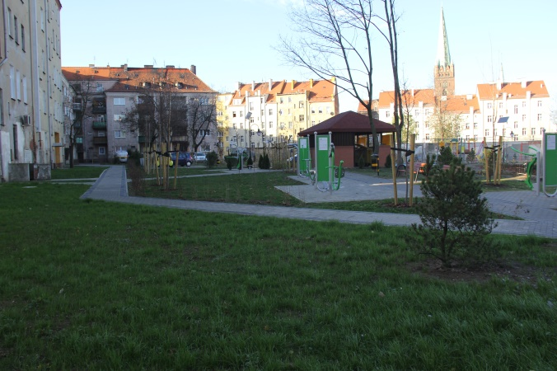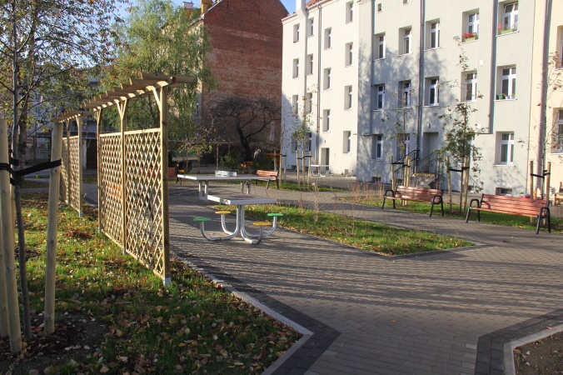
Podwórze ograniczone ulicami: Wrocławska/ Kościelna/Kamienna
„Rewitalizacja zdegradowanych obszarów Zakaczawia w Legnicy – przebudowa ulicy Wrocławskiej od Placu Sybiraków do ulicy Nadbrzeżnej”. Roboty budowlane zostały zakończone w dniu 30.05.2018 r. W ramach zadania, na odcinku ul. Wrocławskiej o długości 297 m i odcinku ul. Daszyńskiego o długości 34 m przebudowano jezdnię i chodniki oraz wybudowano zatoki postojowe. Nawierzchnię wykonano z kostki granitowej i płyt kamiennych, z częściowym wykorzystaniem materiałów z rozbiórki. Na ulicy Wrocławskiej odtworzono tory tramwajowe o długości 93 m. Ponadto przebudowano nawierzchnię jezdni i chodników ul. Rzemieślniczej o długość ok. 15 m. Nowa nawierzchnia została wykonana z kostki granitowej i płyt kamiennych przy częściowym wykorzystaniu materiałów z rozbiórki. Przebudowana została kanalizacja sanitarna oraz wybudowano kanalizację deszczową i kanalizację na cele szerokopasmowej sieci teleinformatycznej LEGMAN. Wykonano przyłącza wodociągowe do budynków. Na chodnikach ustawiono donice z drzewami i kwiatami oraz kosze na odpadki.
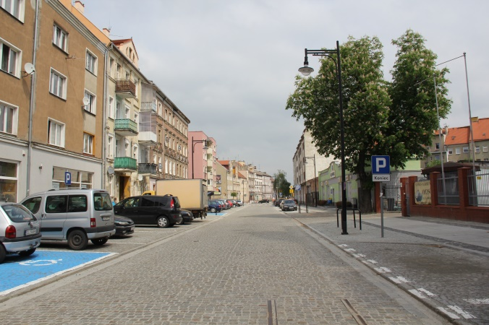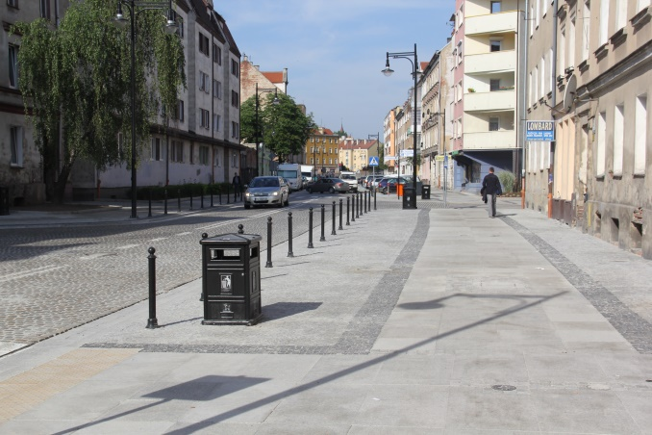
Ulica Wrocławska
W ramach Regionalnego Programu Operacyjnego Województwa Dolnośląskiego 2014-2020 projekt został zakwalifikowany do dofinasowania. Wartość projektu stanowi 3 600 907,60 zł, z czego przyznano dofinansowanie w kwocie 1 819 121,21 zł.
„Rewitalizacja zdegradowanych obszarów Zakaczawia w Legnicy – budowa bulwaru nad Kaczawą wraz z przebudową ulicy Nadbrzeżnej i skrzyżowania ulic Kartuskiej i Kamiennej”. W związku z tym, że podjęto działania mające na celu pozyskanie środków unijnych w ramach RPO WD 2014-2020, które można było uzyskać tylko w zakresie budowy bulwaru oraz przebudowy ulicy Nadbrzeżnej zadanie zostało podzielone na dwie części.
Nowe nazwy zadań to:
- „Rewitalizacja zdegradowanych obszarów Zakaczawia w Legnicy - budowa bulwaru nad Kaczawą wraz z przebudową ulicy Nadbrzeżnej”. W związku z ogłoszonym zamówieniem publicznym w trybie przetargu nieograniczonego i wyłonieniem Wykonawcy, w dniu 5 października 2018 r. została zawarta umowa na realizację prac budowlanych. Zadanie obejmuje wykonanie robót w zakresie: przebudowy jezdni i chodników wraz z budową zatok postojowych, budowy bulwaru, kanalizacji deszczowej i sieci Legman, modernizacji oświetlenia ulicznego, zagospodarowania pasów zieleni, montażu elementów małej architektury, w tym: ławek, leżaków, stojaków na rowery i koszy na odpadki.
W ramach Regionalnego Programu Operacyjnego Województwa Dolnośląskiego 2014-2020 projekt został zakwalifikowany do dofinasowania. Wartość projektu stanowi 3 369 546,10 zł, z czego przyznano dofinansowanie w kwocie 1 255 045,47 zł.
- „Rewitalizacja zdegradowanych obszarów Zakaczawia w Legnicy - przebudowa skrzyżowania ulic Kartuskiej i Kamiennej”. Ze względu na lokalizację na drodze krajowej, zadanie będzie finansowane ze środków własnych Gminy Legnica. Zgodnie z aktualną Wieloletnią Prognozą Finansową miasta Legnicy rzeczową realizację zadania zaplanowano na lata 2023-2024.
„Rewitalizacja zdegradowanych obszarów Zakaczawia w Legnicy – przebudowa ulicy Bolesława Limanowskiego wraz z rozbudową parkingu na potrzeby uczestników imprez nad Kaczawą”. Realizacja zadania planowana jest na 2020 rok.
„Rewitalizacja zdegradowanych obszarów Zakaczawia w Legnicy – zagospodarowanie przestrzeni przy Szkole Podstawowej Nr 1 w Legnicy na cele rekreacyjno-edukacyjne”. Zadanie zostało zrealizowane w 2017 roku.
W związku ze złożoną dokumentacją aplikacyjna w ramach Regionalnego Programu Operacyjnego Województwa Dolnośląskiego 2014-2020 projekt został oceniony pozytywnie. Jednak ze względu na niewystarczającą alokację środków nie otrzymał dofinasowania.
„Rewitalizacja zdegradowanych obszarów Zakaczawia w Legnicy – renowacja części wspólnych wielorodzinnych budynków mieszkalnych przy ulicy Kościelnej 2, Kamiennej 2a, 4, 5, 6”. W miesiącu lipcu 2018 roku dokonano odbioru końcowego robót budowlanych. Zakres wykonanych prac obejmował m.in.: wymianę stolarki okiennej, wymianę lub renowację stolarki drzwiowej, remont piwnic, klatek schodowych, elewacji frontowych, docieplenie elewacji od strony podwórza oraz szczytowych, roboty dekarskie, roboty związane z instalacją elektryczną i sanitarną oraz prace związane z udogodnieniami dla osób niepełnosprawnych. Ponadto przy budynku przy ul. Kościelnej 2 wykonane zostały prace związane z zagospodarowaniem terenu. Wykonano m.in.: chodniki oraz nasadzono krzewy.
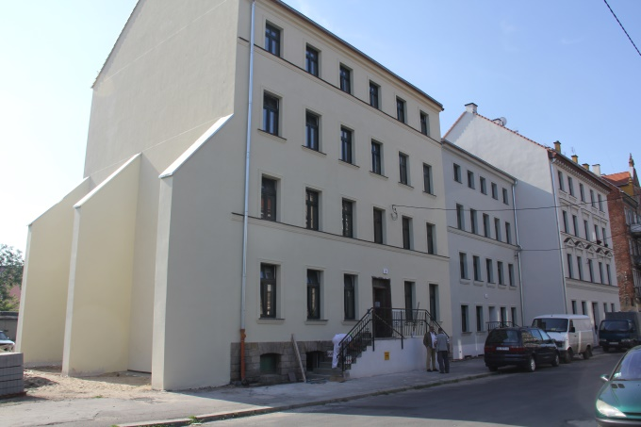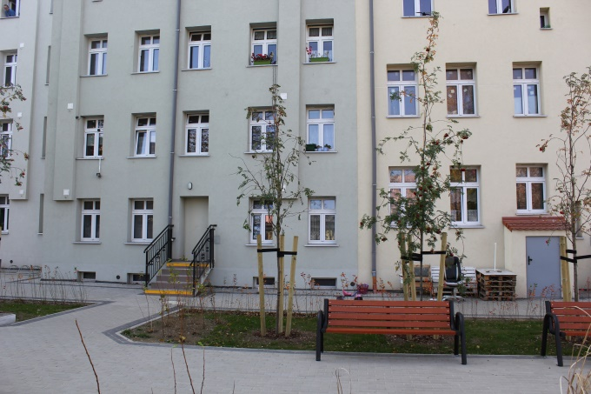
Kamienice przy ul. Kamiennej
W ramach Regionalnego Programu Operacyjnego Województwa Dolnośląskiego 2014-2020 projekt został zakwalifikowany do dofinasowania. Całkowita wartość projektu stanowi kwotę 3 584 228,03 zł, z czego dofinansowanie unijne wynosi 2 277 309,96 zł, natomiast środki pochodzące z budżetu państwa to kwota 310 937,96 zł.
Projekty z Listy B:
„Rewitalizacja zdegradowanych obszarów Zakaczawia w Legnicy – termomodernizacja wielorodzinnych budynków mieszkalnych przy ulicy Kamiennej 12, 13 a, 13 b, 17”. Zgodnie z aktualną Wieloletnią Prognozą Finansową miasta Legnicy realizację zadania zaplanowano na lata 2023-2024. Planuje się pozyskać środki na jego realizację w ramach RPO WD 2014-2020 z Działania 3.3 Efektywność energetyczna w budynkach użyteczności publicznej i sektorze mieszkaniowym. „Harmonogram naborów wniosków o dofinansowanie…” nie zakładał naboru w 2018 roku.
„Rewitalizacja zdegradowanych obszarów Zakaczawia w Legnicy – remont ulic: Kamienna, Kościelna, Daszyńskiego, Niedziałkowskiego”. Planuje się realizację zadania ze środków własnych budżetu gminy, po zakończeniu adaptacji budynku przy ul. Kościelnej 3 na potrzeby działalności Centrum Integracji Społecznej.
Mając na uwadze uporządkowanie przestrzeni podwórkowej, a także w ramach działań rewitalizacyjnych przeprowadzonych poza „Lokalnym Programem Rewitalizacji dla Miasta Legnicy na lata 2015-2020” została zrealizowana inwestycja pn. „Modernizacja wnętrza podwórzowego przy Żłobku Nr 3 przy ul. Anielewicza z wjazdem od ul. Chojnowskiej wraz z parkingiem i chodnikami”. Zadanie było finansowane ze środków pochodzących z budżetu gminy. Zakres prac budowalnych obejmował wykonanie:
- robót ziemnych,
- nawierzchni z kostki betonowej jezdni, chodników, placów utwardzonych i pod wiaty śmietnikowe,
- nawierzchni żwirowej,
- odwodnienia wnętrza podwórzowego,
montaż:
- obrzeży i krawężników betonowych,
- solarnej lampy oświetleniowej wraz z infrastrukturą,
- elementów małej architektury, w tym koszy na śmieci i ławek.
Ponadto wybudowano wiaty śmietnikowe i zagospodarowano tereny zielone, nasadzono drzewa i krzewy, obsadzono kwietniki bylinami.

4.3. OCHRONA I ADAPTACJA OBIEKTÓW O WYSOKIEJ WARTOŚCI ARCHITEKTONICZNEJ I HISTORYCZNEJ NA POTRZEBY USŁUG PUBLICZNYCH I ROZWOJU TURYSTYKI.

4.3.1. e-Baszta - Legnickie Centrum nowych nurtów kreacji artystycznych - adaptacja Wieży Bramy Chojnowskiej wraz z otoczeniem w Legnicy.

W ramach Regionalnego Programu Operacyjnego Województwa Dolnośląskiego 2014-2020 projekt nie otrzymał dofinansowania ze względu na niewystarczające środki finansowe przeznaczone na realizację konkursu.
Mając na celu pozyskanie środków zewnętrznych na realizację zadania został przeanalizowany regulamin naboru wniosków do programu pn. "Ochrona zabytków" Ministra Kultury i Dziedzictwa Narodowego, który określał m.in. wykonanie całości prac konserwatorskich, restauratorskich i robót budowlanych w roku pozyskania środków. Zapis ten dyskwalifikował możliwość pozyskania środków w ramach programu. Planuje się realizację zadania w przypadku możliwości pozyskania środków zewnętrzych.

4.3.2. Przebudowa budynku dawnego kina "Ognisko" w Legnicy na potrzeby Europejskiego Centrum Kultury z salą widowiskowo - koncertową.

Zadanie planowane do realizacji w latach 2020-2024.

OCHRONA I KSZTAŁTOWANIE ŚRODOWISKA PRZYRODNICZEGO

5.1. OCHRONA TERENÓW CENNYCH PRZYRODNICZO I ICH ADAPTACJA NA POTRZEBY EDUKACYJNE ORAZ ADAPTACJA ZANIEDBANYCH TERENÓW ZIELENI NA POTRZEBY REKREACJI.

5.1.1. Rewitalizacja zabytkowego obiektu Palmiarni w Legnicy stanowiącego bazę edukacji przyrodniczo-historycznej.

Wykonany został Program Funkcjonalno Użytkowy, który zakłada rewitalizację i przebudowę budynku administracyjnego oraz dwóch budynków magazynowych. Opracowywano także Program Funkcjonalno Użytkowy dla następnych obiektów kompleksu palmiarni, tj.: palmiarni, szklarni ciepłej, mnożarek oraz części stanowiącej szklarnię zimną. Program będzie podstawą wyboru wykonawcy dokumentacji technicznej.
Ponadto na terenie palmiarni prowadzone były bieżące remonty związane z uzupełnianiem i uszczelnianiem pokryć dachowych, konserwacją instalacji centralnego ogrzewania i instalacji elektrycznej, naprawą oraz malowaniem ogrodzenia posesji Palmiarni i Mini ZOO, a także wykonywano bieżące prace z zakresu pielęgnacji flory i fauny.
Podobnie, jak w poprzednich latach na terenie palmiarni odbyło się szereg spotkań i warsztatów o charakterze edukacyjno-rekreacyjnym, w tym m.in.: walentynkowe ostatki, Pierwszy Dzień Wiosny w Palmiarni czy Festiwal roślin owadożernych.

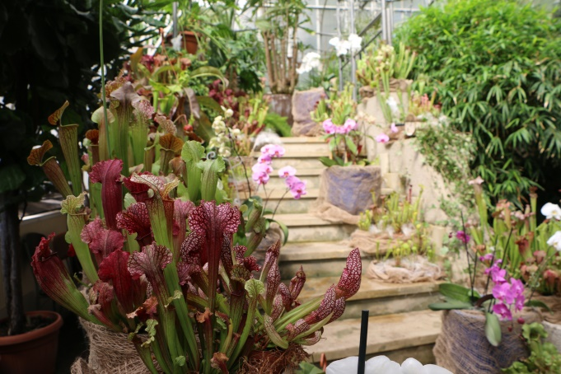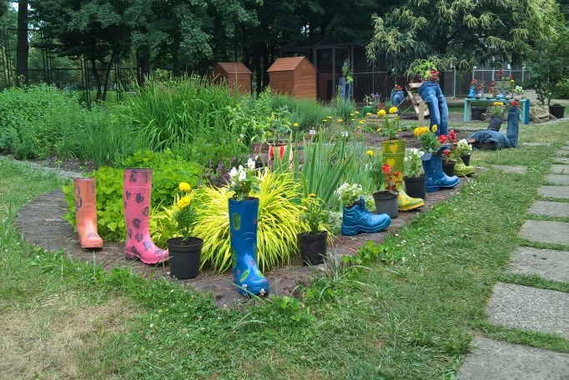
Festiwal roślin owadożernych Prace z zajęć warsztatowych

5.1.2. Adaptacja Lasku Złotoryjskiego pod potrzeby rekreacji.

Na terenie Lesku Złotoryjskiego prowadzono bieżącą pielęgnację roślin oraz konserwację ciągów pieszych. Doposażono teren w 45 l kosze na odpady komunalne oraz wykonano 3 stanowiska do grilla. Poddano pielęgnacji cenny starodrzew w alei Zdrowia. Przestrzeń jest udostępniana do organizacji masowych imprez charytatywnych i rekreacyjnych.
Planuje się realizację zadania w pełniejszym zakresie w przypadku pojawienia się możliwości finansowania zewnętrznego.
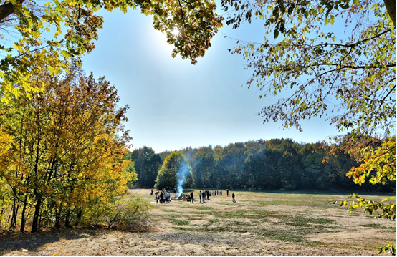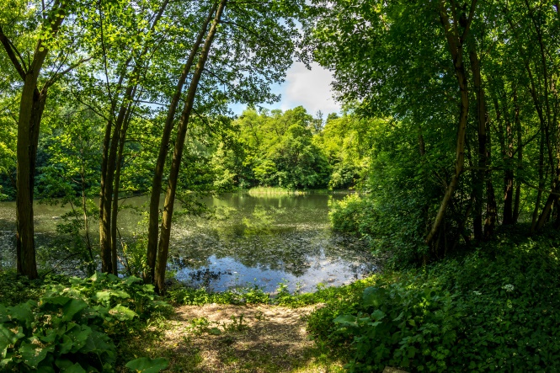
Lasek Złotoryjski

5.1.3. Rewitalizacja zabytkowego Parku Miejskiego w Legnicy.

Opracowana została dokumentacja projektowo – kosztorysowa oraz uzyskano dwie decyzje pozwoleń na budowę obejmujące zakres:
- remontu i przebudowy alei parkowych, budowy oświetlenia wraz z infrastrukturą na terenach wystawowych w ogrodzie angielskim,
- remontu i przebudowy alei parkowych, przebudowy zbiorników wodnych z fontanną główną wraz z budową instalacji i obiektów technologicznych, remontu, przebudowy i budowy obiektów małej architektury, budowy oświetlenia wraz z infrastrukturą, budowy kanalizacji teletechnicznej i przebudowy sieci i przyłączy wodno – kanalizacyjnych na terenie wokół fontanny głównej w ogrodzie francuskim.

5.2. ZINTEGROWANIE I WZMOCNIENIE SYSTEMÓW PRZECIWDZIAŁANIA ORAZ OGRANICZANIA SKUTKÓW POWODZI I INNYCH ZJAWISK EKSTREMALNYCH.

5.2.1. Budowa i przebudowa systemu odprowadzającego wody opadowe z wykorzystaniem samoczynnych przepompowni na wylotach kolektorów zbiorczych kanalizacji burzowej, utwardzenie dróg dojazdowych do urządzeń systemu.

W ramach zadania została opracowana dokumentacja budowlana i wykonawcza dotycząca „Budowy dojazdu do urządzeń przeciwpowodziowych w Legnicy”. Opracowanie przewiduje budowę przejazdu klasy F na 3 550 kilometrze linii kolejowej nr 289 relacji Legnica – Rudna Gwizdanów. Inwestycja umożliwi dojazd do separatorów kanalizacji deszczowej w rejonie ul. Zawietrznej. Ponadto dokonano koniecznych uzgodnień z KP PLK Wrocław oraz podpisano umowę z Wykonawcą z planowanym terminem realizacji do 30.06.2019 r.

5.2.2. Modernizacja, utrzymanie i konserwacja urządzeń wodnych, w tym urządzeń ochrony p. powodziowej na obszarze miasta.

W 2018 roku na obszarze miasta przeprowadzono liczne prace modernizacyjne i konserwacyjne urządzeń wodnych i urządzeń ochrony p. przeciwpowodziowej. W ramach tych prac zrealizowano zadania takie jak:
- „Bieżąca kontrola i nadzór techniczny nad urządzeniami ochrony przeciwpowodziowej na terenie miasta Legnicy”. W ramach zadania m.in. kontrolowano sprawność i przeprowadzano konserwację zasuw wałowych i klap zwrotnych.
- „Uporządkowanie międzywala rzeki Kaczawy w Legnicy”. W ramach zadania koszono trawę, wycinano zbędną roślinność oraz zbierano i wywożono nieczystości.
- „Remont i konserwacja urządzeń wodnych”. W ramach zadania przeprowadzono konserwację:
  - Młynówki od jazu w rejonie ul. Jaworzyńskiej do ujścia do rzeki Kaczawy w Parku Miejskim oraz w obrębie geodezyjnym Piekary Stare,
  - rowu K-8 w obrębie geodezyjnym Winiary i Nowe Osiedle w Legnicy,
  - Kanału Rzeszotarskiego.
Zakres robót obejmował bieżącą konserwację i remont urządzeń wodnych, w tym: wykaszano i wygrabiano zbędną roślinność ze skarp, hakowano lustra wody, wykaszano porosty i oczyszczano zalegające liście z dna cieków, usuwano namuły, oczyszczano teren z odpadów i skoszonej roślinności, przycinano zwisające konary oraz wycinano drzewa stwarzające zagrożenie.
- „Konserwacja rowów melioracyjnych na terenie miasta Legnicy”. Zadanie obejmowało bieżącą konserwację i remont rowów melioracyjnych, w tym naprawiono skarpy zniszczone przez dziki, wykaszano i wygrabiano zbędną roślinność ze skarp rowów, oczyszczano z namułu przepustów rurowych, ścinano krzewy, oczyszczano teren.
- „Przełożenie ujściowego odcinka rowu K-11 powyżej obwodnicy m. Legnica”. W ramach zadania wykonano nowe koryto rowu melioracyjnego K-11, 5 przejazdów melioracyjnych przez rów oraz drogę gruntową. Ponadto przeprowadzono konserwację części istniejącego rowu Mk-1.
- „Konserwacja wałów przeciwpowodziowych P-4, P-5, P-6, P-7, P-8, L-4, L-5, L-7, L-8 rzeki Kaczawa w miejscowości Legnica”. Prace konserwacyjne zostały przeprowadzone na łącznej powierzchni 305 550 m²,
- „Awaryjne usunięcie zatoru w km 26+650 rzeki Kaczawy w rejonie ul. Bielańskiej w Legnicy”,
- „Udrożnienie koryta rzeki Czarna Woda w km 0+825 - 1+985 w granicach miasta Legnica” o długości 1 160 km.

5.2.3. Przywrócenie Kaczawy i terenów przybrzeżnych miastu i jego mieszkańcom - zabudowa bulwarowa wzdłuż wałów przeciwpowodziowych. Budowa muru przeciwpowodziowego w ciągu ul. Nadbrzeżnej z wkomponowanymi elementami do wypoczynku i rekreacji.

Zadanie realizowano w ramach projektu ujętego w „Lokalnym Programie Rewitalizacji dla Miasta Legnicy na lata 2015-2020” pn. „Rewitalizacja zdegradowanych obszarów Zakaczawia w Legnicy – budowa bulwaru nad Kaczawą wraz z przebudową ulicy Nadbrzeżnej”. Szczegóły zostały opisane w zadaniu 4.2.2. pn. „Rewitalizacja obszarów zdegradowanych na terenie miasta”.

5.2.4. Promocja zdrowego i inteligentnego miasta z wykorzystaniem nowoczesnych narzędzi informacyjno – komunikacyjnych oraz edukacja ekologiczna mieszkańców.

W 2018 r. na bieżąco zamieszczano informacje w aplikacji mobilnej „EcoHarmonogram” spersonalizowanej dla gminy pn. „Legnica segreguje”. Darmowa aplikacja automatycznie pobierała harmonogram dla konkretnego adresu posesji oraz przypominała o nadchodzących terminach wywozu odpadów. Dodatkowo udostępniała informacje o zbiórkach akcyjnych np. w zakresie odpadów wielkogabarytowych, zużytego sprzętu elektrycznego i elektronicznego, czy zbiórce liści. Aplikacja dostarczała również informacje o właściwym sposobie segregacji odpadów i o funkcjonowaniu Punktów Selektywnej Zbiórki Odpadów Komunalnych i Miejskich Punktach Elektroodpadów.
W dniu 2 września 2018 r. na Rynku w Legnicy zorganizowane zostało Legnickie Święto Działkowca i Pszczelarza. Święto miało na celu promowanie zdrowego i ekologicznego stylu życia. Goście mogli spróbować ekologicznych owoców, warzyw i posmakować przetworów przygotowanych przez działkowców oraz spróbować miodów powstających w miejscowych pasiekach.

5.3. ZWIĘKSZENIE WYKORZYSTANIA TECHNOLOGII EFEKTYWNYCH ENERGETYCZNIE I ROZWIĄZAŃ SŁUŻĄCYCH OGRANICZENIU EMISJI ZANIECZYSZCZEŃ I SUBSTANCJI SZKODLIWYCH, W TYM CO₂.

5.3.1. Termomodernizacja obiektów użyteczności publicznej.

W ramach działań mających na celu zmniejszenie zapotrzebowania i zużycia energii cieplnej w obiektach użyteczności publicznej realizowano następujące zadania:
- „Miejskie Przedszkole Nr 13 w Legnicy ul. Wielkiej Niedźwiedzicy 14a – Termomodernizacja budynków przedszkola”. Dokonano odbioru końcowego wykonanych robót budowlanych na obiekcie przedszkola. W ramach zadania wykonano prace obejmujące: wymianę instalacji centralnego ogrzewania, zabudowę łącznika na poziomie terenu z osadzeniem okien, docieplenie dachu z wymianą opierzeń, obróbki blacharskie, rynien i rur spustowych, docieplenie ścian, wyprawę tynkarską, wymianę parapetów zewnętrznych i części drzwi zewnętrznych, wymianę opaski wokół budynków.
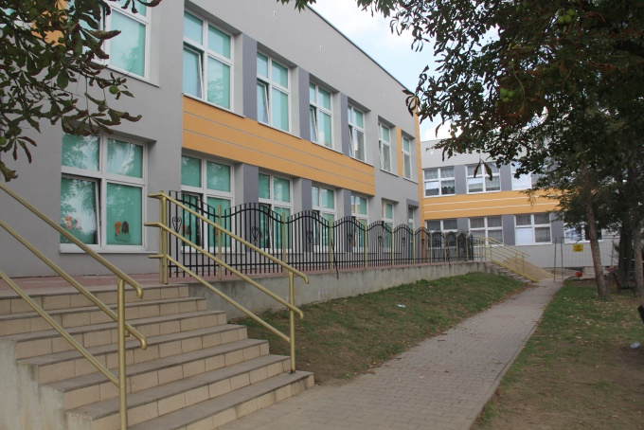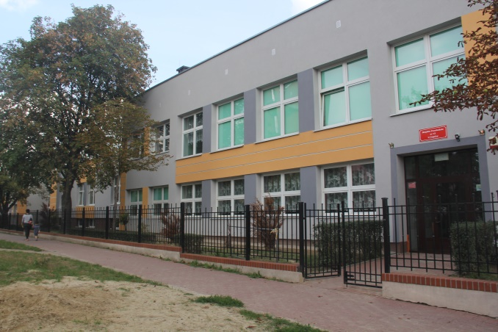
Miejskie Przedszkole Nr 13 w Legnicy
W ramach Regionalnego Programu Operacyjnego Województwa Dolnośląskiego 2014-2020 projekt został wybrany do dofinansowania. Na jego realizację przyznano 964 119,12 zł, przy całkowitym koszcie zadania 1 747 807,05 zł.
- „Zespół Szkół Integracyjnych w Legnicy ul. Wierzyńskiego 1 – Termomodernizacja budynków szkoły”. W wyniku rozstrzygnięcia postępowania o udzielenie zamówienia publicznego w trybie przetargu nieograniczonego, w dniu 21.08.2018 r. podpisano umowę z Wykonawcą robót budowlanych, z planowanym terminem zakończenia prac do 02.05.2020 r. Zakres prac budowlanych obejmował m.in.: wyburzenie attyk i łuków pomiędzy budynkami, naprawę spękanych ścian, wykonanie dylatacji pomiędzy ścianami attykowymi, wykonanie dodatkowej izolacji na stropodachu, docieplenie ścian i stropów, wymianę stolarki okiennej i drzwi zewnętrznych, modernizację centralnego ogrzewania.
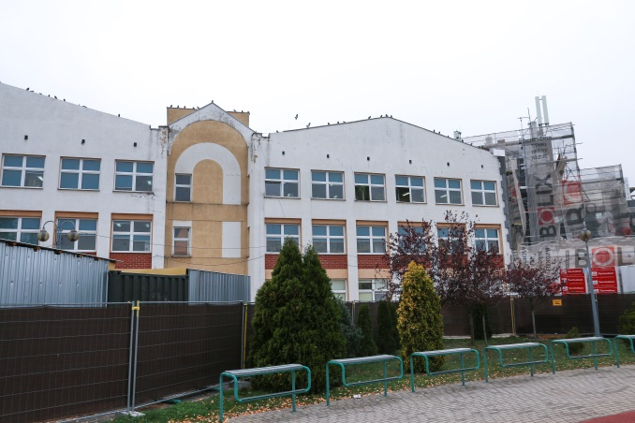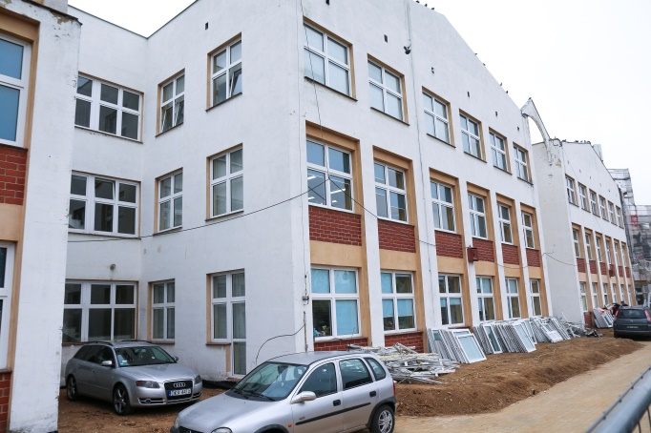
Zespół Szkół Integracyjnych w Legnicy
W ramach Regionalnego Programu Operacyjnego Województwa Dolnośląskiego 2014-2020 zadanie otrzymało dofinansowanie w wysokości 3 321 973,37 zł, przy całkowitym koszcie projektu 5 631 515,88 zł.
- „Przebudowa obiektu przy ul. Św. Piotra 14 / Witelona 10 w Legnicy dla potrzeb Fundacji Teatr Avatar”. W ramach zadania została wykonana dokumentacja projektowa wraz z audytem energetycznym.
Prace w zakresie termomodernizacji realizowane były w ramach zadań inwestycyjnych związanych z „Rewitalizacją zdegradowanych obszarów Zakaczawia w Legnicy – renowacja części wspólnych wielorodzinnych budynków mieszkalnych przy ulicy Kościelnej 2, Kamiennej 2a, 4, 5, 6”, co zostało ujęte w zadaniu 4.2.2. pn. „Rewitalizacja obszarów zdegradowanych na terenie miasta” a także przy „Adaptacji budynku przy ul. Krzemienieckiej 1 w Legnicy na potrzeby przedszkola i żłobka publicznego” opisane w zadaniu 3.1.4. pn. „Utrzymanie zabezpieczenia potrzeb w zakresie opieki nad małymi dziećmi (żłobki) i wychowania przedszkolnego”.

5.3.3. Ochrona powietrza polegająca na zmianie ogrzewania opartego na paliwie stałym na ogrzewanie ekologiczne w ramach "Programu ograniczenia niskiej emisji dla miasta Legnicy".

Przez cały rok 2018 przyjmowano oraz weryfikowano wnioski o udzielenie dotacji z budżetu miasta na zrealizowane przez mieszkańców inwestycje, w zakresie wymiany ogrzewania na ekologiczne. Do 31 grudnia 2018 r. złożono 347 wniosków, które zostały ocenione pod kątem kompletności i poprawności wypełnienia. W celu potwierdzenia wykonania inwestycji komisja przeprowadziła wizje w lokalach. Podpisano 164 umowy, w tym 154 na podstawie wniosków złożonych w 2017 r. oraz wypłacono kwotę 936 975,24 zł. Dla złożonych wniosków został obliczony efekt ekologiczny (zmniejszenie emisji zanieczyszczeń: PM2,5, PM10, SO2, NO2, CO2, benzo(a)piren). Planuje się kontynuację programu w kolejnych latach.

5.3.4. Wymiana taboru autobusowego.

W ramach podpisanej w 2017 r. umowy na dofinansowanie projektu pn. „Ograniczenie niskiej emisji transportowej w Legnicy poprzez zakup nowoczesnych autobusów miejskich na potrzeby transportu zbiorowego wraz z rozbudową systemu dynamicznej informacji przystankowej (DIP)” Gmina Legnica zakupiła 6 nowych autobusów, (w tym 4 o napędzie hybrydowym) na kwotę 9 437 790 zł, z czego 6 351 200 zł to wnioskowane dofinansowanie. W ramach całego projektu zakupionych zostało 8 nowych autobusów. Całkowity koszt projektu wyniósł 12 145 700,44 zł, z czego 8 346 499,97 zł to dofinansowanie pozyskane z Unii Europejskiej.
Na koniec roku Miejskie Przedsiębiorstwo Komunikacyjne sp. z o.o. w Legnicy eksploatowało łącznie 64 autobusy.
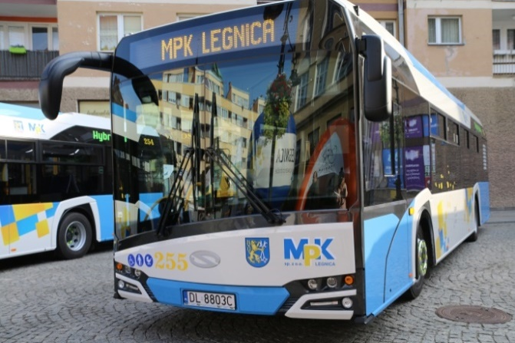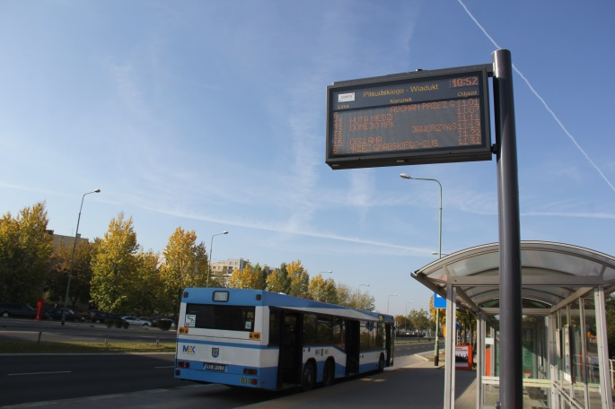

Autobus hybrydowy

Tablica Dynamicznej Informacji Przystankowej

Ponadto w ramach projektu zakupiono i zainstalowano 5 tablic Dynamicznej Informacji Przystankowej. Tablice zostały skonfigurowane oraz wpięte do Zintegrowanego Systemu Zarządzania Ruchem i Transportem Publicznym.
W związku z ogłoszonym przez Narodowy Fundusz Ochrony Środowiska i Gospodarki Wodnej konkursem pn. „GEPARD II – transport niskoemisyjny. Część 2) Strategia rozwoju elektromobilności”, dającym możliwość ubiegania się o zwrot do 100% kosztów kwalifikowalnych związanych z opracowaniem Strategii Rozwoju Elektromobilności, Gmina Legnica przystąpiła do opracowania dokumentu. W 2018 r. sporządzono oraz złożono dokumentację aplikacyjną. Wniosek został oceniony pozytywnie na etapie oceny formalnej. Planowane zakończenie opracowania „Strategii rozwoju elektromobilności dla miasta Legnicy” – 30.09.2019 r.

5.3.6. Wdrożenie systemu roweru miejskiego.

Po przeprowadzonym przetargu nieograniczonym została zawarta 3-letnia umowa z firmą Nextbike Polska S.A. na świadczenie kompleksowej usługi użyteczności publicznej pasażerskiego transportu rowerowego w latach 2018-2020, polegającej na umożliwianiu wypożyczania rowerów. System funkcjonał od 25 lipca do 30 listopada. Zainstalowanych zostało 11 stacji z 88 rowerami standardowymi, 5 dziecięcymi, 5 tandemami oraz pilotażowo wprowadzono do użytku dwa rowery typu Cargo. Dodatkowo od 1 września funkcjonowała stacja sponsorowana przez legnicki hipermarket z dodatkowymi 10 rowerami.
Na koniec sezonu zarejestrowanych było 6 858 użytkowników (o 2 673 więcej niż 2017 r.). Odnotowano łącznie 44 264 wypożyczeń. Największą popularnością cieszyły się przejazdy w obu kierunkach, na trasie: pl. Wilsona - Piłsudskiego/Horyzontalna (łącznie 1 644 kursów) oraz pomiędzy stacjami: Jaworzyńska (przy SP Nr 10) - Złotoryjska/Sejmowa (łącznie 1 495 przejazdów).
Użytkownicy najczęściej korzystali z rowerów w godzinach popołudniowych. Szczyt wypożyczeń odnotowano między 16-tą a 17-tą. Podobnie jak w latach poprzednich, większość podróży, bo aż 63% trwało nie więcej niż 15 minut i w związku z tym były bezpłatne.

5.4. KSZTAŁTOWANIE ŚWIADOMOŚCI EKOLOGICZNEJ MIESZKAŃCÓW.

5.4.1. Wspieranie inicjatyw i działań z zakresu edukacji ekologicznej, podejmowanych przez szkoły, organizacje pozarządowe i instytucje kultury (konkursy, festiwale, olimpiady, itp.).

W ramach wspierania inicjatyw i prowadzenia działań z zakresu edukacji ekologicznej podjęto następujące czynności:
- zakupiono nagrody dla uczestników Dolnośląskiego Ekologicznego Konkursu Plastycznego pt. „W magicznym lesie", organizowanego przez Młodzieżowe Centrum Kultury w Legnicy oraz dla laureatów Konkursu Ekologicznego pn. „Chrońmy Przyrodę Ojczystą" organizowanego przez Towarzystwo Przyjaciół Dzieci w Legnicy,
- kontynuowano konkurs „Czyściciel świata”, w którym uczniowie rywalizowali w ilościach zebranych surowców. Wszyscy laureaci poszczególnych kategorii, a także wyróżnione dzieci i młodzież otrzymali nagrody,
- przy współpracy z LPGK Sp. z o.o. przystąpiono do kampanii organizowanej przez Fundację „Nasza Ziemia” pod nazwą: „rePETa”. Jej celem było wzmocnienie infrastruktury do segregacji odpadów w przestrzeni publicznej a także prowadzenie kampanii informacyjnej na temat recyklingu tych odpadów,
- wspierano fundację „RECAL” w prowadzonej kampanii ”nakrętkowej”, polegającej na zbieraniu opakowań szklanych wraz z metalowymi nakrętkami w celu poddania ich procesom odzysku. Wszystkie ogólnodostępne pojemniki na opakowania szklane zostały oklejone naklejkami informującymi o możliwości wrzucania opakowań szklanych wraz z metalowymi nakrętkami,
- w ramach zawartej umowy Gmina Legnica otrzymała bezpłatnie jeden Pojemnik Miejskiego Punktu Elektroodpadów od organizacji CCR Polska. W ramach prowadzonej przez organizację kampanii edukacyjnej, na pozostałych pojemnikach, zostały umieszczone plakaty informujące mieszkańców o właściwym postępowaniu z odpadami zużytego sprzęty elektrycznego i elektronicznego,
- na portalu społecznościowym – Facebook organizowano konkursy mające na celu przekazywanie informacji na temat właściwego postępowania z odpadami.

5.4.2. Kampania informacyjna, edukacyjna oraz promocyjna Smart City z zakresu ochrony środowiska i gospodarowania odpadami komunalnymi.

Na stronie internetowej Urzędu Miasta na bieżąco publikowano wszystkie informacje na temat funkcjonowania nowego systemu i sposobu segregowania odpadów.
Dla podopiecznych placówek oświatowych przeprowadzano zajęcia edukacyjne dotyczące prawidłowego gospodarowania odpadami, w szczególności selektywnego zbierania odpadów komunalnych. Lekcje odbywały w formie prelekcji, a także praktycznych warsztatów. W zajęciach uczestniczyli uczniowie szkół i przedszkoli, w tym:
- Zespołu Szkół Budowlanych,
- Szkoły Podstawowej Nr 9,
- Miejskiego Przedszkola Nr 9,
- Szkoły Podstawowej Nr 19,
- Centrum Kształcenia Zawodowego i Ustawicznego.
W dniu 9 października 2018 r. odbyła się Ogólnopolska Konferencja pn. „Gospodarka Odpadami Komunalnymi – Legnica Smart City 2018. IV Ponadregionalna wymiana doświadczeń”, w której udział wzięło około 200 gości z całego kraju. Ideą Konferencji była wymiana doświadczeń między przedstawicielami samorządu terytorialnego wszystkich szczebli, przedsiębiorcami z branży odpadowej oraz przedstawicielami organizacji pożytku publicznego. Jednym z podstawowych celów było wypracowanie rozwiązań służących podniesieniu świadomości ekologicznej społeczeństwa, a tym samym poprawie stanu środowiska naturalnego.
Podczas Legnickiego Dnia Konsumenta również poruszono temat selektywnej zbiórki odpadów. Uczestnicy prelekcji zapoznali się również z zasadami racjonalnego dokonywania zakupów, aby zmniejszać ilości opakowań i towarów, które później trafiają do kosza.

5.5. ROZWÓJ INFRASTRUKTURY DLA GOSPODARKI ODPADAMI.

5.5.1. Rozbudowa Regionalnej Instalacji do Przetwarzania Odpadów Komunalnych.

W ramach zadania rozpoczęto prace mające na celu modernizację części do mechanicznego przetwarzania odpadów, zlokalizowanej przy ul. Rzeszotarskiej w Legnicy. Wykona została pełna dokumentacja dotycząca inwestycji oraz uzyskano pozwolenie na budowę.
Rzeczowa realizacja projektu przewiduje budowę:
- hali technologicznej, o pow. 3 060 m², w której zainstalowana zostanie linia do przetwarzania odpadów komunalnych zmieszanych oraz opcjonalnie odpadów surowcowych w zakresie segregacji i doczyszczania, w tym: rozrywarka worków, stacja nadawcza odpadów, kabina wstępnej segregacji odpadów, sito bębnowe, separatory i kabina oczyszczania metali żelaznych i nieżelaznych, separatory optopneumatyczne i balistyczne, kabiny sortownicze, prasa do surowców wtórnych, kontenery do odbioru odpadów, układ przenośników,
- boksów na odpady,
- wiaty do magazynowania odpadów surowcowych,
- placów i dróg technologicznych,
- sieci uzbrojenia terenu wraz z dostawą transformatora 630 kVA.
Projekt ma na celu przede wszystkim zmniejszenie ilości odpadów kierowanych do składowania poprzez zwiększenie poziomu odzysku i recyklingu surowców wtórnych wydzielonych z komunalnych odpadów zmieszanych. Zakończenie inwestycji zaplanowano na 31.09.2019 r.
Inwestycja została zakwalifikowana do dofinansowania w ramach Regionalnego Programu Operacyjnego Województwa Dolnośląskiego 2014-2020. Zgodnie z podpisaną umową z dnia 14.05.2018 r. całkowita wartość projektu wynosi 24 013 132,56 zł, z czego dofinansowanie stanowi 13 431 169,87 zł.

5.5.2. Zwiększenie efektywności systemu gospodarowania odpadami.

Mając na uwadze zwiększanie efektywności systemu gospodarowania odpadami, realizowano następujące działania:
- wyposażano nieruchomości zabudowane jednorodzinnymi domami w worki na odpady ze szkła opakowaniowego,
- wprowadzono zmiany w organizacji odbioru odpadów, polegające na zorganizowaniu dodatkowych odbiorów odpadów wielkogabarytowych, zużytego sprzętu elektrycznego i elektronicznego, odpadów biodegradowalnych w postaci opadłych liści i choinek,
- przygotowano nowe uchwały związane z gospodarką odpadami w Gminie Legnica,
- zmieniono godziny pracy Punktów Selektywnego Zbierania Odpadów Komunalnych,
- ustawiono Miejskie Punkty Elektroodpadów w często uczęszczanych miejscach miasta,
- bezpłatnie przekazywano mieszkańcom pojemniki na odpady o charakterze medycznym, które powstały w gospodarstwach domowych.
Powyższe działania skutkowały:
- zwiększeniem poziomu odzysku surowców z odpadów komunalnych,
- ograniczeniem składowania odpadów na składowisku,
- zwiększeniem udziału odpadów ze szkła w ogólnej masie odpadów odebranych od mieszkańców,
- uszczelnieniem systemu,
- przeciwdziałaniem powstawaniu dzikich wysypisk odpadów, co wpłynęło na ograniczenie kosztów związanych z ich usuwaniem,
- zwiększeniem świadomości ekologicznej mieszkańców, co przełożyło się pozytywnie na liczbę mieszkańców segregujących odpady.

PODSUMOWANIE

Sprawozdanie z realizacji zadań zawartych w Strategii Rozwoju Miasta Legnicy 2015-2020 PLUS, zostało przygotowane w celu monitorowania stopnia zaawansowania realizacji zadań, a także przedstawienia zbieżności kierunków rozwojowych z planowaną wizją rozwoju miasta Legnicy, która brzmi: „LEGNICA innowacyjnym, regionalnym ośrodkiem wzrostu, kształtującym usługi administracji, nauki, zdrowia, kultury, sportu oraz turystyki w wymiarze ponadlokalnym”.
Przedłożone sprawozdanie zgodnie z zapisami Strategii zawiera 5 Celów Strategicznych i 25 Celów Operacyjnych. Analizując postęp realizacji poszczególnych zadań ujętych w Strategii Rozwoju Miasta Legnicy 2015-2020 PLUS, można stwierdzić:

w zakresie Celu Strategicznego I
ROZWÓJ NOWOCZESNEJ GOSPODARKI OPARTEJ NA INNOWACJACH ORAZ PODNOSZENIE ATRAKCYJNOŚCI INWESTYCYJNEJ MIASTA
Cel operacyjny 1.1. Modernizacja i rozbudowa układu transportu publicznego o znaczeniu regionalnym i ponadlokalnym – na 6 zadań zaplanowanych do realizacji, jedno tj. 1.1.8. pn. „Przebudowa drogi wojewódzkiej nr 364 w ciągu ul. Złotoryjskiej” zostało przesunięte do realizacji w dalszych latach, pozostałych 5 zadań zostało zrealizowanych w zakresie przewidzianym do wykonania w okresie sprawozdawczym.
Cel operacyjny 1.2. Rozbudowa i modernizacja infrastruktury technicznej dla istniejących i nowych terenów inwestycyjnych – na 5 zadań zaplanowanych do realizacji, jedno 1.2.1. pn. „Uzbrojenie i budowa dróg w rejonie ul. Jaworzyńskiej - wschodnie otoczenie osiedla Sienkiewicza dla terenów produkcyjno – usługowych w Legnicy” zostało przesunięte do realizacji w latach następnych, pozostałe 4 zadania zostały zrealizowane w zakresie przewidzianym do wykonania w okresie sprawozdawczym.
Cel operacyjny 1.3. Rozwój technologii oraz usług publicznych i komercyjnych świadczonych elektronicznie - na 4 zadania zaplanowane do realizacji, dwa tj. 1.3.2. pn. „Informatyzacja Urzędu Miasta - zakup i wdrożenie systemów wspomagających zarządzanie Miastem (w tym m. in. integracja rozwiązań z zakresu mapy numerycznej z pozostałymi bazami danych i rejestrami UM) oraz rozbudowa infrastruktury teleinformatycznej w celu upowszechnienia elektronicznego dostępu do UM (w tym doposażenie w sprzęt komputerowy)” i 1.3.4. pn. „Cyfryzacja dokumentacji stanowiącej podstawy wprowadzania zmian w bazie EGiB m. Legnicy” zostały zrealizowane i zakończone w 2018 r., natomiast 2 zadania zostały zrealizowane w zakresie przewidzianym do wykonania w okresie sprawozdawczym.
Cel operacyjny 1.4. Tworzenie "klimatu dla biznesu" - Legnica centrum konferencyjno – biznesowym - na 2 zadania zaplanowane do realizacji, 2 zostały zrealizowane w zakresie przewidzianym do wykonania w okresie sprawozdawczym.
w zakresie Celu Strategicznego II
WZROST ZNACZENIA LEGNICY JAKO REGIONALNEGO OŚRODKA EDUKACJI, KULTURY, TURYSTYKI I SPORTU
Cel operacyjny 2.1. Dostosowanie oferty edukacyjnej do potrzeb rynku pracy – na 4 zadania zaplanowane do realizacji, 4 zostały zrealizowane w zakresie przewidzianym do wykonania w okresie sprawozdawczym.
Cel operacyjny 2.2. Implementacja nowoczesnych technologii w edukacji, służąca rozwojowi kompetencji cyfrowych dzieci i młodzieży - na 4 zadania zaplanowane do realizacji, 4 zostały zrealizowane w zakresie przewidzianym do wykonania w okresie sprawozdawczym.
Cel operacyjny 2.3. Rozbudowa oferty pozalekcyjnej i pozaszkolnej dla dzieci i młodzieży - na 6 zadań zaplanowanych do realizacji, 6 zostało zrealizowanych w zakresie przewidzianym do realizacji w okresie sprawozdawczym.
Cel operacyjny 2.4. Rozwój edukacji ustawicznej i innych form podnoszenia kwalifikacji dla osób pozostających na rynku pracy – na 4 zadania zaplanowane do realizacji, 4 zostały zrealizowane w zakresie przewidzianym do wykonania w okresie sprawozdawczym.
Cel operacyjny 2.5. Rozwój infrastruktury usług kultury, turystyki i sportu o znaczeniu ponadlokalnym – na 6 zadań zaplanowanych do realizacji, jedno, 2.5.5. pn. „Rewaloryzacja i rozbudowa siedziby Legnickiej Biblioteki Publicznej w Legnicy przy ul. Piastowskiej 22. Etap I – rewaloryzacja” zostało zrealizowane i zakończone, natomiast pozostałych 5 zostało zrealizowanych w zakresie przewidzianym do wykonania w okresie sprawozdawczym.
Cel operacyjny 2.6. Kulturalna i sportowa aktywizacja dzieci i młodzieży, w tym szczególnie młodzieży akademickiej – na 4 zadania zaplanowane do realizacji, 4 zostały zrealizowane w zakresie przewidzianym do wykonania w okresie sprawozdawczym.
Cel operacyjny 2.7. Wykorzystanie technologii teleinformatycznych w rozwoju usług kultury i jej promocji – na 4 zadania zaplanowane do realizacji, 4 zostały zrealizowane w zakresie przewidzianym do wykonania w okresie sprawozdawczym.
Cel operacyjny 2.8. Wspieranie kultury i edukacji mniejszości narodowych jako ważnego elementu atrakcyjności miasta – na 1 zadanie zaplanowane do realizacji, 1 zostało zrealizowane w zakresie przewidzianym do wykonania w okresie sprawozdawczym.

w zakresie Celu Strategicznego III
POPRAWA JAKOŚCI I WARUNKÓW ŻYCIA LEGNICZAN
Cel operacyjny 3.1. Podniesienie jakości usług społecznych i ochrony zdrowia - na 5 zadań zaplanowanych do realizacji, jedno 3.1.1. pn. „Budowa Domu Opieki nad Matką i Dzieckiem - ofiarami przemocy w Legnicy” zostało przesunięte do realizacji w latach następnych, pozostałe 4 zadania zostały zrealizowane w zakresie przewidzianym do wykonania w okresie sprawozdawczym.
Cel operacyjny 3.2. Rozwój oferty i infrastruktury dla osób starszych - na 3 zadania zaplanowane do realizacji, jedno, 3.2.1. pn. „Zwiększenie miejsc w Domach Pomocy Społecznej” nie było realizowane, natomiast 2 zadania zostały zrealizowane w zakresie przewidzianym do wykonania w okresie sprawozdawczym.
Cel operacyjny 3.3. Zapewnienie bezpieczeństwa mieszkańcom i ich mieniu – na 4 zadania zaplanowane do realizacji, 4 zostały zrealizowane w zakresie przewidzianym do wykonania w okresie sprawozdawczym.
Cel operacyjny 3.4. Modernizacja wewnętrznego układu komunikacyjnego - na 2 zadania zaplanowane do realizacji, 2 zostały zrealizowane w zakresie przewidzianym do wykonania w okresie sprawozdawczym.
Cel operacyjny 3.5. Modernizacja i rozwój infrastruktury technicznej i zarządzania usługami komunalnymi – na 2 zadania zaplanowane do realizacji, 2 zostały zrealizowane w zakresie przewidzianym do wykonania w okresie sprawozdawczym.

w zakresie Celu Strategicznego IV
KSZTAŁTOWANIE ATRAKCYJNEJ PRZESTRZENI PUBLICZNEJ I ZACHOWANIE OBIEKTÓW DZIEDZICTWA KULTUROWEGO
Cel operacyjny 4.1. Rozwój przestrzeni publicznych sprzyjających aktywizacji lokalnych społeczności - na 3 zadania zaplanowane do realizacji, 3 zostały zrealizowane w zakresie przewidzianym do wykonania w okresie sprawozdawczym.
Cel operacyjny 4.2 Rewitalizacja obszarów zdegradowanych - na 2 zadania zaplanowane do realizacji, 2 zostały zrealizowane w zakresie przewidzianym do wykonania w okresie sprawozdawczym.
Cel operacyjny 4.3. Ochrona i adaptacja obiektów o wysokiej wartości architektonicznej i historycznej na potrzeby usług publicznych i rozwoju turystyki - na 2 zadania zaplanowane do realizacji, jedno 4.3.1. pn. „e-Baszta - Legnickie Centrum nowych nurtów kreacji artystycznych - adaptacja Wieży Bramy Chojnowskiej wraz z otoczeniem w Legnicy” nie było realizowane – jego wykonanie zaplanowano przy użyciu środków zewnętrznych, natomiast zadanie 4.3.2. pn. „Przebudowa budynku dawnego kina "Ognisko" w Legnicy na potrzeby Europejskiego Centrum Kultury z salą widowiskowo – koncertową” zostało przesunięte do realizacji w kolejnych latach.

w zakresie Celu Strategicznego V
OCHRONA I KSZTAŁTOWANIE ŚRODOWISKA PRZYRODNICZEGO
Cel operacyjny 5.1. Ochrona terenów cennych przyrodniczo i ich adaptacja na potrzeby edukacyjne oraz adaptacja zaniedbanych terenów zieleni na potrzeby rekreacji - na 3 zadania zaplanowane do realizacji, 3 zostały zrealizowane w zakresie przewidzianym do wykonania w okresie sprawozdawczym.
Cel operacyjny 5.2. Zintegrowanie i wzmocnienie systemów przeciwdziałania oraz ograniczania skutków powodzi i innych zjawisk ekstremalnych - na 4 zadania zaplanowane do realizacji, 4 zostały zrealizowane w zakresie przewidzianym do wykonania w okresie sprawozdawczym.
Cel operacyjny 5.3. Zwiększenie wykorzystania technologii efektywnych energetycznie i rozwiązań służących ograniczeniu emisji zanieczyszczeń i substancji szkodliwych, w tym CO₂ - na 4 zadania zaplanowane do realizacji, 4 zostały zrealizowane w zakresie przewidzianym do wykonania w okresie sprawozdawczym.
Cel operacyjny 5.4. Kształtowanie świadomości ekologicznej mieszkańców - na 2 zadania zaplanowane do realizacji, 2 zostały zrealizowane w zakresie przewidzianym do wykonania w okresie sprawozdawczym.
Cel operacyjny 5.5. Rozwój infrastruktury dla gospodarki odpadami - na 2 zadania zaplanowane do realizacji, 2 zostały zrealizowane w zakresie przewidzianym do wykonania w okresie sprawozdawczym.

W ramach „Strategii Rozwoju Miasta Legnicy 2015-2020 PLUS” została stworzona lista 103 zadań wpisujących się w założenia dokumentu, która jest aktualizowana w miarę potrzeb.
Na 2018 rok założono realizację 88 zadań, z czego 3 zostały zrealizowane i zakończone, 79 zostało zrealizowanych w zakresie przewidzianym do wykonania w okresie sprawozdawczym, 4 zostały przesunięte do realizacji w kolejnych latach, natomiast 2 zadania nie były realizowane.

Zastępca Dyrektora  Wydziału Rozwoju Miasta  Paweł Rudkowski | Prezydent Miasta Legnicy  Tadeusz Krzakowski

